فصل اول: معرفی پروژه

**معرفی مشخصات عمومی پروژه:**

**این پروژه مربوط به یک ساختمان بتنی واقع در شهر گرگان میباشد که مشخصات کلی ان به شرح زیر است:**

* تعداد طبقات :3 طبقه روی پیلوت
* تعداد واحد در طبقات :3 واحد
* ابعاد پلان طراحی: 14×14.40مترمربع
* وضعیت ساختمان های اطراف:با توجه به پلان که در 4 طرف کنسول میباشدبا فرض دو جهت شمال و جنوب نماکاری
* کاربری :مسکونی
* نوع سقف: تیرچه بلوک با بلوک پلی استایرن(مسطح)
* مهاربندی جانبی:در جهت x قاب خمشی و در جهت y قاب خمشی با دیوار برشی
* نوع زمین پروژه:خاک تیپ 2
* حد شکل پذیری ساختمان:متوسط
* نوع قاب ساختمان:خمشی
* ظرفیت باربری زمین پروژه:0.5کیلوگرم بر سانتی متر مربع
* نمای ساختمان :سنگ تراورتن
* نوع پله ی ساختمان:بتنی
* نوع فولادو آرماتور مصرفی: ST37
* مقاومت 28 روزه ی بتن: 25 و30مگا پاسکال
* ارتفاع طبقات:با درنظرگرفتن 2.90متر ارتفاع معماری و 45 سانتیمتر ارتفاع سقف (مطابق با دیتایل اجرایی)3.35درنظرگرفته شده است.
* ارتفاع پارکینگ و خرپشته:به ترتیب 3.03(با در نظرگرفتن ارتفاع سقف سازه ای و کف سازی پارکینگ)و 2.50متر
* درز انقطاع(0.005 برابر ارتفاع سازه) برابر 7 سانتیمتر(با فرض رعایت درز انقطاع در ترسیم نقشه های معماری)
* آجرکاری دیوارها:استفاده از آجر مجوف با ملات ماسه سیمان

**آیین نامه های مورد استفاده:**

* آیین نامه بارمرده وزنده:مبحث ششم مقررات ملی ساختمان (بارهای وارد بر ساختمان)
* آیین نامه بار برف:مبحث ششم مقررات ملی ساختمان(بارهای وارد بر ساختمان)
* آیین نامه بار زلزله:آیین نامه 2800زلزله ایران
* آیین نامه طراحی داخلی:مبحث نهم مقررات ملی ساختمان
* آیین نامه طراحی خارجی:آیین نامه بتن آمریکا ACI318-99 .....

**نرم افزارهای مورد استفاده:**

* Etabs9.7: برای تحلیل و طراحی سازه safe 8 : برای تحلیل و طراحی پی
* Auto cad2007: جهت ترسیم نقشه های اجرایی

**روش تحلیل مدل:** P-∆

**مشخصات مصالح مصرفی:**

**بتن:CONC**

در این پروژه از بتن رده ی 25 با مقاومت فشاری مشخصه 25 مگا پاسکال که معادل ( 25×10^5 ) کیلوگرم بر متر مربع است استفاده شده است که مشخصات آن مطابق بازیر میباشد:

**ویژگی های بتن:**

* وزن واحد حجم بتن ( (Weight per unit volume : 2500Kgf/m^3
* جرم واحد حجم بتن( Mass per unit volume) : 250Kg/m^3
* مدول الاستیسیته بتن (Modulus of Elasticity) : که از رابطه 5000√Fcبدست می آید:5000×√25=25000Mp
* ضریب پوآسون ( Poisson's Ratio): 0.2
* مقاومت مشخصه فشاری )نمونه استوانه ای ( Specified Conc.Comp.Stength :: Fc=25Mpa

**ویژگی های آرماتورهای خمشی وبرشی:**

از آرماتور آجدارمرکب A3(S400) با تنش تسلیم مشخصه 400Mpa برای آرماتورهای خمشی (اصلی)

ازآرماتورجناقی A2(S340) با تنش تسلیم مشخصه 300Mpa برای آرماتورهای برشی(خاموت) و آرماتورهای دیوار برشی

نقشه های معماری

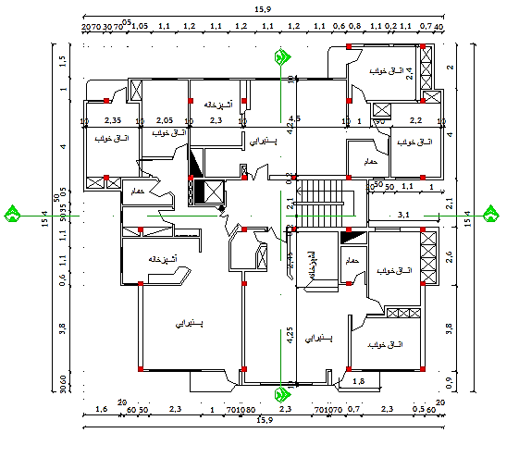

**پلان تیپ طبقات**

نقشه های معماری

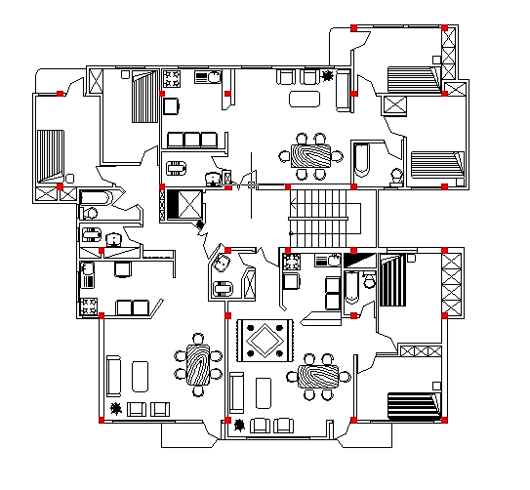

**پلان مبلمان طبقات**

نقشه های معماری

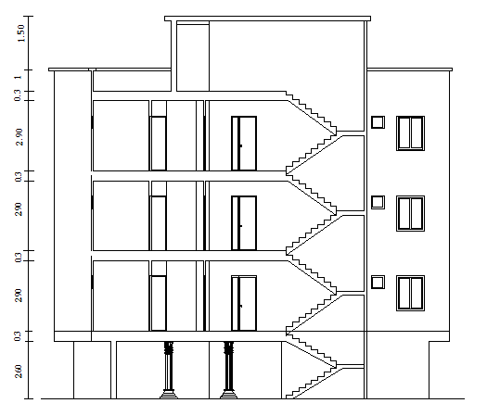

**برش A-A**

نقشه های معماری

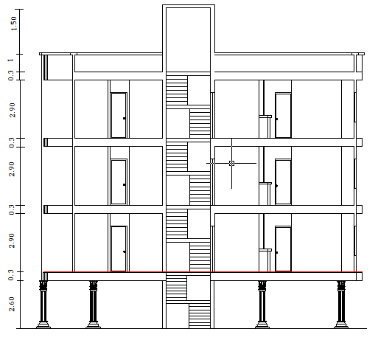

**برش B-B**

نقشه های معماری

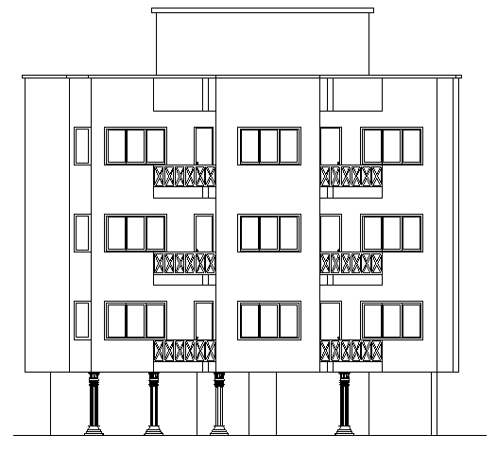

**نمای جنوبی**

نقشه های معماری

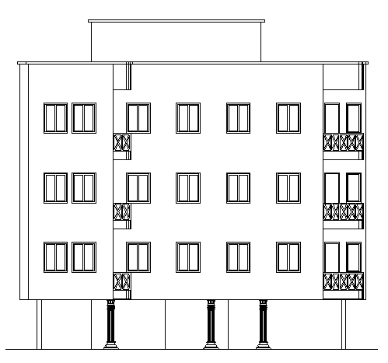

**نمای شمالی**

نقشه های معماری

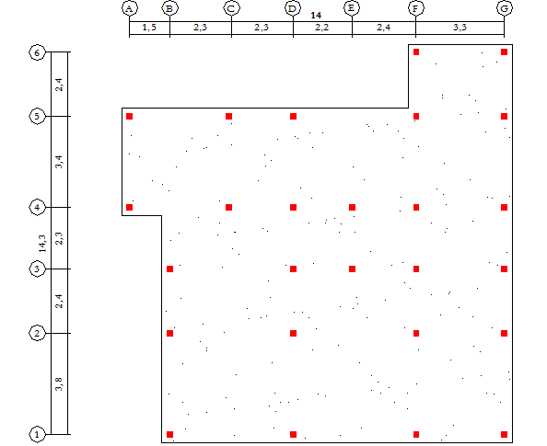

**سطح زمین ومحل قرار گیری ستون ها**

فصل دوم: بارگذاری

**بارهای وارد بر سازه به دو بخش تقسیم میشود:**

1-بارهای ثقلی 2-بارهای جانبی

**بار های ثقلی:**

بار های ثقلی وارد بر ساختمان شامل بارهای مرده وزنده می باشند.مقدار بارهای مرده بر اساس جزئیات اجرایی سقف ها ودیوارها ومقدار بار زنده بر اساس کاربری قسمت های مختلف ساختمان تعیین میگردد پس از محاسبه ی مقادیر بار واعمال آنها به سازه توزیع بار کف ها به تیر ها به صورت خودکار توسط برنامه صورت میگیرد.

لازم به ذکر است که که جزئیات اجرایی سقف ودیوارها باید به واقعیت اجرا نزدیک باشد وضوابط ومحدودیت های ایین نامه ها ونشریه 55سازمان مدیریت در مورد حداقل ضخامت ها رعایت شده باشد.که در این پروژه کلیه ضوابط رعایت شده است.

**بارهای مرده:**

* دیوار 20سانتی جانبی دارای نما
* دیوار 20سانتی بدون نما
* تیغه های 10سانتی داخلی
* سقف طبقات
* سقف بام
* دیوار خرپشته
* دیوار جان پناه
* پله

بارگذاری به گونه ایست که بار دیوارها به صورت بارخطی به تیر های زیر آنها وارد شده وبار کف ها به صورت بارگسترده در محل خود وارد میشوند بار تیغه ها نیز اگر از مقدار مشخصی کمتر بود میتوان به صورت بارگسترده به صورت سطحی بر کف ها وارد شود که در ادامه کامل توضیح میدهم.

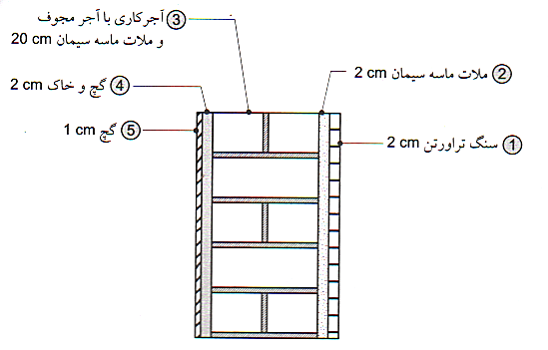**دیتایل بارگذاری دیوار 20سانتی نمادار وبدون نما:**

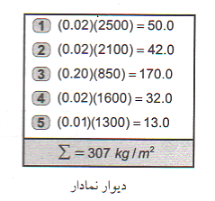

**محاسبه ی وزن واحد طول دیوار**:برای محاسبه کافیست وزن واحد سطح دیوار را در ارتفاع آن ضرب کنیم.ارتفاع دیوار در پلان معماری معادل 2.90متر میباشدو با توجه به پلان، دیوارهای نمادار دارای بازشو هستند پس با در نظر گرفتن 30%بازشو

وزن واحد طول دیوار**:...................**  307×2.90×0.7=625 kg/m محاسبه ی وزن واحد طول دیوار خرپشته با ارتفاع تقریبی 2متر: 307×2×0.7=430 kg/m …………

محاسبه ی وزن واحد طول دیوار پارکینگ با 2.60متر:....................... 307×2.60×0.6=480 kg/m

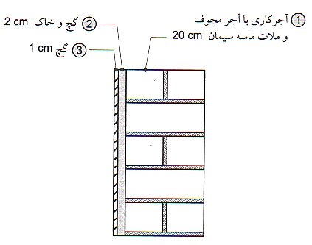

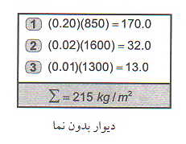

**وزن واحد طول دیوار:** ارتفاع دیوار برابر 2.90متر وبدون بازشو**: ..................... 215×2.90=625 kg/m**

**واحد طول دیوار خرپشته:**ارتفاع دیوار 2متر بدون بازشو: ...................................... **215×2=430 kg/m**

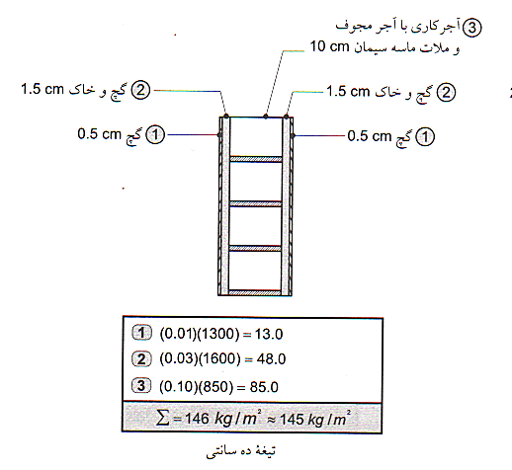**دیتایل بارگذاری تیغه ی 10سانتی متری:**

* وزن واحد طول دیوار: **145×2.90=421 kg/m**

1-مطابق با بند 6-2-2-2مبحث ششم مقررات ملی ساختمان ،قسمت بارهای مرده، در ساختمان هایی که برای جداسازی فضاها از تیغه هایی استفاده میشود که وزن یک مترمربع آنهاکمتر از 275دکا نیوتن است.(275کیلوگرم بر مترمربع)،وزن تیغه ها را میتوان به صورت بارمعادل که به طور یکنواخت بر کف ها گسترده میشود در نظر گرفت.

2-این بارمعادل باید به صورت مناسبی با تقسیم وزن تیغه های هر قسمت از کف به مساحت آن قسمت تعیین گردد.

**بند6-2-2-3**:در کف هایی که بار زنده آنها موضوع بند فصل 6-3 از 500دکا نیوتن بر متر مربع کمتر است بار معادل گسترده نظیر تیغه ها موضوع بند 6-2-2-2نباید کمتر از 100دکا نیوتن بر متر مربع در نظر گرفته شود.

مطابق با جدول 6-3-1مبحث ششم مقررات ملی تحت عنوان حداقل بارهای زنده گسترده یکنواخت ،بارگسترده ی یکنواخت اتاق ها، راهروهای خصوصی و سرویسهای ساختمان مسکونی برابر 200دکانیوتن بر متر مربع معادل 200کیلوگرم بر مترمربع میباشد که کمتر از 500دکانیوتن است.

با توجه به بند 6-2-2-3 وجدول 6-3-1 مبحث ششم،در این پروژه بارمعادل گسترده نظیرتیغه ها نباید کمتر از 100کیلوگرم برمترمربع باشد.

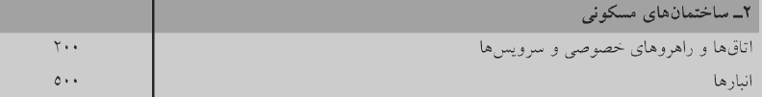

**محاسبه ی بارمعادل تیغه بندی :**

|  |  |  |  |  |
| --- | --- | --- | --- | --- |
| لایه ها | ضخامت | واحد | جرم واحد | وزن واحد سطح |
| کاشی دیواری | 0.04 | Kg/m3 | 1700 | 68 |
| ملات ماسه سیمان | 0.04 | Kg/m3 | 2100 | 84 |
| آجرکاری با آجرمجوف | 0.01 | Kg/m3 | 850 | 85 |
| جمع |  | Kg/m2 |  | 237 |

|  |  |  |  |  |
| --- | --- | --- | --- | --- |
| لایه ها | ضخامت | واحد | جرم واحد | وزن واحد سطح |
| کاشی دیواری | 0.02 | Kg/m3 | 1700 | 34 |
| ملات ماسه سیمان | 0.02 | Kg/m3 | 2100 | 42 |
| آجرکاری با آجرمجوف | 0.1 | Kg/m3 | 850 | 85 |
| ملات گچ وخاک | 0.015 | Kg/m3 | 1600 | 24 |
| آسترگچی | 0.005 | Kg/m3 | 1300 | 6.5 |
| جمع |  | Kg/m2 |  | 192 |

لازم به ذکر است که بعضی از تیغه های داخلی مانند دیوار آشپزخانه و دیوارهای سرویس بهداشتی وحمام از یک و یا دو طرف کاشی شده اند که در محاسبه ی بار معادل تیغه بندی وزن واحد سطح آنهارا مد نظر قرار دادم......

* وزن واحد طول دیوارها**192×2.90=557 kg/m** = & **237×2.90=688 kg/m**

**بار معادل تیغه بندی**:

وزن دیوارهای دو طرف گچ:

1+3.8+2.5+2.5+1.5+2.45+3+4+2.5+1.5+2+1.5+2+1.5+1.5+2.5)×421 =13577.25 kg

وزن دیوارهای یک طرف گچ و یک طرف کاشی (1.5+3+3+2+2)×557=6684.5 kg

وزن دیوارهای دوطرف کاشی: (2+2+2.5+1+2.3)×688=6880 kg

وزن کل تیغه ها: 6684+13577+6880=27141 kg

مساحت پلان (منهای مساحت راه پله وبازشو آسانسور) : توسط نرم افزار اتوکد ودستور AREAمساحت پلان بدون درنظر گرفتن بازشوهای پله و آسانسور برابر: 179مترمربع میباشد

**از تقسیم وزن کل تیغه ها بر مساحت پلان بارگسترده معادل تیغه ها بدست می آید:**

**27141/179=152 kg/m^2**

**برای اطمینان بیشتر 160 درنظرگرفته شد: 160>100 & 160kg/m^2 ok**

**دیتایل بارگذاری سقف تیرچه بلوک با تیرچه ی 25:** 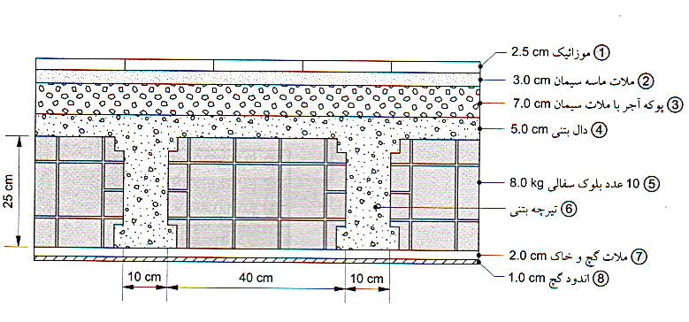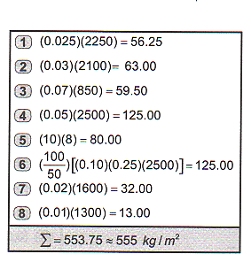

وزن یک مترمربع سقف تیرچه بلوک بابلوک سفالی برابر است با 555کیلوگرم برمترمربع که برای سبک شدن سقف به جای بلوک سفالی از بلوک پلی استایرن استفاده میشود که وزن هریک مترمربع آن حدودا 5کیلوگرم میباشد.با این تفاسیر وزن سقف تیرچه بلوک با بلوک پلی استایرن حدودا50کیلوگرم کمتر از سقف با بلوک سفالی میباشد..

وزن سقف تیرچه بلوک با بلوک پلی استایرن:505کیلوگرم برمترمربع

واز انجاییکه باید وزن معادل تیغه بندی نیز به وزن سقف اضافه شود:............

* بار سطحی سقف طبقات با درنظرگرفتن بارگسترده تیغه ها : **505+160=665 kg/m^2**

**دیتایل بارگذاری سقف بام** :

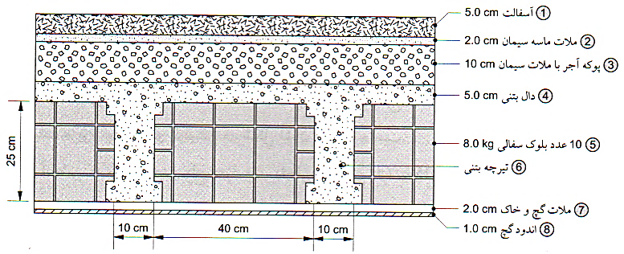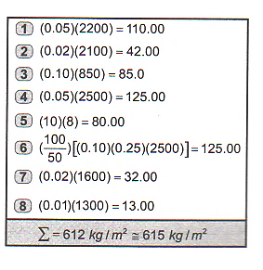

وزن یک مترمربع سقف با درنظر گرفتن بلوک پلی استایرن به جای بلوک های سفالی حدودا 50 کیلوگرم کمتر از 615کیلوگرم میباشد:

* بار سطحی سقف بام: **615-50=565 kg/m^2**

**دیتایل بارگذاری پله:**

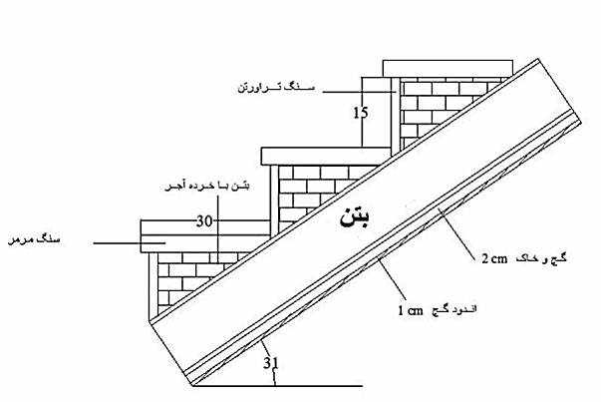

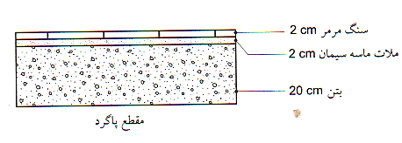

**محاسبه ی وزن واحد طول پله:** برای محاسبه ی بار اتاق پله پله رو به دو قسمت شمشیری پله و پاگرد پله تقسیم کرده وسپس وزن واحد طول افقی قسمت شمشیری پله و وزن واحد سطح پاگرد پله محاسبه میشود:

**محاسبه ی وزن واحد طول افقی شمشیری پله:(وزن یک متر طول پله در پلان)**

وزن مخصوص سنگ تراورتن Kg/m^3 2500 & وزن مخصوص بتن با خرده آجر : Kg/m^3 1700

وزن مخصوص سنگ مرمر: Kg/m^3 2700 & وزن مخصوص ملات ماسه سیمان: kg/m^3 2100

وزن مخصوص بتن: Kg/m^3 ……….. 2500 & وزن مخصوص ملات گچ وخاک: Kg/m^3 1600

وزن مخصوص اندو گچ:Kg/m^3 1300

$\left(\frac{100}{28}\right)\left\{\left(0.5×0.26×0.26×tan31×1700\right)+\left(0.30×0.04×2700\right)+\left(0.17×0.02×2500\right)\right\}×\left(1.2\right)=$ 323

$$\{\left(0.2×2500\right)+\left(0.02×1600\right)+\left(0.01×1300\right)\}×1.2÷COS31=763Kg/m$$

323+763=**1086** Kg/m

**محاسبه ی وزن واحد سطح پاگرد پله:**

$\left(0.02×2700\right)+\left(0.02×2100\right)+\left(0.2×2500\right)=596$ Kg/m^2

**با توجه به ابعاد اتاق پله در شکل روبه رو وزن کل اتاق پله برابر است با:**

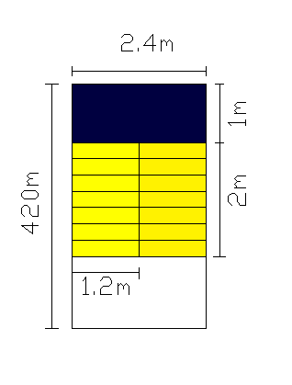(مساحت پاگرد ×وزن واحد سطح پاگرد)+(طول تمام گامهای پله ×2×وزن واحد طول افقی پله)

محاسبه ی وزن کل اتاق پله:

(1086×2×2)+(2.4×1×596)=5775 Kg

مساحت کل اتاق پله:

(2.4×3)=7.5 m^2

وزن واحد سطح پله:

5775/7.5=770 Kg/m^2

از آنجاییکه پله دو طرفه میباشد بار پله به صورت خطی بر روی تیرهای نیم طبقه و تیر طبقه وارد میشود ،که با توجه به شکل هر یک از این تیرها متناسب با سطح بارگیر خود بخشی از بار اتاق پله را تحمل میکنند:

بارخطی وارد بر تیر نیم طبقه:{(2.4×1×596)+(1086×2×0.5)}/2.4 =1050 Kg/m

بارخطی وارد بر تیرتراز طبقه:(1086×2×1.5)/2.4=1360 Kg/m

**محاسبه ی بار دیوارجان پناه:**



بافرض اینکه ارتفاع دیوارجان پناه حدود 1مترمیباشد پس بارخطی دیواربرابر میشود با350 کیلوگرم برمتر ......

|  |  |  |  |  |
| --- | --- | --- | --- | --- |
| لایه ها | ضخامت | واحد | جرم واحد | وزن واحد سطح |
| ملات ماسه سیمان | 0.04 | Kg/m3 | 2100 | 84 |
| آجرکاری با آجرمجوف | 0.2 | Kg/m3 | 850 | 170 |
| سنگ تراورتن | 0.015 | Kg/m3 | 2400 | 36 |
| قرنیز بتنی | 0.03 | Kg/m3 | 2100 | 63 |
| جمع |  | Kg/m2 |  | 350 |

**بارهای زنده:**

**بند 6-3-1مبحث ششم مقررات ملی ساختمان:**

بارهای زنده عبارتند از بارهای غیر دائمیکه در حین بهره برداری واستفاده از ساختمان به آن وارد میشود .این بارها شامل بار ناشی از برف ،باد یا زلزله نمیشوند، بارهای زنده با توجه به نوع کاربری ساختمان ویا هر بخش از آن ،ومقداری که احتمال دارد در طول مدت عمر ساختمان به آن وارد گردد،تعریف می شوند.بارهای زنده نباید کمتر از مقادیر ذکر شده در بند 6-3مبحث ششم در نظرگرفته شوند........

**حداقل بارهای زنده گسترده ی یکنواخت:**

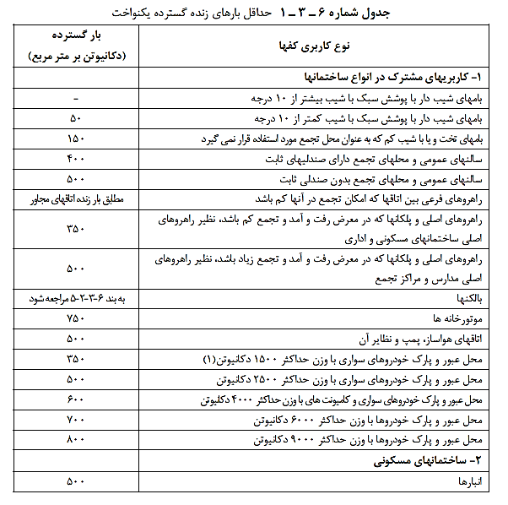

**با توجه به جدول 6-3-1 حداقل بارهای زنده گسترده یکنواخت طبق صفحه 13 مبحث ششم تعیین می گردد .**

* بار زنده بام = 150
* بار زنده طبقات =  200
* بار زنده راه پله =  350
* بار بالکن های طره : 300

برای بار زنده ی بام میبایست بار برف نیز محاسبه شده و هریک از این دوبار که بیشتر باشد مبنای طراحی قرار میگیرد...

**محاسبه ی باربرف:**

باربرف بنا به تعریف،وزن لایه برفی است که بر اساس آمارموجوددر منطقه احتمال تجاوز از آن در سال کمتر از 2درصد(دوره بازگشت 50سال)باشد.

شهرگرگان با توجه به جدول6-4-1مبحث ششم جزء مناطق با برف متوسط به حساب می آید که مطابق با بند 6-4-2مبحث ششم بار برف مبنا برای مناطق با برف متوسط برابر است با 100دکا نیوتن.......

**بار برف بامها**:بار برف بر روی بامها .Pr را باید با توجه به شیب بام برای هرمترمربع تصویر افقی سطح آن ،از رابطه

زیر تعیین نمود: Pr=Cs×Ps

Cs:ضریبی است به نام ضریب اثر شیب که در بامهای مسطح با زاویه ی شیب کمتر از 15درجه" برابر است با 1پس:

100>25 ok Pr=1×100=100 kg/m^2

طبق بند 4-6-3-1مقدار Prدرهرحالت نباید کمتر از 25کیلوگرم برمترمربع در نظرگرفته شود

MAX(150,100)=150 Kg/m^2

با توجه به بار برف و حداقل بار زنده ی گسترده بام ها بار زنده ی بام برابر است با 150دکانیوتن بر مترمربع......

**محاسبه ی بار WALL یا MASS :**

بار mass به عنوان باراز نوع otherدر ایتبس معرفی میشود .هدف از معرفی این بار معادل سازی جرم وباردیوارها میباشد.از آنجاییکه در ایتبس وزن سازه از طریق بارهای وارد بر آن محاسبه میشود نرم افزارتنها بار دیوارهای روی تیرهارا در برآورد وزن طبقه منظور میکند که با توجه به بند آیین نامه 2800 در محاسبه ی وزن طبقات میبایست نصف باردیوارروی تیر با نصف بار دیوار زیرین ملاک قرار داده شود.برای همین میبایست باری به ایتبس معرفی شود که این اختلاف را جبران کند واز طرفی در ترکیبات بار وطراحی نقشی نداشته باشد. اکثرا این بار در طبقاتی که دارای اختلاف ارتفاع هستند منظور میگردد.در این پروژه هم ارتفاع پارگینگ وبام و خرپشته با سایر طبقات متفارت میباشد که باید بار mass برای آنها حساب شود:

**محاسبه ی بار massدیوارهای جانبی طبقه پارگینگ:**

**:**(480-625)/2=-72.5 kg/m دیوار نمادار

kg/m (560-625)/2=-32.5 : دیوار بدون نما

kg/m (240-552.5)/2=-156.25:دیوار تراز نیم طبقه

**محاسبه ی بار massدیوارهای جانبی طبقه بام:**

kg/m 625/2=312.5 :تمامی دیوارها

… (625-830)/2=-102.5:دیوارتراز نیم طبقه

(0-430)/2=-215…:دیوارهای بدون نما خرپشته

**محاسبه ی بارmassدیوارهای جانبی خرچشته(به تیرهای سقف خرپشته وارد میشود):**

430/2=215kg/m

830/2=415 kg/m:دیوارنمادار خرپشته

پارتیشن های طبقات پارگینگ وبام نیز باسایر طبقات متفاوت میباشد .

**سقف بام وزن نیمی از پارتیشن های طبقه زیرین را به خود جذب میکند که باید لحاظ شود:**

160/2=80 kg/m^2

سقف طبقه ی پارکینگ نیمی از پارتیشن های طبقه پارگینگ ونیمی از طبقه اول را به خود جذب میکند.

**محاسبه ی ضریب زلزله(c)**

محاسبه بارهای جانبی نظیر زلزله :

بند 6-7-2-2- 1مبحث ششم :نیروی جانبی زلزله موثر بر سازه باربر جانبی ساختمان را میتوان با استفاده از روش تحلیل استاتیکی معادل ویا تحلیل دینامیکی محاسبه نمود .موارد کاربرد هر یک از انها در بند های 6-7-2-5و6-7-2-6توضیح داده شده اند.

بند6-7-2-3:موارد کاربرد روش های تحلیل استاتیکی معادل وتحلیل دینامیکی

6-7-2-3-1: روش تحلیل استاتیکی معادل تنها در موارد زیر میتوان به کار برد:

الف:ساختمان های منظم با ارتفاع کمتر از 50 متر از تراز پایه

ب:ساختمان های نامنظم تا 5 طبقه ویا با ارتفاع کمتر از 18متر از تراز پایه

پ:ساختمان هایی که در انها سختی جانبی قسمت فوقانی به طور قابل ملاحظه ای کمتر از سختی جانبی قسمت تحتانی است به شرط آن که:

-هر یک از دو قسمت سازه به تنهایی منظم باشد

-سختی متوسط طبقات تحتانی حداقل 10برابر سختی متوسط طبقات فوقانی باشد.

زمان تناوب اصلی نوسان کل سازه بیشتر از 1.1برابر زمان تناوب اصلی قسمت فوقانی ،با فرض اینکه این قسمت جدا در نطر گرفته شده وپای آن گیردار فرض شود،نباشد

بند6-7-2-3-2:روش های تحلیل دینامیکی را در مورد کلیه ی ساختمان ها می توان به کار برد ولی به کارگیری آنها برای ساختمان هایی که مشمول بند 6-7-2-3-1نمیشوندالزامی است.

با توجه به موارد ذکر شده در بالا لزومی برای کنترل منظمی و نامنظمی سازه ندیدم چراکه ارتفاع ساختمان کمتر از 18متر از تراز پایه میباشدکه در صورت نامنظم بودن نیز میتوان از تحلیل استاتیکی استفاده نمود ..از طرف دیگر فاصله ی مرکز جرم وسختی نیز کمتر از 20درصد بعد ساختمان درهرطرف میباشد.

**بند 6-7-2-5-1:نیروی جانبی زلزله –نیروی برش پایه،v**

حداقل نیروی برشی پایه یا مجموع نیروهای زلزله در هر یک از امتدادهای ساختمان با استفاده از رابطه زیر محاسبه میگردد:V  CW

که در این رابطه: vنیروی برش پایه

: C ضریب زلزله و wوزن کل ساختمان شامل تمام بار مرده و وزن تاسیسات ثابت به اضافه درصدی از بار برف

ضریب زلزله از رابطه ی زیر بدست می اید:

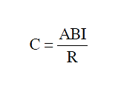

مشخصات مورد نیاز برای بدست آوردن ضریب زلزله:

**1**-نسبت شتاب مبنای طرح که درواقع نسبت شتاب زلزله به شتاب ثقل میباشد باتوجه به لرزه خیزی منطقه وبر اساس جدول (2)آیین نامه ی 2800بدست می آید:

گرگان:منطقه با خطر نسبی زیاد...............

A=0.3

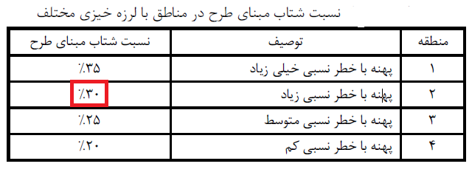

**2**-ضریب اهمیت ساختمان که با توجه به گروه بندی ساختمان از جدول(5) آیین نامه 2800 بدست می آید.

کاربری:مسکونی گروه ساختمان از نظر اهمیت:گروه 3 با اهمیت متوسط I=1

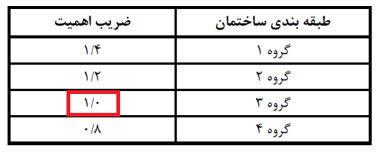

**3**-ضریب رفتار ساختمان بر اساس سیستم های باربرجانبی مورد استفاده در سازه مطابق با جدول 6 بدست می آید.

سیستم قاب خمشی متوسط در جهت x: R=7

سیستم قاب ساختمانی ساده با دیوار برشی در جهت y: R=7

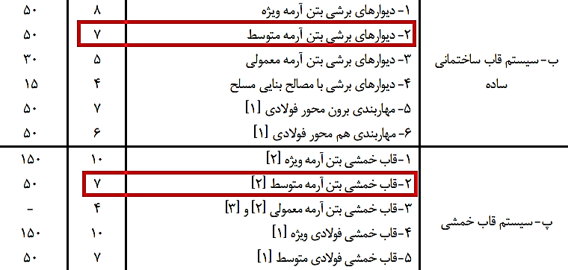

توضیح:در این پروژه از دو سیستم باربر جانبی در جهت xوyاستفاده شده است ...با توجه به اینکه در سازه های بتنی اتصالات صلب هستند وتمامی قاب ها خمشی میباشند .میبایست سیستم باربر جانبی در جهت yرا سیستم دوگانه معرفی میکردم اما با توجه به اینکه سیستم دوگانه برای سازه های با ارتفاع بلند و زمانیکه یه سیستم به تنهایی قادر به تحمل نیروی زلزله نیست استفاده میشود و در ضوابط مطابق بابند 1-9-4-پ آیین نامه زلزله 2800 بایستی قاب های خمشی به تنهایی 25درصد نیروی زلزله رو تحمل کنند برای این پروژه که سه طبقه رو پیلوت میباشد و مساحت زیادی هم ندارداکثر نیروی زلزله توسط دیوارهای برشی تحمل میشودو سهم قاب های خمشی کمتر از 25درصد است وبرای اینکه مجبور به افزایش مقاطع بر اساس بند پ نشوم با استناد به تبصره 3 (در صورتی که سیستمی الزام ردیف پ را برآورده نکند سیستم دوگانه محسوب نشده وجزو سیستم قاب ساختمانی ساده منظور میگردد) سیستم را با فرض اینکه قاب ساختمانی ساده میباشد در نظر گرفتم و به جای ضریب رفتار 8 ضریب رفتار7 را درمحاسبه ی ضریب زلزله لحاظ کردم که این باعث افزایش نیروی زلزله و اطمینان بیشتر شدو تمامی مقاطع نیز با این روش جواب دادند....

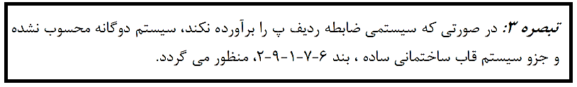

ضریب بازتاب ساختمان: برای محاسبه ی ضریب بازتاب ساختمان ابتدا بایدزمان تناوب سازه را در هردوجهت با توجه به سیستم های باربر جانبی بدست آورد:

مطابق با بند 2-3-6 آیین نامه2800 زمان تناوب اصلی نوسان بستگی به مشخصات ساختمان وارتفاع ان از تراز پایه با استفاده از روابط تجربی زیر تعیین میگردد:

چنانچه میانگرهای میانقابی مانعی برای حرکت قابها ایجاد نکند:

در قابهای بتن مسلح با سیستم قاب خمشی:(جهت x)

T=0.07×H^(3/4)= 0.07×13.1^(3/4)=0.48

در قابهای بتن مسلح با سایر سیستم ها(قاب ساختمانی ساده جهت y):

T=0.05×H^(3/4)=0.05×13.1^(3/4)=0.35

توضیح:در این سازه با توجه به مساحت کمه اتاق پله نسبت به کل پلان واضح ومشخص است که وزن خرپشته کمتر از 25 درصد بام میباشد وبه همین ترتیب مطابق با بند بالا ارتفاع خرپشته در بدست اوردن ارتفاع ساختمان از تراز پایه منظور نشده وارتفاع 13.1 متر درواقع ارتفاع از روی پی تا سقف طبقه بام میباشد.

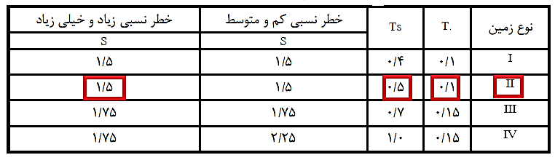

با توجه به تیپ خاک که از نوع تیپ 2 میباشد بر اساس جدول 3 پارامترهای مربوط به محسابه ی ضریب بازتاب ساختمان مشخص میشوند:T.=0.1 Ts=0.5 S=1.5

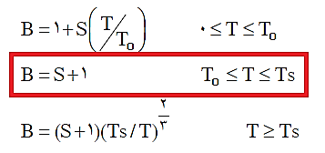

همانطور که مشخص است درهردو جهت زمان تناوب سازه بین دو عدد 0.1و 05 میباشد که از فرمول دوم استفاده میشود

B=1.5+1=2.5

**محاسبه ی ضریب زلزله:**

بعد از بدست اوردن کلیه پارامترهای مورد نیاز آنهارا درفرمول جایگذاری کرده و ضریب زلزله را بدست میآوریم با توجه به موارد بالا ضریب زلزله در جهت XوYباهم برابر هستند:

CX=CY=0.3×1×2.5/7=0.107

برای اینکه حداقل نیروی برش پایه کنترل شود مقدار B/R بایستی بیشتر از 0.1 باشد:

* 2.5/7=0.36>0.1 OK

**محاسبه ی نیروی قائم زلزله:**

در موارد زیر باید محاسبه گردد:

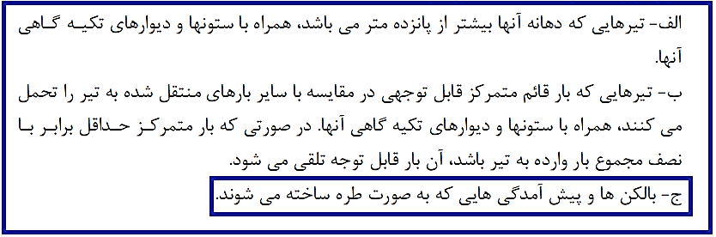



به دلیل اینکه در سازه پیش آمدگی و بالکن وجود دارد بایستی نیروی قائم زلزله رو هم ملاک قرار داد و محاسبه کرد مطابق با فرمول بالا...البته برای بالکن وپیش امدگی باید فرمول در 2 ضرب شود.

علاوه بر موارد بالا میبایست ترکیب بارهای مناسب نیز برای بار قائم زلزله در ایتبس تعریف شود.

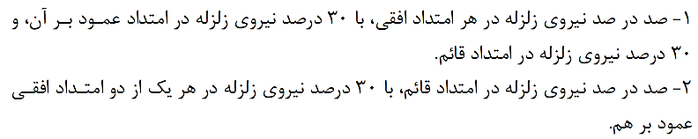

* در فرمول بالا WPبارمرده ی بالکن میباشد به اضافه کل سربار

برای راحتی کار ابتدا باری تحت عنوان EZ را درایتبس از نوع زلزله معرفی کرده و بار سطحی (بارمرده +بارزنده)کف بالکن را در ضریب 0.42 ضرب کرده و بعد به صورت بار سطحی به کف بالکن های طبقات وارد کردم...از طرف دیگر بار خطی دیوارهای بالکن را نیز از طریق ضرب بارخطی دیوارها در ضریب 0.42 حساب کرده و به صورت خطی بر روی تیرهای اطراف بالکن وارد کردم(تحت عنوان بار EZ)

**محاسبه(سقف طبقات):**

بار سطحی قائم زلزله EZ=0.7×0.3×2×(665+300)=405Kg/m^2

بار خطی قائم زلزله EZ=0.7×0.3×2×625=265 Kg/m

فصل سوم:کار با نرم افزار



**مدل سازی:**

* **Define Grid Data :**

قبل از شروع مدل سازی سازه تنظیم واحد میباشد که کیلوگرم برمترمربع وارد شده است.در این قسمت گریدها و یا آکس های سازه در جت xو yمشخص شده وفواصل آنها تعیین میشود..(مشخصات درپلان(

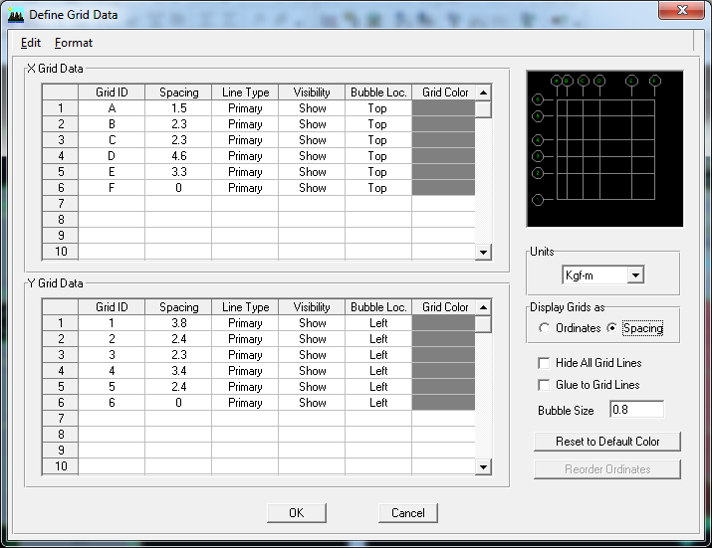

* **Define story Data:**

دراین قسمت مشخصات تعداد طبقات و ارتفاع هریک از آنها مشخص میشود و برای راحتیه کار مدل سازی و جلوگیری از تکرار ،طبقه ی پیلوت به عنوان طبقه نمونه انتخاب وسایر طبقات به جز خرپشته مشابه با طبقه ی پیلوت میباشند.سازه سه طبقه روی پیلوت بوده که ترجیح داده شد خرپشته نیز مدل گردد وبه این ترتیب تعداد طبقات 5 وارد گردیده است.

ارتفاع طبقه پارکینگ:3.05متر

ارتفاع طبقات:3.35

ارتفاع خرپشته:2.5متر

ارتفاع کل از تراز پایه(روی فوندانسیون) با احتساب خرپشته : 15.6 متر

.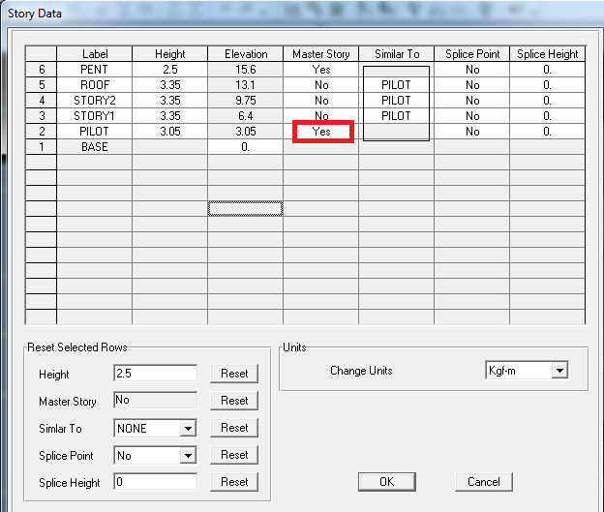

بعد از مشخص کردن تعداد خطوط شبکه در راستای xوyو همچنین فواصل آنها وارتفاع تمامی طبقات با توجه به پلان های معماری تیرها و ستونها در جای خود رسم گردید .

برای ترسیم سقف ها از نوع تیرچه بلوک سعی بر این بود برای اینکه سنگینی تیرچه ها بر روی تمامی ویا اکثر تیرهای سازه پخش گردد تیرریزی به صورت شطرنجی انجام شود

محل قرار گیری راه پله و آسانسور به صورت بازشو در نظر گرفته شد.

علاوه بر آن از آنجاییکه سیستم باربر جانبی در جهت y سیستم با دیوار برشی میباشد بایستی محل مناسبی برای جاگذاری دیوارهای برشی که تقریبا نسبت به محور yمتقارن بوده وباعث افزایش فاصله ی بین مرکز جرم ومرکز سختی نگردد انتخاب میکردم که بعد از بررسی ترچیح داده شد دیوارها در دو دهانه ی پایین پلان قرار بگیرند دلیل انتخابم هم کم تر بودن تعداد قاب های خمشی در قسمت تحتانی پلان بود وبا این کار درواقع میتوانستم سختی سازه رو در قسمت تحتانی بالا برده و تا حدی مرکز سختی را به مرکز جرم پلان نزدیکتر کنم ..

**نمایی از مدل سازی و جانمایی دیوارهای برشی در پلان:**

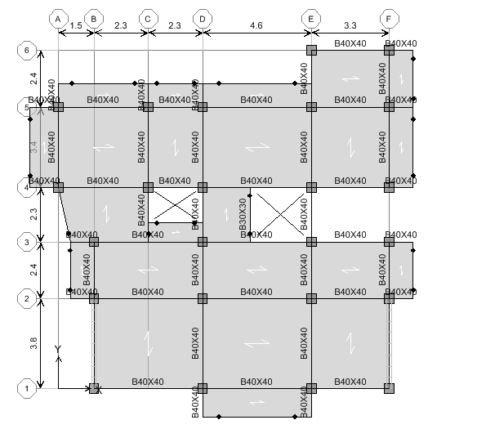

**نمای سه بعدی از ساختمان:**

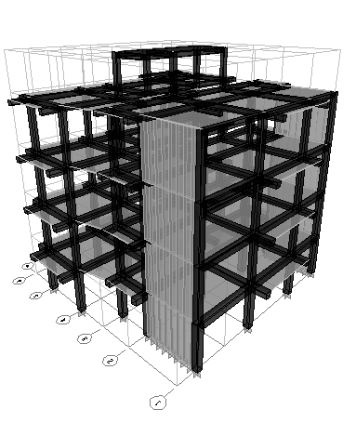

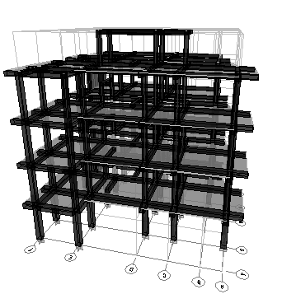

**منوی Define:**

بعد از اتمام کار مدل سازی تکمیل کردن منوی دیفاین برای تعریف مشخصات مصالح ،مقاطع تیر وستون ،مقاطع سقف ودیواربرشی ، نام حالت های بار استاتیکی، تنظیم ظوابط لرزه ای سازه، تعریف ترکیب بارها با توجه به آیین نامه ACI318-99 مشخص کردن ضرایب بارمرده وزنده و بارمعادل سازی جرم جهت تعیین وزن سازه مطابق باآیین نامه 2800 زلزله و....میباشد.

* Material properties :

1-Conc

2-Conc0

3-Wall

سه نوع مصالح بتن ،بتن با وزن واحد حجم صفر و وال تعریف شده است.

1-بتن برای مقاطع تیر وستون

2-بتن صفر:از آنجاییکه در بارگذاری کل وزن سقف با بتن روی تیرچه ها و دال بتنی محاسبه شده در تعریف مقطع سقف تیرچه بلوک نباید در قسمت Material slabبتن وارد شود چون با این کار نرم افزار مجددا وزن دال بتنی سقف را محاسبه میکند .برای جلوگیری از این، بتنی با وزن و جرم صفر تعریف میکنیم .

3-دلیل معرفی بتن با نام دیوار به دلیل استفاده از آرماتورهای A2 در دیوارهای برشی هستش بر خلاف تیر وستون ها که آرماتورهای خمشی واصلی از نوع A3 میباشد در دیوارها ازآرماتورهای A2 استفاده شده .به این ترتیب در قسمت تنش تسلیم Fyو Fys برای هر دو 300مگا پاسکال وارد میشود.(5^10×300کیلوگرم بر متر مربع).

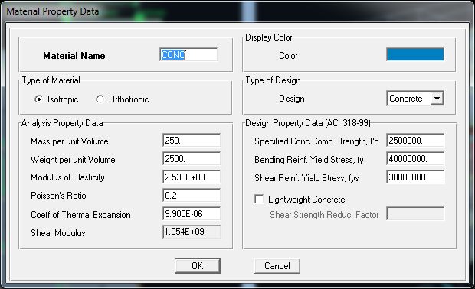

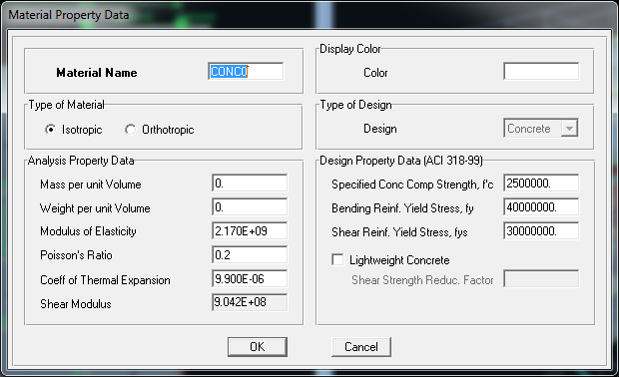

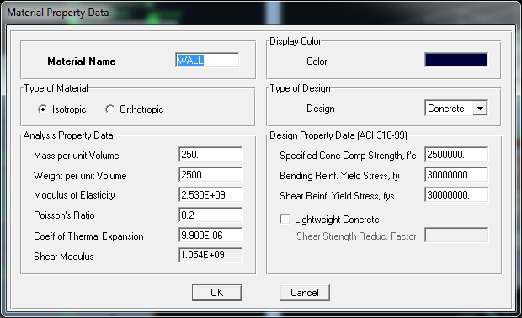

* Frame Section:

تعریف مقاطع تیر وستون

مطابق با جدول 9-6-5 مقادیر حداقل ضخامت پوشش بتن روی میلگردها (میلی متر) برای تیر وستون در شرایط محیطی متوسط 45 سانتیمتر است که برای کلیه مقاطع 5 سانتیمتر پوشش بتن در نظرگرفتم البته میبایست قطر خاموت و نصف قطر میلگردهای طولی نیز به آن اضافه میشد که با توجه به نظر استاد راهنما همون 5سانتیمتر از نظر ایشان مناسب بود. در تعریف مقطع تیر فقط کافیه مقطع تیر مشخص شود و نرم افزار مقدار آرماتور مورد نیاز برای تیرهارا محاسبه میکند.

* Beam:

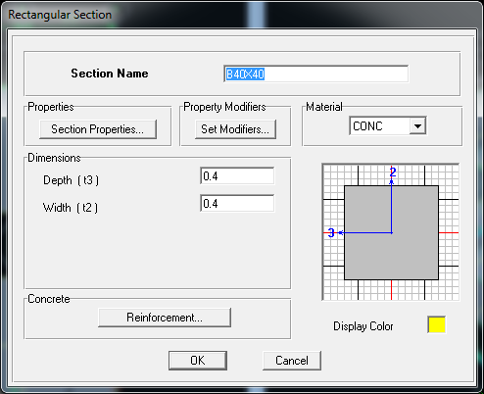

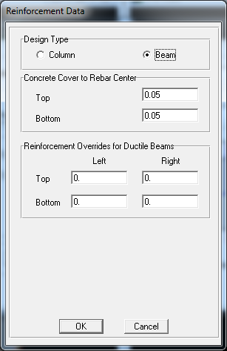

* **Column :**

در این پروژه از مقطع 40 ×40 برای طبقه اول، 35×35 برای طبقه دوم وسوم و از مقطع 30×30 برای بام وخرپشته استفاده شده است..

* **ChecK/Design:** همانطور که در شکل مشخص هست گزینه ی چک کردن آرماتورها انتخاب شده است.

در این روش برای طراحی ستون ابتدا مقطع و تعداد آرماتورهای طولی را به صورت حدس اولیه معرفی میکنیم و بعد از اختصاص، نرم افزار عملیات تحلیل وطراحی را انجام داده و در آخر نسبت تنش موجود به تنش مجاز رو محاسبه میکند واگر این نسبت از یک بیشتر شد به این معناست که مقطع با تعداد آرماتور معرفی شده جوابگو نمیباشد وبایستی مقطع را تغییر داد

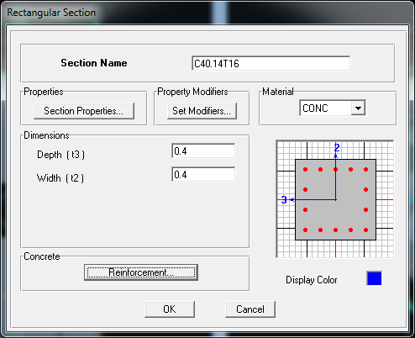

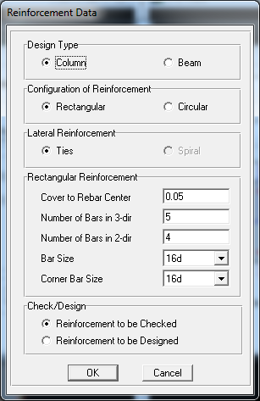

* Wall/Slab/deck Section:

تعریف مشخصات سقف تیرچه بلوک با بلوک پلی استایرن و تیرچه با عرض 10 و ارتفاع 25

ضخامت دال بتنی :5 سانتیمتر

فاصله ی مرکز به مرکز تیرچه ها:50 سانتیمتر

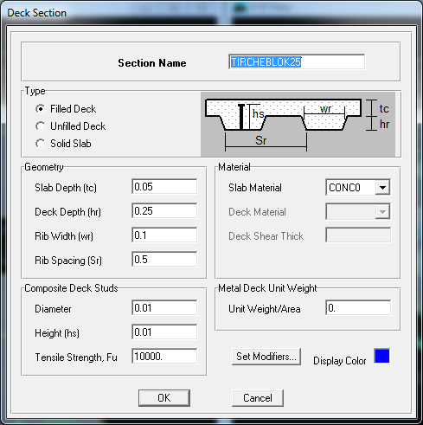

تعریف مقطع دیوار برشی:

با فرض اینکه دیوار رفتار درون صفحه ای و یا غشایی دارد و درواقع تنها دراستای طول خود عملکرد دارد دیواررا از نوع Membraneانتخاب کرده (مطابق با کتاب باجی) و در این پروژه در تمامی طبقات از دیوار با ضخامت 20 سانتیمتر استفاده شده است.

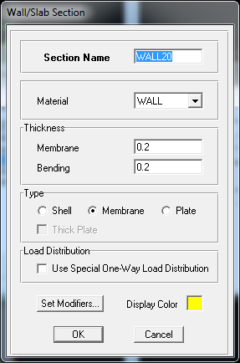

* Static Load cases:

تعریف حالت های بار استاتیکی:شامل معرفی بارهای مرده ،زنده زلزله های جهت X، Y ، Zوحالت بار معادل سازی جرم وبار میباشد.

در برنامه ETABS همواره به طور خودکار حالت های بار مرده و زنده تعریف شده اند.

در تعریف بارهای جهت X و Yزلزله میبایست اثر پیچش تصادفی نیز در نظر گرفته شود که البته مطابق با بند2-3-10-4 آیین نامه 2800 زلزله در ساختمان های تا 5 طبقه ویا کوتاهتر از 18متر در مواردی که برون مرکزی جانبی طبقه در طبقات بالاتر از هر طبقه کمتر از 5 درصد بعد ساختمان در آن طبقه در امتداد عمود بر نیروی جانبی باشد .محاسبه ی ساختمان در برابر لنگر پیچشی الزامی نیست.

همانطور که در جدول مشخص میباشد فاصله ی مرکز جرم وسختی کمتر از 5 درصد بعد ساختمان در جهت عمود بر آن میباشد ومیتوان اثر پیچش تصادفی را در معرفی حالت های بار زلزله در نظر گرفت اما باز برای اطمینان بیشتر اثر پیچش تصادفی لحاظ شده وحالت های بار مربوط به آن تعریف شده است.بدون ضرب در اثر بزرگ نمایی و بررسی منظمی سازه چون نیازی به اثر دادن نبود از این مورد صرفه نظر کردم.

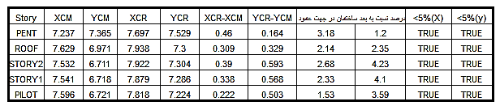

اثر نیروی جانبی اضافی در تراز سقف آخر(نیروی شلاقی): در توزیع نیروی جانبی زلزله در ارتفاع ساختمان بایستی نیروی شلاقی که از رابطه ی Ft=0.07×T×Vبدست می آید را از برش پایه کم کرد و سپس مطابق با فرمول، ضربدر( نسبت حاصلضرب وزن در ارتفاع طبقه به مجموع حاصلضرب وزن و ارتفاع تمامی طبقات) شود...

حال مطابق با آیین نامه زلزله اگر زمان تناوب سازه کمتر از 0.7 باشد میتوان آن را برابر صفر اختیار نمود.

زمان تناوب سازه 0.48 و0.35 هستش که در هردو جهت کمتر از 0.7 میباشد ...در این صورت برای تعریف نیروی زلزله میتوان در قسمت Auto Lateral Load گزینه ی User Coefficient را انتخاب کرد.با انتخاب این گزینه میتوان ضریب زلزله و بالاترین طبقه از نظر نیروی زلزله و همچنین برون مرکزی اتفاقی را تعریف کرد.(برای محاسبه ی برش پایه زلزله)

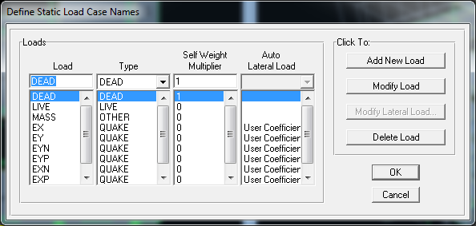

EYN زلزله در جهت y بابرون مرکزی منفی درجهت X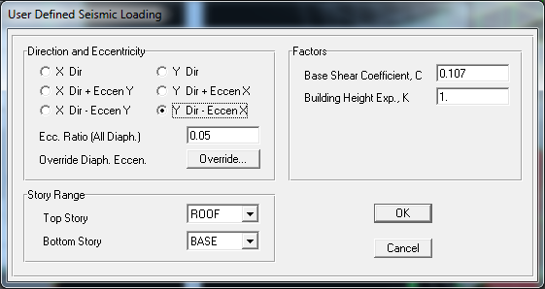

Load Combination:

بر اساس آیین نامه بتن آمریکا ACI318-99ترکیب بارها به صورت زیر است:

1-1.4D))

2-(1.4D+1.7L)

3-1.4D+1.7L+1.87E))0.75

4-0.9D+1.43E

در این چند ترکیب بار تمام جهات نیروی زلزله xوyو به صورت رفت و برگشتی یعنی با علامت مثبت و منفی برای نیروهای زلزله لحاظ شده است.

علاوه بر موارد بالا مطابق بابند آیین نامه 2800 برای ساختمان های نامنظم در پلان و یا ستون هایی که در محل تقاطع دو یا چند سیستم باربر جانبی قرار دارند بایستی صد در صد نیروی زلزله هرامتداد را با 30 درصد نیروی زلزله در امتداد عمود برآن ترکیب کرد.

برای نیروی زلزله هم 100 درصد نیروی زلزله در هر امتداد با 30درصد نیروی زلزله در جهت عمود برآن و30 درصد نیروی زلزله در جهت Xترکیب شده است.

ترکیب بارهای تعریف شده (خروجی ایتبس):

**Load Combinations**

| **Load Combinations** | |
| --- | --- |
| **Combination** | **Combination** |
| **Name** | **Definition** |
| COMB1 | 1.050*DEAD + 1.275*LIVE + 1.403*EYN + 0.421*EX |
| COMB2 | 1.050*DEAD + 1.275*LIVE + 1.403*EYN – 0.421*EX |
| COMB3 | 1.050*DEAD + 1.275*LIVE – 1.403*EYN + 0.421*EX |
| COMB4 | 1.050*DEAD + 1.275*LIVE – 1.403*EYN – 0.421*EX |
| COMB5 | 1.050*DEAD + 1.275*LIVE + 1.403*EYP + 0.421*EX |
| COMB6 | 1.050*DEAD + 1.275*LIVE + 1.403*EYP – 0.421*EX |
| COMB9 | 1.050*DEAD + 1.275*LIVE – 1.403*EYP + 0.421*EX |
| COMB10 | 1.050*DEAD + 1.275*LIVE – 1.403*EYP – 0.421*EX |
| COMB11 | 1.050*DEAD + 1.275*LIVE + 1.403*EXN + 0.421*EY |
| COMB12 | 1.050*DEAD + 1.275*LIVE + 1.403*EXN – 0.421*EY |
| COMB13 | 1.050*DEAD + 1.275*LIVE – 1.403*EXN + 0.421*EY |
| COMB14 | 1.050*DEAD + 1.275*LIVE – 1.403*EXN – 0.421*EY |
| COMB15 | 1.050*DEAD + 1.275*LIVE + 1.403*EXP + 0.421*EY |
| COMB16 | 1.050*DEAD + 1.275*LIVE + 1.403*EXP – 0.421*EY |
| COMB17 | 1.050*DEAD + 1.275*LIVE – 1.403*EXP + 0.421*EY |
| COMB18 | 1.050*DEAD + 1.275*LIVE – 1.403*EXP – 0.421*EY |
| COMB19 | 0.900*DEAD + 1.430*EYN – 0.428*EX |
| COMB20 | 0.900*DEAD – 1.430*EYN + 0.428*EX |
| COMB21 | 0.900*DEAD – 1.430*EYN – 0.428*EX |
| COMB22 | 0.900*DEAD + 1.430*EYP + 0.428*EX |
| COMB23 | 0.900*DEAD + 1.430*EYP – 0.428*EX |
| COMB24 | 0.900*DEAD – 1.430*EYP + 0.428*EX |
| COMB25 | 0.900*DEAD – 1.430*EYP – 0.428*EX |
| COMB26 | 0.900*DEAD + 1.430*EXN + 0.428*EY |
| COMB27 | 0.900*DEAD + 1.430*EXN – 0.428*EY |
| COMB28 | 0.900*DEAD – 1.430*EXN + 0.428*EY |
| COMB29 | 0.900*DEAD – 1.430*EXN – 0.428*EY |
| COMB30 | 0.900*DEAD + 1.430*EXP + 0.428*EY |
| COMB31 | 0.900*DEAD + 1.430*EXP – 0.428*EY |
| COMB32 | 0.900*DEAD – 1.430*EXP + 0.428*EY |
| COMB33 | 0.900*DEAD – 1.430*EXP – 0.428*EY |
| COMB7 | 1.050*DEAD + 1.275*LIVE + 1.403*EX |
| COMB8 | 1.050*DEAD + 1.275*LIVE + 1.403*EY |
| COMB34 | 1.050*DEAD + 1.275*LIVE – 1.403*EY |
| COMB35 | 1.050*DEAD + 1.275*LIVE – 1.403*EX |
| COMB36 | 1.000*COMB1 + 0.421*EZ |
| COMB37 | 1.000*COMB1 – 0.421*EZ |
| COMB38 | 1.000*COMB2 – 0.421*EZ |
| COMB39 | 1.000*COMB2 + 0.421*EZ |
| COMB40 | 1.000*COMB3 + 0.421*EZ |
| COMB41 | 1.000*COMB3 – 0.421*EZ |
| COMB42 | 1.000*COMB4 – 0.421*EZ |
| COMB43 | 1.000*COMB4 + 0.421*EZ |
| COMB44 | 1.000*COMB5 + 0.421*EZ |
| COMB45 | 1.000*COMB5 – 0.421*EZ |
| COMB46 | 1.000*COMB6 – 0.421*EZ |
| COMB47 | 1.000*COMB6 + 0.421*EZ |
| COMB48 | 1.000*COMB7 + 0.421*EZ |
| COMB49 | 1.000*COMB7 – 0.421*EZ |
| COMB50 | 1.000*COMB8 – 0.421*EZ |
| COMB51 | 1.000*COMB8 + 0.421*EZ |
| COMB52 | 1.000*COMB9 + 0.421*EZ |
| COMB53 | 1.000*COMB10 + 0.421*EZ |
| COMB54 | 1.000*COMB10 – 0.421*EZ |
| COMB55 | 1.000*COMB11 + 0.421*EZ |
| COMB56 | 1.000*COMB11 – 0.421*EZ |
| COMB57 | 1.000*COMB12 + 0.421*EZ |
| COMB58 | 1.000*COMB12 – 0.421*EZ |
| COMB59 | 1.000*COMB13 + 0.421*EZ |
| COMB60 | 1.000*COMB13 – 0.421*EZ |
| COMB61 | 1.000*COMB14 + 0.421*EZ |
| COMB62 | 1.000*COMB14 – 0.421*EZ |
| COMB63 | 1.000*COMB15 + 0.421*EZ |
| COMB64 | 1.000*COMB15 – 0.421*EZ |
| COMB65 | 1.000*COMB16 + 0.421*EZ |
| COMB66 | 1.000*COMB16 – 0.421*EZ |
| COMB67 | 1.000*COMB17 + 0.421*EZ |
| COMB68 | 1.000*COMB17 – 0.421*EZ |
| COMB69 | 1.000*COMB18 + 0.421*EZ |
| COMB70 | 1.000*COMB18 – 0.421*EZ |
| COMB71 | 1.000*COMB19 + 0.421*EZ |
| COMB72 | 1.000*COMB19 – 0.421*EZ |
| COMB73 | 1.000*COMB20 + 0.421*EZ |
| COMB74 | 1.000*COMB20 – 0.421*EZ |
| COMB75 | 1.000*COMB21 + 0.421*EZ |
| COMB76 | 1.000*COMB21 – 0.421*EZ |
| COMB77 | 1.000*COMB22 + 0.421*EZ |
| COMB78 | 1.000*COMB22 – 0.421*EZ |
| COMB79 | 1.000*COMB23 + 0.421*EZ |
| COMB80 | 1.000*COMB23 – 0.421*EZ |
| COMB81 | 1.000*COMB24 + 0.421*EZ |
| COMB82 | 1.000*COMB24 – 0.421*EZ |
| COMB83 | 1.000*COMB25 + 0.421*EZ |
| COMB84 | 1.000*COMB25 – 0.421*EZ |
| COMB85 | 1.000*COMB26 + 0.421*EZ |
| COMB86 | 1.000*COMB26 – 0.421*EZ |
| COMB87 | 1.000*COMB27 + 0.421*EZ |
| COMB88 | 1.000*COMB27 – 0.421*EZ |
| COMB89 | 1.000*COMB28 + 0.421*EZ |
| COMB90 | 1.000*COMB28 – 0.421*EZ |
| COMB91 | 1.000*COMB29 + 0.421*EZ |
| COMB92 | 1.000*COMB29 – 0.421*EZ |
| COMB93 | 1.000*COMB30 + 0.421*EZ |
| COMB94 | 1.000*COMB30 – 0.421*EZ |
| COMB95 | 1.000*COMB31 + 0.421*EZ |
| COMB96 | 1.000*COMB31 – 0.421*EZ |
| COMB97 | 1.000*COMB32 + 0.421*EZ |
| COMB98 | 1.000*COMB32 – 0.421*EZ |
| COMB99 | 1.000*COMB33 + 0.421*EZ |
| COMB100 | 1.000*COMB33 – 0.421*EZ |
| COMB101 | 1.000*COMB34 + 0.421*EZ |
| COMB102 | 1.000*COMB34 – 0.421*EZ |
| COMB103 | 1.000*COMB34 + 0.421*EZ |
| COMB104 | 1.000*COMB34 – 0.421*EZ |
| COMB105 | 1.050*DEAD + 1.275*LIVE + 0.421*EX + 1.403*EZ + 0.421*EY |
| COMB106 | 1.050*DEAD + 1.275*LIVE + 0.421*EX + 1.403*EZ – 0.421*EY |
| COMB107 | 1.050*DEAD + 1.275*LIVE – 0.421*EX + 1.403*EZ – 0.421*EY |
| COMB108 | 1.050*DEAD + 1.275*LIVE – 0.421*EX + 1.403*EZ + 0.421*EY |
| COMB109 | 0.421*EX – 1.403*EZ + 0.421*EY |
| COMB110 | -0.421*EX – 1.403*EZ – 0.421*EY |
| COMB111 | -0.421*EX – 1.403*EZ + 0.421*EY |
| COMB112 | 0.421*EX – 1.403*EZ – 0.421*EY |
| COMB113 | 0.429*EX + 1.430*EZ + 0.429*EY + 0.900*DEAD |
| COMB114 | -0.429*EX + 1.430*EZ + 0.429*EY + 0.900*DEAD |
| COMB115 | -0.429*EX + 1.430*EZ – 0.429*EY + 0.900*DEAD |
| COMB116 | 0.429*EX + 1.430*EZ – 0.429*EY + 0.900*DEAD |
| COMB117 | 0.429*EX – 1.430*EZ + 0.429*EY |
| COMB118 | 0.429*EX – 1.430*EZ – 0.429*EY |
| COMB119 | -0.429*EX – 1.430*EZ – 0.429*EY |
| COMB120 | -0.429*EX – 1.430*EZ + 0.429*EY |
| DCON1 | 1.400*DEAD |
| DCON2 | 1.400*DEAD + 1.700*LIVE |
| DCON3 | 1.050*DEAD + 1.275*LIVE + 1.403*EX |
| DCON4 | 1.050*DEAD + 1.275*LIVE – 1.403*EX |
| DCON5 | 1.050*DEAD + 1.275*LIVE + 1.403*EY |
| DCON6 | 1.050*DEAD + 1.275*LIVE – 1.403*EY |
| DCON7 | 1.050*DEAD + 1.275*LIVE + 1.403*EYN |
| DCON8 | 1.050*DEAD + 1.275*LIVE – 1.403*EYN |
| DCON9 | 1.050*DEAD + 1.275*LIVE + 1.403*EYP |
| DCON10 | 1.050*DEAD + 1.275*LIVE – 1.403*EYP |
| DCON11 | 1.050*DEAD + 1.275*LIVE + 1.403*EXN |
| DCON12 | 1.050*DEAD + 1.275*LIVE – 1.403*EXN |
| DCON13 | 1.050*DEAD + 1.275*LIVE + 1.403*EXP |
| DCON14 | 1.050*DEAD + 1.275*LIVE – 1.403*EXP |
| DCON15 | 1.050*DEAD + 1.275*LIVE + 1.403*EZ |
| DCON16 | 1.050*DEAD + 1.275*LIVE – 1.403*EZ |
| DCON17 | 1.050*DEAD + 1.403*EX |
| DCON18 | 1.050*DEAD – 1.403*EX |
| DCON19 | 1.050*DEAD + 1.403*EY |
| DCON20 | 1.050*DEAD – 1.403*EY |
| DCON21 | 1.050*DEAD + 1.403*EYN |
| DCON22 | 1.050*DEAD – 1.403*EYN |
| DCON23 | 1.050*DEAD + 1.403*EYP |
| DCON24 | 1.050*DEAD – 1.403*EYP |
| DCON25 | 1.050*DEAD + 1.403*EXN |
| DCON26 | 1.050*DEAD – 1.403*EXN |
| DCON27 | 1.050*DEAD + 1.403*EXP |
| DCON28 | 1.050*DEAD – 1.403*EXP |
| DCON29 | 1.050*DEAD + 1.403*EZ |
| DCON30 | 1.050*DEAD – 1.403*EZ |
| DCON31 | 0.900*DEAD + 1.430*EX |
| DCON32 | 0.900*DEAD – 1.430*EX |
| DCON33 | 0.900*DEAD + 1.430*EY |
| DCON34 | 0.900*DEAD – 1.430*EY |
| DCON35 | 0.900*DEAD + 1.430*EYN |
| DCON36 | 0.900*DEAD – 1.430*EYN |
| DCON37 | 0.900*DEAD + 1.430*EYP |
| DCON38 | 0.900*DEAD – 1.430*EYP |
| DCON39 | 0.900*DEAD + 1.430*EXN |
| DCON40 | 0.900*DEAD – 1.430*EXN |
| DCON41 | 0.900*DEAD + 1.430*EXP |
| DCON42 | 0.900*DEAD – 1.430*EXP |
| DCON43 | 0.900*DEAD + 1.430*EZ |
| DCON44 | 0.900*DEAD – 1.430*EZ |
| DCON45 | 1.050*DEAD + 1.275*LIVE + 1.403*SPX |
| DCON46 | 1.050*DEAD + 1.275*LIVE + 1.403*SPY |
| DCON47 | 0.900*DEAD + 1.430*SPX |
| DCON48 | 0.900*DEAD + 1.430*SPY |

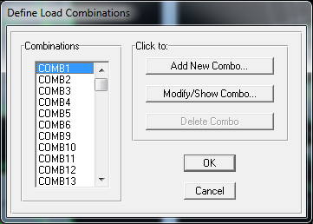

* Special Seismic load Effects: ضوابط لرزه ای که نیازی به فعال کردن آن نیست.

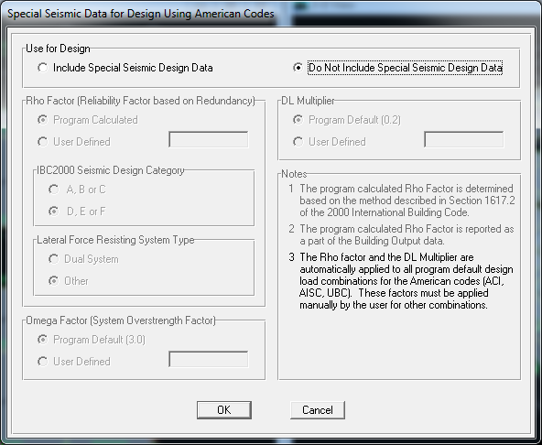

Mass Source:

در این قسمت که مربوط به محاسبه ی وزن سازه برای تعیین برش پایه زلزله میباشد مطابق با آیین نامه 2800زلزله میبایست برای تعیین وزن سازه کل بارمرده با درصد مشخصی از بار زنده که مطابق با جدول 1 برای ساختمان های مسکونی 20درصد میباشدرا در نظر گرفت .علاوه بر این دو ،بار معادل سازی جرم و وزن نیز با ضریب یک وارد شده است.

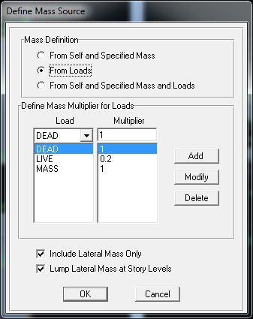

بعد از اتمام منوی دیفاین قبل از شروع به تحلیل سازه اقدامات زیر انجام ده است :

* **اختصاص تکیه گاه گیردار به ستون های طبقه : Base**. با توجه به بتنی بودن ساختمان اتصال ستون ها به تکیه گاه گیردار میباشد برای این منظور طبقه ی بیس را انتخاب کرده و از گزینه ی Restraints تکیه گاه گیردار را اختصاص دادم.

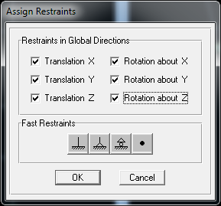

* **مفصلی کردن اتصال تیر به تیر** :در مورد اتصال تیرهای فرعی به تیرهای اصلی ...تیر فرعی اتاق پله ...تیرهای رسم شده در دیوار برشی

.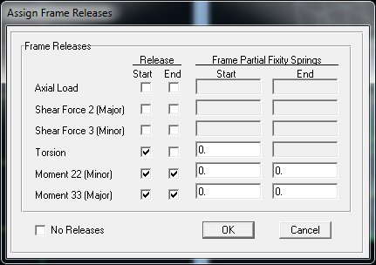

* **اختصاص دیافراگم دیافراگم صلب به تمامی سقف ها:**برای یکنواخت کردن تغییر شکل و تغییر طول کلیه سقف ها در تمامی نقاط آن دیافراگم صلب با انتخاب تمامی سقف ها به آن اختصاص داده شد.

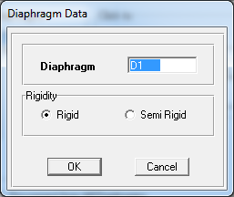

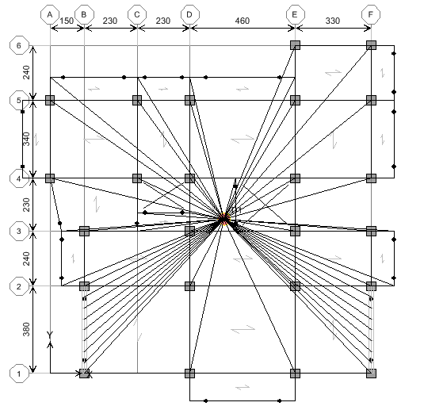

**اعمال ضریب ترک خوردگی به ستون ها،تیرها، و دیوار برشی:**

از آنجاییکه مقاطع بتنی تحت تنش کششی ترک میخورند و ایجاد ترک باعث کاهش ممان اینرسی مقطع و کاهش سختی خمشی مقطع میشود به این ترتیب ضرایب ترک خوردگی طبق مبث نهم مقررات ملی ساختمان در اعضای مهاربندی نشده (قاب خمشی)برای تیرها M33=0.35 وبرای ستون ها M33=0.7 وM22وارد میشود.

در قاب های مهاربندی شده (دیوارهای برشی)تیرها 0.5و ستون ها 1در جهت قاب مهاربندی شده.

**تیرها**

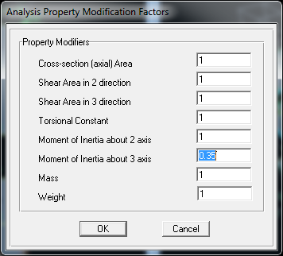

**ستون ها**

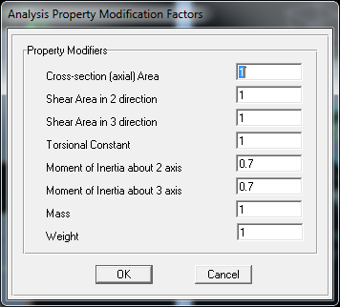

**دیوارها با فرض اینکه تا بالا ترک خورده اند.**

عامل اصلی ترک در دیوارهای برشی از نوع درون صفحه ای سختی غشایی f22ناشی از نیروی محوری ولنگر خمشی میباشد .بدین ترتیب مطابق مبحث نهم برای دیوارهای برشی ترک خورده ضریب ترک خوردگی برابر 0.35 است.در صورت چک کردن ترک خوردگی دیوار بعد از تحلیل میتوان ضریب ترک خوردگی را برای دیوارهایی که ترک نخورده اند تغییر داد وبرابر 0.7واردکرد.اما در این پروژه برای اطمینان بیشتر فرض شده است که تمامی دیوارها تا بالا ترک میخورند.

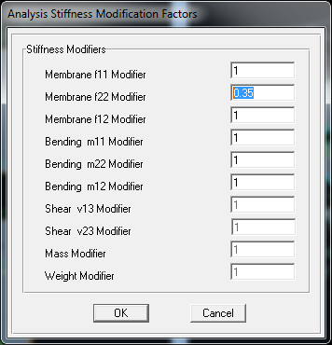

**ستون های اطراف دیواربرشی**

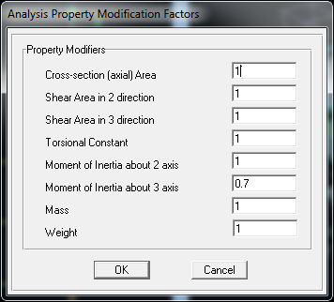

**اعمال ضریب برای نواحی صلب انتهایی:**

با اعمال ضریب 0.5 تنها نصف نواحی صلب انتهایی در محاسبات در نظر گرفته میشود.برای اعمال آن ابتدا تمامی اعضا انتخاب وسپس در قسمت End offsets در جعبه ی Rigid.zone factor ضریب 0.5 وارد شده است.

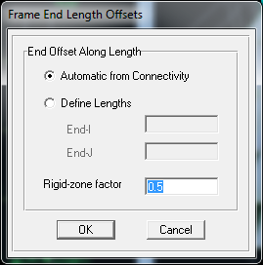

**بارگذاری:**

با توجه به فصل بارگذاری که به طور مفصل توضیح دادم دراین قسمت تنها بارهای وارده در ایتبس را به صورت گرافیکی نمایش میدهم...

اعمال بارمرده دیوارها:

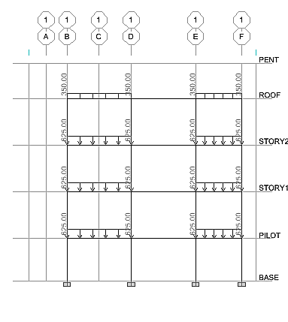

اعمال بار mass دیوارها:

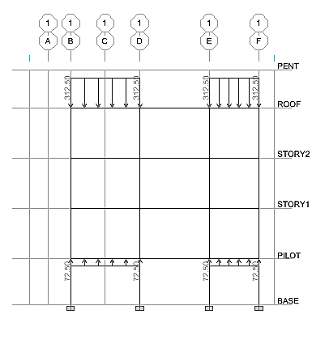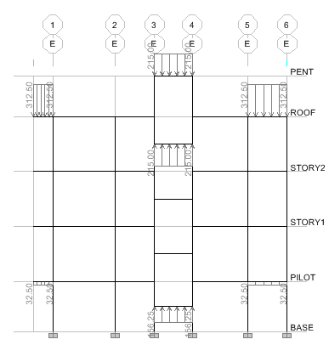

اعمال بار مرده تیرهای اطراف راه پله:

بار مرده ی راه پله به اضافه ی بارمرده دیوارهای روی آن

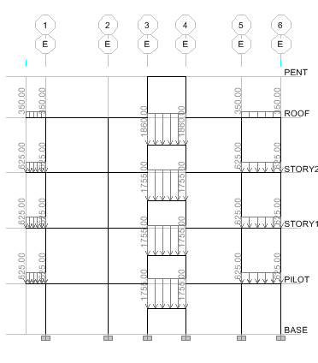

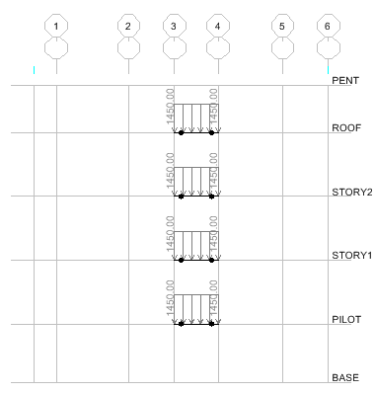

بارمرده سقف طبقات:

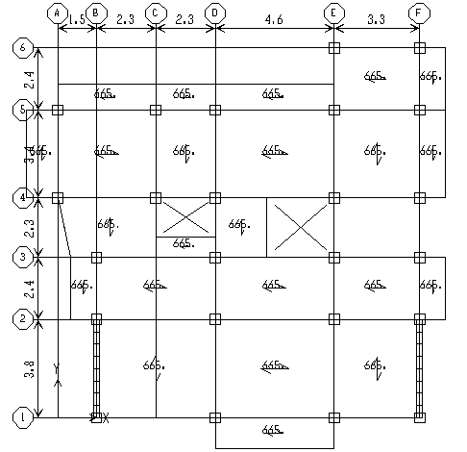

بار زنده سقف طبقات:

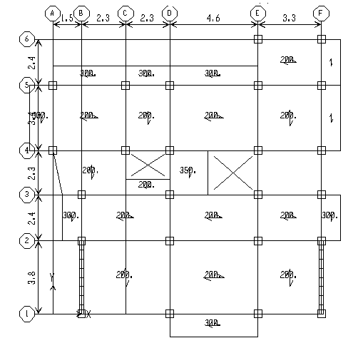

بار مرده سقف بام:

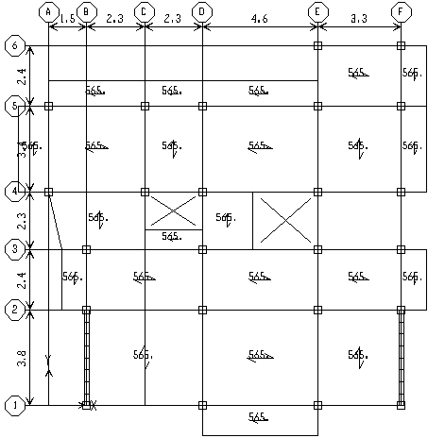

بار زنده سقف بام:

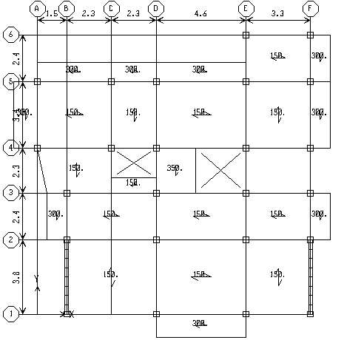

بارmass طبقه بام:

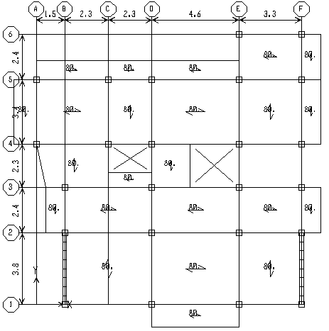

تنظیمات تحلیل سازه:

با توجه به ارتفاع 15.60متری ساختمان که کمتر از 18 متر میباشد میتوان در هردو صورت منظمی ویا نامنظمی از تحلیل استاتیکی معادل استفاده نمود ...پس نیازی به کنترل منظمی سازه نمیباشد.اما برای اطمینان بیشتر شرطای منظمی سازه رابررسی کرده ام.

طبق بند ایین نامه 2800 یکی از شرطای منظمی سازه این است که فاصله ی مرکز جرم ومرکز سختی در هریک از دو امتداد متعامد ساختمان از 20درصد بعد ساختمان در آن امتداد بیشتر نباشد.که مطابق جدول زیر این شرط برقرار است.

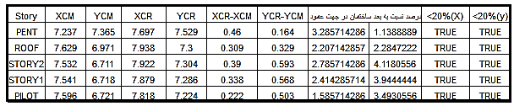

یکی دیگر از شرط ها این است که در صورت وجود فرورفتگی و یا پیش آمدگی درپلان اندازه آن از 25درصد بعد خارجی ساختمان در همان امتداد تجاوز نکند.همانطور که مشخص هست این شرط نیز برقرار است و باتوجه به کمی نامنظمی در شکل پلان اما میتوان از آن صرفه نظرکرد وجز ساختمان های منظم درنظرگرفت.

2.4*100/14=18%

1.5*100/14.40=10%

3.3*100/14=23%

2.3*100/14.40=16%

روش ساده تر برای تعیین منظمی و نامنظمی سازه بررسی ضریب ratioکه بیانگر نسبت بزرگترین جابه جایی گوشه های ساختمان در هر طبقه به میانگین آنها میباشد واگر این نسبت بیشتر از 1.2 باشد یعنی سازه نامنظم است.

ضریب ratio: مقدار این ضریب در تمام موارد از 1.2 کمتر بود.البته در بعضی 1.19 که تقریبا به نامنظمی نزدیک بود اما به هرحال میتوان سازه ار منظم در نظرگرفت.

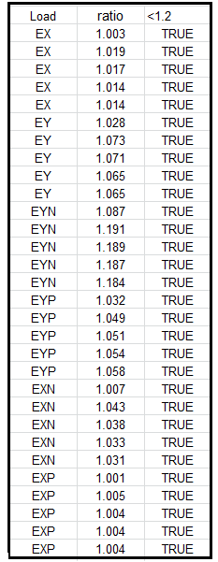

* در تنظیمات تحلیل سازه اثر P-∆لحاظ شده و ترکیب بار 1.4D+1.7L معرفی گردیده است.

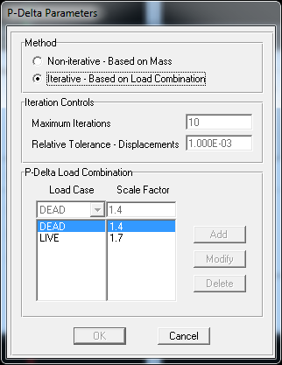

کنترل های مورد نیاز بعد ازتحلیل سازه:

یکی ازکنترل های خیلی مهم بعد از تحلیل سازه کنترل دریفت میباشد که برای این منظور 4ترکیب بار با عنوان DRIFT 1تا DREFT4 معرفی گردید.

DREFT1=EX

DREFT2=EY

DREFT3=-EX

DREFT4=-EY

مطابق مبحث ششم نسبت تغییرمکان جانبی در محل مرکز جرم هر طبقه نباید از مقادیر زیر بیشتر باشد:

T<0.7sec 🠖DREFT<0.0357/R

T>0.7sec🠖DREFT<0.0286/R

ضریب رفتار ساختمان با توجه به سیستم قاب ساختمانی فرض کردن جهت Y درهردوجهت برابر 7میباشد.

T=0.48,,,0.35<0.7sec🠖DREFT<0.0357/7=0.0051

ماکسیمم دریفت طبقه باید کمتر از 0.0051 باشد:اگر ماکسیمم دریفت طبقه کمتر از این مقدار باشد دیگر نیازی به کنترل جابه جایی نسبی در جهت xنمی باشد.

**کنترل ماکسیمم دریفت طبقات**

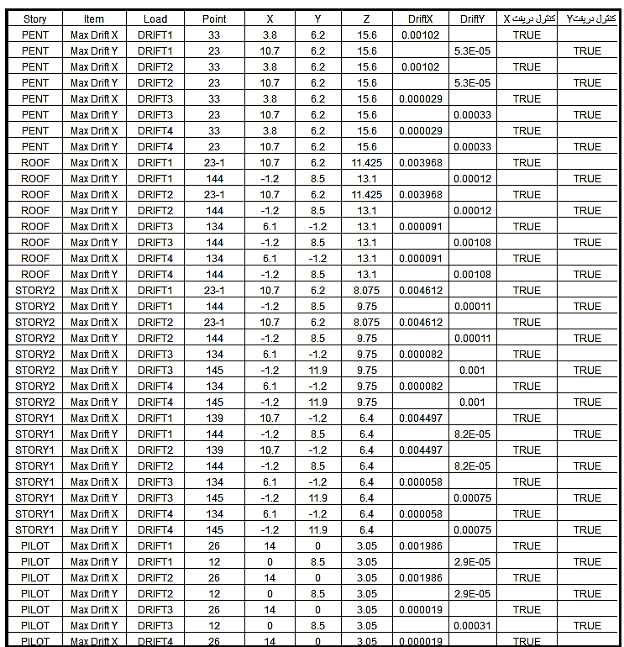

:

**کنترل تغییر مکان جانبی نسبی مرکز جرم هر طبقه**

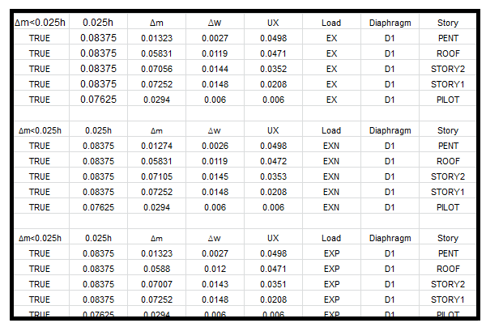

مطابق با رابطه ی9-14-13مبحث نهم تنش کششی ترک خوردگی بتن برابر است با

Fr =0.6 × √25 = 0.6 × 5= 3Mpa =30 kg/cm^2

به این ترتیب ماکسیمم ومینیمم تنش وارد شده و تحت ترکیب بار 19 میتوانیم قسمت های مختلف دیوار را از نظر میزان ترک خوردگی بررسی کنیم....این کار را میتوان برای ترکیب بارهای بحرانی تر انجام داد اما برای اطمینان بیشتر با فرض اینکه دیوارها تا بالا ترک خورده هستند ضریب ترک خوردگی 0.35 مطابق با مبحث نهم به دیوارها اعمال شده است.بعد از کنترل تمامی ترکیب بارهای بحرانی و اطمینان از اینکه دیواری دچار ترک خوردگی نمیشود میتوان از ضریب0.7 برای ترک خوردگی دیوار استفاده کرد.

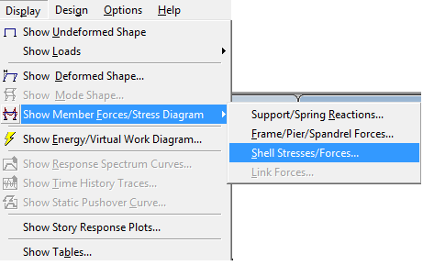

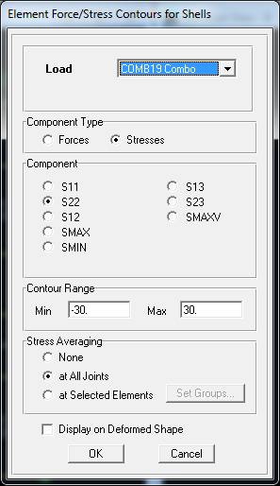

**نمونه ای از کنترل ترک خوردگی دیواربرشی با COMB19 :**

همانطور که در شکل مشخص است گوشه ی دیوار در پایین دچار ترک خوردگی میشود تنش کششی ایجاد شده در آن قسمت از 3مگا پاسکال بیشتر میباشد.

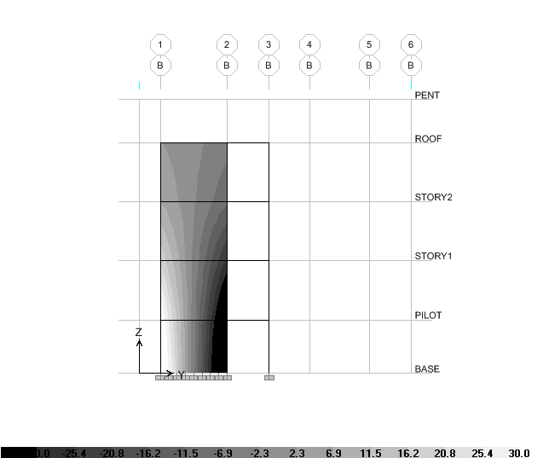

**تنطیمات طراحی سازه:**

انتخاب آیین نامه ACI318-99 :تنش مجاز 1.05وارد شده است.

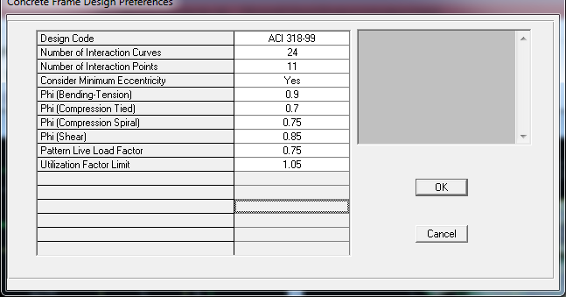

تعیین شکل پذیری قاب های خمشی: شکل پذیری قاب های خمشی از نوع متوسط انتخاب شده است.

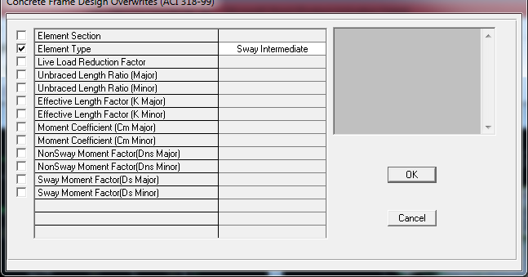

طبق مبحث نهم در ستون ها نسبت آرماتورهای طولی نباید کمتر از 0.1 و بیشتر از 0.6 باشد. ولی در نرم افزار ایتبس به دلیل در نظرگرفته نشدن درصد آرماتوردر نقاط هم پوشانی شده بین میلگردهای طبقه ی بالا با آرماتورهای انتظارطبقه ی پایین میبایست بین 0.1 تا 0.3 در نظرگرفت.برای کلیه ستون ها این مورد چک شده که از 0.3 کمتر واز 0.1 بیشتر میباشند.

**درصد آرماتور ستون ها:**

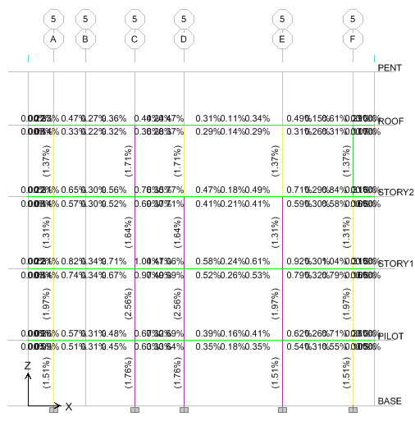

**درصد آرماتور ستون ها:**

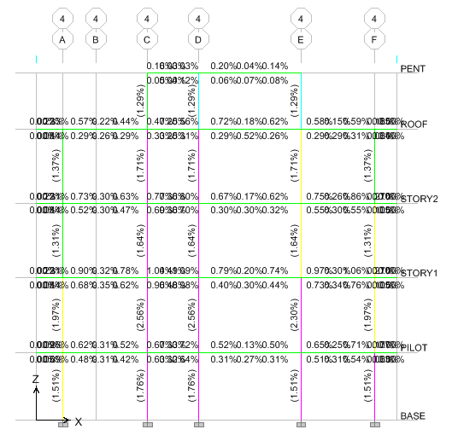

**بررسی نسبت تنش در ستون ها:** نسبت تنش در ستون ها میبایست کمتر از 1.05 باشد..که این مورد در تمامی ستون ها کمتر از 1.05 است.

نمونه ای از نسبت تنش در ستون ها:

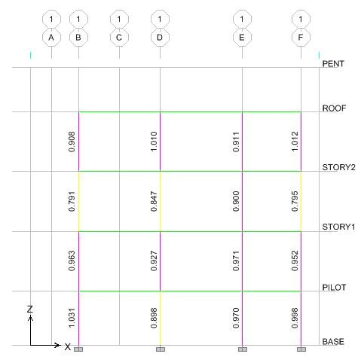

**بعد از اجرای عملیات طراحی تمامی تیر وستون ها توسط برنامه طراحی شده و حد کفایت ستون ها و میزان آرماتورهای برشی و پیچشی در تیر وستون محاسبه میشود.**

**خروجی های کامل ایتبس برای طراحی تیر وستون ها:**(نسبت تنش +میزان آرماتورهای طولی وبرشی)

**Concrete Column Design - P-M-M Interaction & Shear Design**

| **Concrete Column Design - P-M-M Interaction & Shear Design** | | | | | | | |
| --- | --- | --- | --- | --- | --- | --- | --- |
| **Story** | **Column** | **Section** | **Column** | **PMM** | **Flexural** | **Shear22** | **Shear33** |
| **Level** | **Line** | **Name** | **End** | **Ratio** | **Rebar Area** | **Rebar Area** | **Rebar Area** |
| ROOF | C5 | C30.8T14 | Top | 0.747 | 0.001 | 3.515E-04 | 0.000 |
| ROOF | C5 | C30.8T14 | Bottom | 0.606 | 0.001 | 3.515E-04 | 0.000 |
| STORY2 | C5 | C35.8T16 | Top | 0.712 | 0.002 | 0.000 | 0.000 |
| STORY2 | C5 | C35.8T16 | Bottom | 0.583 | 0.002 | 0.000 | 0.000 |
| STORY1 | C5 | C35.12T16 | Top | 0.476 | 0.002 | 4.101E-04 | 0.000 |
| STORY1 | C5 | C35.12T16 | Bottom | 0.809 | 0.002 | 4.101E-04 | 0.000 |
| PILOT | C5 | C40-12T16 | Top | 0.317 | 0.002 | 4.687E-04 | 0.000 |
| PILOT | C5 | C40-12T16 | Bottom | 0.827 | 0.002 | 4.687E-04 | 0.000 |
| ROOF | C6 | C30-10T14 | Top | 0.903 | 0.002 | 3.515E-04 | 0.000 |
| ROOF | C6 | C30-10T14 | Bottom | 0.860 | 0.002 | 3.515E-04 | 0.000 |
| STORY2 | C6 | C35.10T16 | Top | 1.046 | 0.002 | 4.101E-04 | 0.000 |
| STORY2 | C6 | C35.10T16 | Bottom | 1.034 | 0.002 | 4.101E-04 | 0.000 |
| STORY1 | C6 | C35-10T20 | Top | 0.737 | 0.003 | 4.101E-04 | 0.000 |
| STORY1 | C6 | C35-10T20 | Bottom | 1.009 | 0.003 | 4.101E-04 | 0.000 |
| PILOT | C6 | C40.14T16 | Top | 0.458 | 0.003 | 4.687E-04 | 0.000 |
| PILOT | C6 | C40.14T16 | Bottom | 0.958 | 0.003 | 4.687E-04 | 0.000 |
| ROOF | C7 | C30-10T14 | Top | 0.829 | 0.002 | 3.515E-04 | 0.000 |
| ROOF | C7 | C30-10T14 | Bottom | 0.788 | 0.002 | 3.515E-04 | 0.000 |
| STORY2 | C7 | C35.10T16 | Top | 0.993 | 0.002 | 4.101E-04 | 0.000 |
| STORY2 | C7 | C35.10T16 | Bottom | 0.969 | 0.002 | 4.101E-04 | 0.000 |
| STORY1 | C7 | C35-10T20 | Top | 0.693 | 0.003 | 4.101E-04 | 0.000 |
| STORY1 | C7 | C35-10T20 | Bottom | 0.961 | 0.003 | 4.101E-04 | 0.000 |
| PILOT | C7 | C40.14T16 | Top | 0.462 | 0.003 | 4.687E-04 | 0.000 |
| PILOT | C7 | C40.14T16 | Bottom | 0.938 | 0.003 | 4.687E-04 | 0.000 |
| ROOF | C8 | C30.8T14 | Top | 0.887 | 0.001 | 3.515E-04 | 0.000 |
| ROOF | C8 | C30.8T14 | Bottom | 0.807 | 0.001 | 3.515E-04 | 0.000 |
| STORY2 | C8 | C35.8T16 | Top | 0.972 | 0.002 | 4.101E-04 | 0.000 |
| STORY2 | C8 | C35.8T16 | Bottom | 0.906 | 0.002 | 4.101E-04 | 0.000 |
| STORY1 | C8 | C35.12T16 | Top | 0.700 | 0.002 | 4.101E-04 | 0.000 |
| STORY1 | C8 | C35.12T16 | Bottom | 1.044 | 0.002 | 4.101E-04 | 0.000 |
| PILOT | C8 | C40-12T16 | Top | 0.395 | 0.002 | 4.687E-04 | 0.000 |
| PILOT | C8 | C40-12T16 | Bottom | 0.947 | 0.002 | 4.687E-04 | 0.000 |
| ROOF | C9 | C30.8T14 | Top | 0.620 | 0.001 | 3.515E-04 | 0.000 |
| ROOF | C9 | C30.8T14 | Bottom | 0.559 | 0.001 | 3.515E-04 | 0.000 |
| STORY2 | C9 | C35.8T16 | Top | 0.780 | 0.002 | 4.101E-04 | 0.000 |
| STORY2 | C9 | C35.8T16 | Bottom | 0.660 | 0.002 | 4.101E-04 | 0.000 |
| STORY1 | C9 | C35.12T16 | Top | 0.541 | 0.002 | 4.101E-04 | 0.000 |
| STORY1 | C9 | C35.12T16 | Bottom | 0.869 | 0.002 | 4.101E-04 | 0.000 |
| PILOT | C9 | C40-12T16 | Top | 0.291 | 0.002 | 4.687E-04 | 0.000 |
| PILOT | C9 | C40-12T16 | Bottom | 0.888 | 0.002 | 4.687E-04 | 0.000 |
| ROOF | C10 | C30.8T14 | Top | 0.615 | 0.001 | 3.515E-04 | 0.000 |
| ROOF | C10 | C30.8T14 | Bottom | 0.592 | 0.001 | 3.515E-04 | 0.000 |
| STORY2 | C10 | C35.8T16 | Top | 0.815 | 0.002 | 0.000 | 0.000 |
| STORY2 | C10 | C35.8T16 | Bottom | 0.683 | 0.002 | 0.000 | 0.000 |
| STORY1 | C10 | C35.12T16 | Top | 0.552 | 0.002 | 4.101E-04 | 0.000 |
| STORY1 | C10 | C35.12T16 | Bottom | 0.884 | 0.002 | 4.101E-04 | 0.000 |
| PILOT | C10 | C40-12T16 | Top | 0.244 | 0.002 | 4.687E-04 | 0.000 |
| PILOT | C10 | C40-12T16 | Bottom | 0.996 | 0.002 | 4.687E-04 | 0.000 |
| ROOF | C11 | C30.8T14 | Top | 0.688 | 0.001 | 0.000 | 0.000 |
| ROOF | C11 | C30.8T14 | Bottom | 0.598 | 0.001 | 0.000 | 0.000 |
| STORY2 | C11 | C35.8T16 | Top | 0.782 | 0.002 | 0.000 | 0.000 |
| STORY2 | C11 | C35.8T16 | Bottom | 0.669 | 0.002 | 0.000 | 0.000 |
| STORY1 | C11 | C35.12T16 | Top | 0.554 | 0.002 | 4.101E-04 | 0.000 |
| STORY1 | C11 | C35.12T16 | Bottom | 0.896 | 0.002 | 4.101E-04 | 0.000 |
| PILOT | C11 | C40-12T16 | Top | 0.250 | 0.002 | 4.687E-04 | 0.000 |
| PILOT | C11 | C40-12T16 | Bottom | 1.006 | 0.002 | 4.687E-04 | 0.000 |
| ROOF | C12 | C30.8T14 | Top | 0.678 | 0.001 | 3.515E-04 | 0.000 |
| ROOF | C12 | C30.8T14 | Bottom | 0.412 | 0.001 | 3.515E-04 | 0.000 |
| STORY2 | C12 | C35.8T16 | Top | 0.695 | 0.002 | 0.000 | 0.000 |
| STORY2 | C12 | C35.8T16 | Bottom | 0.565 | 0.002 | 0.000 | 0.000 |
| STORY1 | C12 | C35.12T16 | Top | 0.472 | 0.002 | 4.101E-04 | 0.000 |
| STORY1 | C12 | C35.12T16 | Bottom | 0.794 | 0.002 | 4.101E-04 | 0.000 |
| PILOT | C12 | C40-12T16 | Top | 0.274 | 0.002 | 0.000 | 0.000 |
| PILOT | C12 | C40-12T16 | Bottom | 0.830 | 0.002 | 0.000 | 0.000 |
| PENT | C13 | C25X25.4T16 | Top | 0.519 | 8.040E-04 | 0.000 | 0.000 |
| PENT | C13 | C25X25.4T16 | Bottom | 0.151 | 8.040E-04 | 0.000 | 0.000 |
| ROOF | C13 | C30-10T14 | Top | 0.926 | 0.002 | 3.515E-04 | 0.000 |
| ROOF | C13 | C30-10T14 | Bottom | 0.871 | 0.002 | 3.515E-04 | 0.000 |
| STORY2 | C13 | C35.10T16 | Top | 1.055 | 0.002 | 4.101E-04 | 0.000 |
| STORY2 | C13 | C35.10T16 | Bottom | 1.048 | 0.002 | 4.101E-04 | 0.000 |
| STORY1 | C13 | C35-10T20 | Top | 0.756 | 0.003 | 4.101E-04 | 0.000 |
| STORY1 | C13 | C35-10T20 | Bottom | 1.031 | 0.003 | 4.101E-04 | 0.000 |
| PILOT | C13 | C40.14T16 | Top | 0.459 | 0.003 | 4.687E-04 | 0.000 |
| PILOT | C13 | C40.14T16 | Bottom | 0.983 | 0.003 | 4.687E-04 | 0.000 |
| PENT | C14 | C25X25.4T16 | Top | 0.350 | 8.040E-04 | 0.000 | 0.000 |
| PENT | C14 | C25X25.4T16 | Bottom | 0.393 | 8.040E-04 | 0.000 | 0.000 |
| ROOF | C14 | C30-10T14 | Top | 0.965 | 0.002 | 3.515E-04 | 0.000 |
| ROOF | C14 | C30-10T14 | Bottom | 0.871 | 0.002 | 3.515E-04 | 0.000 |
| STORY2 | C14 | C35.10T16 | Top | 1.016 | 0.002 | 4.101E-04 | 0.000 |
| STORY2 | C14 | C35.10T16 | Bottom | 1.001 | 0.002 | 4.101E-04 | 0.000 |
| STORY1 | C14 | C35-10T20 | Top | 0.717 | 0.003 | 4.101E-04 | 0.000 |
| STORY1 | C14 | C35-10T20 | Bottom | 0.985 | 0.003 | 4.101E-04 | 0.000 |
| PILOT | C14 | C40.14T16 | Top | 0.422 | 0.003 | 4.687E-04 | 0.000 |
| PILOT | C14 | C40.14T16 | Bottom | 0.952 | 0.003 | 4.687E-04 | 0.000 |
| PENT | C15 | C25X25.4T16 | Top | 0.227 | 8.040E-04 | 0.000 | 0.000 |
| PENT | C15 | C25X25.4T16 | Bottom | 0.210 | 8.040E-04 | 0.000 | 0.000 |
| ROOF | C15 | C30-10T14 | Top | 0.857 | 0.002 | 3.515E-04 | 0.000 |
| ROOF | C15 | C30-10T14 | Bottom | 0.712 | 0.002 | 3.515E-04 | 0.000 |
| STORY2 | C15 | C35.10T16 | Top | 0.831 | 0.002 | 4.101E-04 | 0.000 |
| STORY2 | C15 | C35.10T16 | Bottom | 0.772 | 0.002 | 4.101E-04 | 0.000 |
| STORY1 | C15 | C35.14T16 | Top | Joint shear ratio exceeds limit |  |  |  |
| STORY1 | C15 | C35.14T16 | Bottom | 0.944 | 0.003 | 4.101E-04 | 0.000 |
| PILOT | C15 | C40-12T16 | Top | 0.381 | 0.002 | 4.687E-04 | 0.000 |
| PILOT | C15 | C40-12T16 | Bottom | 0.944 | 0.002 | 4.687E-04 | 0.000 |
| ROOF | C16 | C30.8T14 | Top | 0.634 | 0.001 | 3.515E-04 | 0.000 |
| ROOF | C16 | C30.8T14 | Bottom | 0.505 | 0.001 | 3.515E-04 | 0.000 |
| STORY2 | C16 | C35.8T16 | Top | 0.736 | 0.002 | 4.101E-04 | 0.000 |
| STORY2 | C16 | C35.8T16 | Bottom | 0.605 | 0.002 | 4.101E-04 | 0.000 |
| STORY1 | C16 | C35.12T16 | Top | 0.507 | 0.002 | 4.101E-04 | 0.000 |
| STORY1 | C16 | C35.12T16 | Bottom | 0.838 | 0.002 | 4.101E-04 | 0.000 |
| PILOT | C16 | C40-12T16 | Top | 0.257 | 0.002 | 4.687E-04 | 0.000 |
| PILOT | C16 | C40-12T16 | Bottom | 0.917 | 0.002 | 4.687E-04 | 0.000 |
| ROOF | C17 | C30.8T14 | Top | 0.623 | 0.001 | 3.515E-04 | 0.000 |
| ROOF | C17 | C30.8T14 | Bottom | 0.565 | 0.001 | 3.515E-04 | 0.000 |
| STORY2 | C17 | C35.8T16 | Top | 0.602 | 0.002 | 0.000 | 0.000 |
| STORY2 | C17 | C35.8T16 | Bottom | 0.447 | 0.002 | 0.000 | 0.000 |
| STORY1 | C17 | C35.12T16 | Top | 0.389 | 0.002 | 4.101E-04 | 0.000 |
| STORY1 | C17 | C35.12T16 | Bottom | 0.716 | 0.002 | 4.101E-04 | 0.000 |
| PILOT | C17 | C40-12T16 | Top | 0.310 | 0.002 | 0.000 | 0.000 |
| PILOT | C17 | C40-12T16 | Bottom | 0.776 | 0.002 | 0.000 | 0.000 |
| ROOF | C18 | C30.8T14 | Top | 0.728 | 0.001 | 3.515E-04 | 0.000 |
| ROOF | C18 | C30.8T14 | Bottom | 0.545 | 0.001 | 3.515E-04 | 0.000 |
| STORY2 | C18 | C35.10T16 | Top | 0.531 | 0.002 | 4.101E-04 | 0.000 |
| STORY2 | C18 | C35.10T16 | Bottom | 0.424 | 0.002 | 4.101E-04 | 0.000 |
| STORY1 | C18 | C35.12T16 | Top | 0.461 | 0.002 | 4.101E-04 | 4.101E-04 |
| STORY1 | C18 | C35.12T16 | Bottom | 0.768 | 0.002 | 4.101E-04 | 4.101E-04 |
| PILOT | C18 | C40.14T16 | Top | 0.655 | 0.003 | 4.687E-04 | 4.687E-04 |
| PILOT | C18 | C40.14T16 | Bottom | 0.829 | 0.003 | 4.687E-04 | 4.687E-04 |
| ROOF | C19 | C30.8T14 | Top | 0.908 | 0.001 | 3.515E-04 | 0.000 |
| ROOF | C19 | C30.8T14 | Bottom | 0.904 | 0.001 | 3.515E-04 | 0.000 |
| STORY2 | C19 | C35.10T16 | Top | 0.791 | 0.002 | 4.101E-04 | 0.000 |
| STORY2 | C19 | C35.10T16 | Bottom | 0.695 | 0.002 | 4.101E-04 | 0.000 |
| STORY1 | C19 | C35.12T16 | Top | 0.680 | 0.002 | 4.101E-04 | 0.000 |
| STORY1 | C19 | C35.12T16 | Bottom | 0.963 | 0.002 | 4.101E-04 | 0.000 |
| PILOT | C19 | C40.14T16 | Top | 0.806 | 0.003 | 5.149E-04 | 4.687E-04 |
| PILOT | C19 | C40.14T16 | Bottom | 1.031 | 0.003 | 5.149E-04 | 4.687E-04 |
| ROOF | C20 | C30-10T14 | Top | 1.010 | 0.002 | 3.515E-04 | 0.000 |
| ROOF | C20 | C30-10T14 | Bottom | 0.870 | 0.002 | 3.515E-04 | 0.000 |
| STORY2 | C20 | C35.10T16 | Top | 0.847 | 0.002 | 4.101E-04 | 0.000 |
| STORY2 | C20 | C35.10T16 | Bottom | 0.795 | 0.002 | 4.101E-04 | 0.000 |
| STORY1 | C20 | C35.14T16 | Top | 0.661 | 0.003 | 4.101E-04 | 0.000 |
| STORY1 | C20 | C35.14T16 | Bottom | 0.927 | 0.003 | 4.101E-04 | 0.000 |
| PILOT | C20 | C40-12T16 | Top | 0.433 | 0.002 | 4.687E-04 | 0.000 |
| PILOT | C20 | C40-12T16 | Bottom | 0.898 | 0.002 | 4.687E-04 | 0.000 |
| ROOF | C21 | C30-10T14 | Top | 0.863 | 0.002 | 3.515E-04 | 0.000 |
| ROOF | C21 | C30-10T14 | Bottom | 0.743 | 0.002 | 3.515E-04 | 0.000 |
| STORY2 | C21 | C35.10T16 | Top | 0.781 | 0.002 | 4.101E-04 | 0.000 |
| STORY2 | C21 | C35.10T16 | Bottom | 0.722 | 0.002 | 4.101E-04 | 0.000 |
| STORY1 | C21 | C35.14T16 | Top | 0.603 | 0.003 | 4.101E-04 | 0.000 |
| STORY1 | C21 | C35.14T16 | Bottom | 0.877 | 0.003 | 4.101E-04 | 0.000 |
| PILOT | C21 | C40-12T16 | Top | 0.379 | 0.002 | 4.687E-04 | 0.000 |
| PILOT | C21 | C40-12T16 | Bottom | 0.876 | 0.002 | 4.687E-04 | 0.000 |
| PENT | C22 | C25X25.4T16 | Top | 0.446 | 8.040E-04 | 0.000 | 0.000 |
| PENT | C22 | C25X25.4T16 | Bottom | 0.228 | 8.040E-04 | 0.000 | 0.000 |
| ROOF | C22 | C30.8T14 | Top | 0.717 | 0.001 | 3.515E-04 | 0.000 |
| ROOF | C22 | C30.8T14 | Bottom | 0.865 | 0.001 | 3.515E-04 | 0.000 |
| STORY2 | C22 | C35.8T16 | Top | 0.939 | 0.002 | 4.101E-04 | 0.000 |
| STORY2 | C22 | C35.8T16 | Bottom | 0.870 | 0.002 | 4.101E-04 | 0.000 |
| STORY1 | C22 | C35.12T16 | Top | 0.658 | 0.002 | 4.101E-04 | 0.000 |
| STORY1 | C22 | C35.12T16 | Bottom | 0.994 | 0.002 | 4.101E-04 | 0.000 |
| PILOT | C22 | C40-12T16 | Top | 0.338 | 0.002 | 4.687E-04 | 0.000 |
| PILOT | C22 | C40-12T16 | Bottom | 0.897 | 0.002 | 4.687E-04 | 0.000 |
| PENT | C23 | C25X25.4T16 | Top | 0.240 | 8.040E-04 | 0.000 | 0.000 |
| PENT | C23 | C25X25.4T16 | Bottom | 0.344 | 8.040E-04 | 0.000 | 0.000 |
| ROOF | C23 | C30-10T14 | Top | 0.940 | 0.002 | 3.515E-04 | 0.000 |
| ROOF | C23 | C30-10T14 | Bottom | 0.782 | 0.002 | 3.515E-04 | 0.000 |
| STORY2 | C23 | C35.10T16 | Top | 0.887 | 0.002 | 4.101E-04 | 0.000 |
| STORY2 | C23 | C35.10T16 | Bottom | 0.833 | 0.002 | 4.101E-04 | 0.000 |
| STORY1 | C23 | C35.14T16 | Top | Joint shear ratio exceeds limit |  |  |  |
| STORY1 | C23 | C35.14T16 | Bottom | 0.987 | 0.003 | 4.101E-04 | 0.000 |
| PILOT | C23 | C40-12T16 | Top | 0.345 | 0.002 | 4.687E-04 | 0.000 |
| PILOT | C23 | C40-12T16 | Bottom | 0.977 | 0.002 | 4.687E-04 | 0.000 |
| ROOF | C24 | C30-10T14 | Top | 0.782 | 0.002 | 3.515E-04 | 0.000 |
| ROOF | C24 | C30-10T14 | Bottom | 0.753 | 0.002 | 3.515E-04 | 0.000 |
| STORY2 | C24 | C35.10T16 | Top | 0.854 | 0.002 | 4.101E-04 | 0.000 |
| STORY2 | C24 | C35.10T16 | Bottom | 0.812 | 0.002 | 4.101E-04 | 0.000 |
| STORY1 | C24 | C35.14T16 | Top | 0.642 | 0.003 | 4.101E-04 | 0.000 |
| STORY1 | C24 | C35.14T16 | Bottom | 0.956 | 0.003 | 4.101E-04 | 0.000 |
| PILOT | C24 | C40-12T16 | Top | 0.402 | 0.002 | 4.687E-04 | 0.000 |
| PILOT | C24 | C40-12T16 | Bottom | 0.960 | 0.002 | 4.687E-04 | 0.000 |
| ROOF | C25 | C30-10T14 | Top | 0.911 | 0.002 | 3.515E-04 | 0.000 |
| ROOF | C25 | C30-10T14 | Bottom | 0.832 | 0.002 | 3.515E-04 | 0.000 |
| STORY2 | C25 | C35.10T16 | Top | 0.900 | 0.002 | 4.101E-04 | 0.000 |
| STORY2 | C25 | C35.10T16 | Bottom | 0.864 | 0.002 | 4.101E-04 | 0.000 |
| STORY1 | C25 | C35.14T16 | Top | 0.686 | 0.003 | 4.101E-04 | 0.000 |
| STORY1 | C25 | C35.14T16 | Bottom | 0.971 | 0.003 | 4.101E-04 | 0.000 |
| PILOT | C25 | C40-12T16 | Top | 0.457 | 0.002 | 4.687E-04 | 0.000 |
| PILOT | C25 | C40-12T16 | Bottom | 0.970 | 0.002 | 4.687E-04 | 0.000 |
| ROOF | C26 | C30.8T14 | Top | 1.012 | 0.001 | 3.515E-04 | 0.000 |
| ROOF | C26 | C30.8T14 | Bottom | 0.837 | 0.001 | 3.515E-04 | 0.000 |
| STORY2 | C26 | C35.10T16 | Top | 0.795 | 0.002 | 4.101E-04 | 0.000 |
| STORY2 | C26 | C35.10T16 | Bottom | 0.701 | 0.002 | 4.101E-04 | 0.000 |
| STORY1 | C26 | C35.12T16 | Top | 0.644 | 0.002 | 4.101E-04 | 0.000 |
| STORY1 | C26 | C35.12T16 | Bottom | 0.952 | 0.002 | 4.101E-04 | 0.000 |
| PILOT | C26 | C40.14T16 | Top | 0.690 | 0.003 | 5.380E-04 | 4.687E-04 |
| PILOT | C26 | C40.14T16 | Bottom | 0.998 | 0.003 | 5.345E-04 | 4.687E-04 |
| ROOF | C27 | C30.8T14 | Top | 0.666 | 0.001 | 3.515E-04 | 0.000 |
| ROOF | C27 | C30.8T14 | Bottom | 0.512 | 0.001 | 3.515E-04 | 0.000 |
| STORY2 | C27 | C35.10T16 | Top | 0.660 | 0.002 | 4.101E-04 | 0.000 |
| STORY2 | C27 | C35.10T16 | Bottom | 0.550 | 0.002 | 4.101E-04 | 0.000 |
| STORY1 | C27 | C35.12T16 | Top | 0.574 | 0.002 | 4.101E-04 | 4.101E-04 |
| STORY1 | C27 | C35.12T16 | Bottom | 0.885 | 0.002 | 4.101E-04 | 4.101E-04 |
| PILOT | C27 | C40.14T16 | Top | 0.616 | 0.003 | 4.687E-04 | 4.687E-04 |
| PILOT | C27 | C40.14T16 | Bottom | 1.014 | 0.003 | 4.687E-04 | 4.687E-04 |
| ROOF | C28 | C30.8T14 | Top | 0.674 | 0.001 | 3.515E-04 | 0.000 |
| ROOF | C28 | C30.8T14 | Bottom | 0.553 | 0.001 | 3.515E-04 | 0.000 |
| STORY2 | C28 | C35.8T16 | Top | 0.770 | 0.002 | 0.000 | 0.000 |
| STORY2 | C28 | C35.8T16 | Bottom | 0.639 | 0.002 | 0.000 | 0.000 |
| STORY1 | C28 | C35.12T16 | Top | 0.543 | 0.002 | 4.101E-04 | 0.000 |
| STORY1 | C28 | C35.12T16 | Bottom | 0.889 | 0.002 | 4.101E-04 | 0.000 |
| PILOT | C28 | C40-12T16 | Top | 0.260 | 0.002 | 4.687E-04 | 0.000 |
| PILOT | C28 | C40-12T16 | Bottom | 1.046 | 0.002 | 4.687E-04 | 0.000 |

**Concrete Beam Design - Flexural & Shear Design Rebar Areas**

| **Concrete Beam Design - Flexural & Shear Design Rebar Areas** | | | | | | |
| --- | --- | --- | --- | --- | --- | --- |
| **Story** | **Beam** | **Section** | **Location** | **Top** | **Bottom** | **Shear** |
| **Level** | **Bay** | **Name** |  | **Rebar Area** | **Rebar Area** | **Rebar Area** |
| PENT | B6 | B25X25 | End-I | 9.974E-05 | 3.294E-05 | 0.000 |
| PENT | B6 | B25X25 | Middle | 1.973E-05 | 2.561E-05 | 0.000 |
| PENT | B6 | B25X25 | End-J | 2.057E-05 | 7.802E-05 | 0.000 |
| PENT | B7 | B25X25 | End-I | 1.224E-04 | 4.032E-05 | 0.000 |
| PENT | B7 | B25X25 | Middle | 2.414E-05 | 4.635E-05 | 0.000 |
| PENT | B7 | B25X25 | End-J | 8.947E-05 | 4.989E-05 | 0.000 |
| PENT | B10 | B25X25 | End-I | 1.362E-04 | 4.481E-05 | 0.000 |
| PENT | B10 | B25X25 | Middle | 2.682E-05 | 3.676E-05 | 0.000 |
| PENT | B10 | B25X25 | End-J | 8.940E-05 | 4.093E-05 | 0.000 |
| PENT | B31 | B25X25 | End-I | 1.757E-04 | 5.761E-05 | 0.000 |
| PENT | B31 | B25X25 | Middle | 3.445E-05 | 1.709E-04 | 0.000 |
| PENT | B31 | B25X25 | End-J | 7.320E-05 | 1.002E-04 | 0.000 |
| PENT | B39 | B25X25 | End-I | 2.251E-04 | 9.721E-05 | 2.929E-04 |
| PENT | B39 | B25X25 | Middle | 5.801E-05 | 5.801E-05 | 0.000 |
| PENT | B39 | B25X25 | End-J | 5.801E-05 | 5.801E-05 | 0.000 |
| PENT | B101 | B25X25 | End-I | 5.870E-05 | 5.870E-05 | 0.000 |
| PENT | B101 | B25X25 | Middle | 1.556E-04 | 5.870E-05 | 0.000 |
| PENT | B101 | B25X25 | End-J | 2.279E-04 | 9.837E-05 | 0.000 |
| PENT | B103 | B25X25 | End-I | 9.607E-05 | 4.793E-05 | 2.929E-04 |
| PENT | B103 | B25X25 | Middle | 1.901E-05 | 1.170E-04 | 0.000 |
| PENT | B103 | B25X25 | End-J | 6.971E-05 | 6.002E-05 | 2.929E-04 |
| ROOF | B1 | B30X30 | End-I | 4.218E-04 | 3.003E-04 | 0.000 |
| ROOF | B1 | B30X30 | Middle | 2.395E-04 | 1.992E-04 | 0.000 |
| ROOF | B1 | B30X30 | End-J | 3.207E-04 | 2.863E-04 | 0.000 |
| ROOF | B2 | B30X30 | End-I | 4.014E-04 | 3.304E-04 | 3.515E-04 |
| ROOF | B2 | B30X30 | Middle | 2.142E-04 | 2.571E-04 | 3.515E-04 |
| ROOF | B2 | B30X30 | End-J | 4.268E-04 | 3.350E-04 | 3.515E-04 |
| ROOF | B3 | B30X30 | End-I | 2.776E-04 | 2.637E-04 | 0.000 |
| ROOF | B3 | B30X30 | Middle | 1.012E-04 | 1.242E-04 | 0.000 |
| ROOF | B3 | B30X30 | End-J | 3.038E-04 | 2.637E-04 | 0.000 |
| ROOF | B4 | B30X30 | End-I | 4.405E-04 | 2.793E-04 | 3.515E-04 |
| ROOF | B4 | B30X30 | Middle | 1.389E-04 | 2.355E-04 | 3.515E-04 |
| ROOF | B4 | B30X30 | End-J | 5.524E-04 | 2.791E-04 | 3.515E-04 |
| ROOF | B5 | B30X30 | End-I | 5.156E-04 | 2.637E-04 | 6.459E-05 |
| ROOF | B5 | B30X30 | Middle | 1.957E-04 | 2.361E-04 | 6.459E-05 |
| ROOF | B5 | B30X30 | End-J | 4.005E-04 | 2.637E-04 | 6.459E-05 |
| ROOF | B6 | B30X30 | End-I | 4.201E-04 | 2.984E-04 | 3.515E-04 |
| ROOF | B6 | B30X30 | Middle | 2.228E-04 | 2.284E-04 | 3.515E-04 |
| ROOF | B6 | B30X30 | End-J | 5.012E-04 | 2.772E-04 | 3.515E-04 |
| ROOF | B7 | B30X30 | End-I | 6.490E-04 | 2.637E-04 | 3.515E-04 |
| ROOF | B7 | B30X30 | Middle | 1.614E-04 | 4.665E-04 | 3.515E-04 |
| ROOF | B7 | B30X30 | End-J | 5.570E-04 | 2.355E-04 | 3.515E-04 |
| ROOF | B8 | B30X30 | End-I | 5.187E-04 | 2.637E-04 | 3.515E-04 |
| ROOF | B8 | B30X30 | Middle | 1.342E-04 | 2.637E-04 | 3.515E-04 |
| ROOF | B8 | B30X30 | End-J | 5.326E-04 | 2.764E-04 | 3.515E-04 |
| ROOF | B9 | B30X30 | End-I | 5.534E-04 | 2.637E-04 | 3.515E-04 |
| ROOF | B9 | B30X30 | Middle | 1.391E-04 | 2.637E-04 | 3.515E-04 |
| ROOF | B9 | B30X30 | End-J | 5.191E-04 | 2.202E-04 | 3.515E-04 |
| ROOF | B10 | B30X30 | End-I | 6.687E-04 | 2.637E-04 | 3.515E-04 |
| ROOF | B10 | B30X30 | Middle | 1.659E-04 | 4.648E-04 | 3.515E-04 |
| ROOF | B10 | B30X30 | End-J | 5.423E-04 | 2.296E-04 | 3.515E-04 |
| ROOF | B11 | B30X30 | End-I | 4.042E-04 | 2.788E-04 | 8.229E-05 |
| ROOF | B11 | B30X30 | Middle | 1.790E-04 | 1.896E-04 | 8.229E-05 |
| ROOF | B11 | B30X30 | End-J | 4.488E-04 | 3.249E-04 | 8.229E-05 |
| ROOF | B12 | B30X30 | End-I | 6.205E-04 | 2.637E-04 | 4.342E-05 |
| ROOF | B12 | B30X30 | Middle | 1.548E-04 | 2.892E-04 | 4.084E-05 |
| ROOF | B12 | B30X30 | End-J | 5.669E-04 | 2.637E-04 | 4.084E-05 |
| ROOF | B13 | B30X30 | End-I | 3.368E-04 | 2.637E-04 | 0.000 |
| ROOF | B13 | B30X30 | Middle | 1.256E-04 | 1.189E-04 | 0.000 |
| ROOF | B13 | B30X30 | End-J | 2.866E-04 | 2.637E-04 | 0.000 |
| ROOF | B14 | B30X30 | End-I | 4.715E-04 | 2.920E-04 | 0.000 |
| ROOF | B14 | B30X30 | Middle | 1.448E-04 | 2.615E-04 | 0.000 |
| ROOF | B14 | B30X30 | End-J | 5.773E-04 | 2.905E-04 | 2.214E-05 |
| ROOF | B15 | B30X30 | End-I | 6.936E-04 | 2.667E-04 | 3.515E-04 |
| ROOF | B15 | B30X30 | Middle | 1.716E-04 | 3.602E-04 | 3.515E-04 |
| ROOF | B15 | B30X30 | End-J | 6.574E-04 | 2.637E-04 | 3.515E-04 |
| ROOF | B16 | B30X30 | End-I | 3.621E-04 | 2.549E-04 | 0.000 |
| ROOF | B16 | B30X30 | Middle | 1.458E-04 | 1.132E-04 | 0.000 |
| ROOF | B16 | B30X30 | End-J | 2.970E-04 | 2.637E-04 | 0.000 |
| ROOF | B17 | B30X30 | End-I | 5.347E-04 | 3.003E-04 | 3.515E-04 |
| ROOF | B17 | B30X30 | Middle | 1.491E-04 | 2.637E-04 | 3.515E-04 |
| ROOF | B17 | B30X30 | End-J | 5.960E-04 | 3.297E-04 | 3.515E-04 |
| ROOF | B18 | B30X30 | End-I | 2.637E-04 | 1.246E-04 | 7.060E-05 |
| ROOF | B18 | B30X30 | Middle | 6.141E-05 | 2.022E-04 | 2.467E-05 |
| ROOF | B18 | B30X30 | End-J | 2.637E-04 | 1.147E-04 | 2.467E-05 |
| ROOF | B19 | B30X30 | End-I | 1.954E-04 | 1.122E-04 | 3.515E-04 |
| ROOF | B19 | B30X30 | Middle | 4.764E-05 | 1.040E-04 | 0.000 |
| ROOF | B19 | B30X30 | End-J | 2.427E-04 | 1.285E-04 | 3.515E-04 |
| ROOF | B20 | B30X30 | End-I | 4.185E-04 | 3.667E-04 | 3.515E-04 |
| ROOF | B20 | B30X30 | Middle | 1.578E-04 | 2.004E-04 | 3.515E-04 |
| ROOF | B20 | B30X30 | End-J | 4.756E-04 | 3.371E-04 | 3.515E-04 |
| ROOF | B22 | B30X30 | End-I | 2.637E-04 | 1.006E-04 | 3.515E-04 |
| ROOF | B22 | B30X30 | Middle | 8.008E-05 | 1.764E-04 | 0.000 |
| ROOF | B22 | B30X30 | End-J | 3.101E-04 | 1.342E-04 | 3.515E-04 |
| ROOF | B23 | B30X30 | End-I | 2.637E-04 | 9.614E-05 | 0.000 |
| ROOF | B23 | B30X30 | Middle | 8.802E-05 | 2.259E-04 | 0.000 |
| ROOF | B23 | B30X30 | End-J | 3.420E-04 | 1.475E-04 | 0.000 |
| ROOF | B24 | B30X30 | End-I | 2.637E-04 | 1.120E-04 | 4.960E-05 |
| ROOF | B24 | B30X30 | Middle | 7.753E-05 | 2.404E-04 | 4.960E-05 |
| ROOF | B24 | B30X30 | End-J | 2.999E-04 | 1.299E-04 | 4.960E-05 |
| ROOF | B27 | B30X30 | End-I | 4.226E-04 | 3.280E-04 | 3.742E-05 |
| ROOF | B27 | B30X30 | Middle | 1.078E-04 | 1.868E-04 | 3.742E-05 |
| ROOF | B27 | B30X30 | End-J | 3.322E-04 | 2.649E-04 | 3.742E-05 |
| ROOF | B28 | B30X30 | End-I | 3.440E-04 | 1.484E-04 | 3.515E-04 |
| ROOF | B28 | B30X30 | Middle | 8.852E-05 | 2.637E-04 | 0.000 |
| ROOF | B28 | B30X30 | End-J | 3.130E-04 | 1.354E-04 | 3.515E-04 |
| ROOF | B29 | B30X30 | End-I | 2.864E-04 | 1.241E-04 | 5.393E-05 |
| ROOF | B29 | B30X30 | Middle | 7.413E-05 | 1.836E-04 | 0.000 |
| ROOF | B29 | B30X30 | End-J | 2.637E-04 | 1.610E-04 | 0.000 |
| ROOF | B31 | B30X30 | End-I | 2.016E-04 | 1.061E-04 | 0.000 |
| ROOF | B31 | B30X30 | Middle | 7.198E-05 | 4.358E-05 | 0.000 |
| ROOF | B31 | B30X30 | End-J | 2.216E-04 | 1.101E-04 | 0.000 |
| ROOF | B34 | B30X30 | End-I | 4.962E-04 | 3.739E-04 | 6.439E-05 |
| ROOF | B34 | B30X30 | Middle | 1.256E-04 | 2.276E-04 | 6.210E-05 |
| ROOF | B34 | B30X30 | End-J | 3.894E-04 | 2.923E-04 | 6.210E-05 |
| ROOF | B35 | B30X30 | End-I | 3.447E-04 | 1.487E-04 | 3.515E-04 |
| ROOF | B35 | B30X30 | Middle | 8.868E-05 | 2.637E-04 | 0.000 |
| ROOF | B35 | B30X30 | End-J | 3.260E-04 | 1.408E-04 | 3.515E-04 |
| ROOF | B36 | B30X30 | End-I | 2.947E-04 | 1.277E-04 | 1.343E-04 |
| ROOF | B36 | B30X30 | Middle | 7.624E-05 | 2.196E-04 | 0.000 |
| ROOF | B36 | B30X30 | End-J | 2.637E-04 | 1.441E-04 | 2.387E-05 |
| ROOF | B39 | B30X30 | End-I | 2.637E-04 | 1.092E-04 | 0.000 |
| ROOF | B39 | B30X30 | Middle | 1.145E-04 | 6.524E-05 | 0.000 |
| ROOF | B39 | B30X30 | End-J | 6.524E-05 | 6.524E-05 | 0.000 |
| ROOF | B59 | B30X30 | End-I | 2.046E-04 | 6.732E-05 | 0.000 |
| ROOF | B59 | B30X30 | Middle | 6.913E-05 | 4.029E-05 | 0.000 |
| ROOF | B59 | B30X30 | End-J | 0.000 | 0.000 | 0.000 |
| ROOF | B60 | B30X30 | End-I | 2.046E-04 | 6.732E-05 | 0.000 |
| ROOF | B60 | B30X30 | Middle | 6.913E-05 | 4.029E-05 | 0.000 |
| ROOF | B60 | B30X30 | End-J | 0.000 | 0.000 | 0.000 |
| ROOF | B61 | B30X30 | End-I | 1.640E-04 | 5.409E-05 | 0.000 |
| ROOF | B61 | B30X30 | Middle | 4.052E-05 | 3.239E-05 | 0.000 |
| ROOF | B61 | B30X30 | End-J | 0.000 | 0.000 | 0.000 |
| ROOF | B62 | B30X30 | End-I | 2.637E-04 | 9.852E-05 | 3.515E-04 |
| ROOF | B62 | B30X30 | Middle | 9.252E-05 | 5.889E-05 | 3.515E-04 |
| ROOF | B62 | B30X30 | End-J | 0.000 | 0.000 | 0.000 |
| ROOF | B68 | B30X30 | End-I | 3.489E-04 | 2.040E-04 | 3.515E-04 |
| ROOF | B68 | B30X30 | Middle | 8.971E-05 | 1.832E-04 | 3.515E-04 |
| ROOF | B68 | B30X30 | End-J | 3.454E-04 | 1.982E-04 | 3.515E-04 |
| ROOF | B75 | B30X30 | End-I | 2.046E-04 | 6.732E-05 | 0.000 |
| ROOF | B75 | B30X30 | Middle | 6.913E-05 | 4.029E-05 | 0.000 |
| ROOF | B75 | B30X30 | End-J | 0.000 | 0.000 | 0.000 |
| ROOF | B79 | B30X30 | End-I | 2.637E-04 | 9.845E-05 | 3.515E-04 |
| ROOF | B79 | B30X30 | Middle | 1.035E-04 | 5.885E-05 | 3.515E-04 |
| ROOF | B79 | B30X30 | End-J | 0.000 | 0.000 | 0.000 |
| ROOF | B80 | B30X30 | End-I | 3.264E-04 | 1.410E-04 | 3.515E-04 |
| ROOF | B80 | B30X30 | Middle | 1.536E-04 | 8.415E-05 | 3.515E-04 |
| ROOF | B80 | B30X30 | End-J | 0.000 | 0.000 | 0.000 |
| ROOF | B81 | B30X30 | End-I | 3.696E-04 | 1.590E-04 | 3.515E-04 |
| ROOF | B81 | B30X30 | Middle | 1.735E-04 | 9.484E-05 | 3.515E-04 |
| ROOF | B81 | B30X30 | End-J | 0.000 | 0.000 | 0.000 |
| ROOF | B84 | B30X30 | End-I | 0.000 | 0.000 | 0.000 |
| ROOF | B84 | B30X30 | Middle | 6.913E-05 | 4.029E-05 | 0.000 |
| ROOF | B84 | B30X30 | End-J | 2.046E-04 | 6.732E-05 | 0.000 |
| ROOF | B86 | B30X30 | End-I | 0.000 | 0.000 | 0.000 |
| ROOF | B86 | B30X30 | Middle | 1.287E-04 | 6.777E-05 | 3.515E-04 |
| ROOF | B86 | B30X30 | End-J | 2.637E-04 | 1.134E-04 | 3.515E-04 |
| ROOF | B89 | B30X30 | End-I | 2.637E-04 | 1.386E-04 | 3.515E-04 |
| ROOF | B89 | B30X30 | Middle | 8.348E-05 | 2.041E-04 | 3.515E-04 |
| ROOF | B89 | B30X30 | End-J | 3.237E-04 | 1.399E-04 | 3.515E-04 |
| ROOF | B90 | B30X30 | End-I | 1.579E-04 | 1.363E-04 | 0.000 |
| ROOF | B90 | B30X30 | Middle | 5.595E-05 | 8.326E-05 | 0.000 |
| ROOF | B90 | B30X30 | End-J | 1.646E-04 | 9.198E-05 | 0.000 |
| ROOF | B126 | B30X30 | End-I | 3.824E-04 | 1.644E-04 | 3.515E-04 |
| ROOF | B126 | B30X30 | Middle | 2.611E-04 | 9.799E-05 | 3.515E-04 |
| ROOF | B126 | B30X30 | End-J | 0.000 | 0.000 | 0.000 |
| ROOF | B127 | B30X30 | End-I | 3.824E-04 | 1.644E-04 | 3.515E-04 |
| ROOF | B127 | B30X30 | Middle | 2.611E-04 | 9.799E-05 | 3.515E-04 |
| ROOF | B127 | B30X30 | End-J | 0.000 | 0.000 | 0.000 |
| ROOF | B134 | B30X30 | End-I | 0.000 | 0.000 | 0.000 |
| ROOF | B134 | B30X30 | Middle | 1.996E-04 | 7.573E-05 | 3.515E-04 |
| ROOF | B134 | B30X30 | End-J | 2.927E-04 | 1.268E-04 | 3.515E-04 |
| ROOF | B135 | B30X30 | End-I | 0.000 | 0.000 | 0.000 |
| ROOF | B135 | B30X30 | Middle | 1.996E-04 | 7.573E-05 | 3.515E-04 |
| ROOF | B135 | B30X30 | End-J | 2.927E-04 | 1.268E-04 | 3.515E-04 |
| ROOF | B141 | B30X30 | End-I | 0.000 | 2.070E-04 | 3.515E-04 |
| ROOF | B141 | B30X30 | Middle | 0.000 | 2.637E-04 | 0.000 |
| ROOF | B141 | B30X30 | End-J | 0.000 | 2.070E-04 | 3.515E-04 |
| STORY2 | B1 | B35X35 | End-I | 8.014E-04 | 7.033E-04 | 4.101E-04 |
| STORY2 | B1 | B35X35 | Middle | 3.691E-04 | 3.691E-04 | 4.101E-04 |
| STORY2 | B1 | B35X35 | End-J | 6.845E-04 | 6.372E-04 | 4.101E-04 |
| STORY2 | B2 | B35X35 | End-I | 9.292E-04 | 8.480E-04 | 6.023E-04 |
| STORY2 | B2 | B35X35 | Middle | 4.274E-04 | 4.492E-04 | 4.786E-04 |
| STORY2 | B2 | B35X35 | End-J | 9.464E-04 | 8.692E-04 | 5.961E-04 |
| STORY2 | B3 | B35X35 | End-I | 5.700E-04 | 4.973E-04 | 0.000 |
| STORY2 | B3 | B35X35 | Middle | 2.252E-04 | 2.582E-04 | 0.000 |
| STORY2 | B3 | B35X35 | End-J | 5.960E-04 | 5.016E-04 | 0.000 |
| STORY2 | B4 | B35X35 | End-I | 8.673E-04 | 7.234E-04 | 4.101E-04 |
| STORY2 | B4 | B35X35 | Middle | 3.523E-04 | 3.691E-04 | 4.101E-04 |
| STORY2 | B4 | B35X35 | End-J | 0.001 | 7.106E-04 | 4.101E-04 |
| STORY2 | B5 | B35X35 | End-I | 8.995E-04 | 6.312E-04 | 4.101E-04 |
| STORY2 | B5 | B35X35 | Middle | 3.691E-04 | 3.691E-04 | 4.101E-04 |
| STORY2 | B5 | B35X35 | End-J | 7.682E-04 | 5.740E-04 | 4.101E-04 |
| STORY2 | B6 | B35X35 | End-I | 9.487E-04 | 8.421E-04 | 6.111E-04 |
| STORY2 | B6 | B35X35 | Middle | 4.464E-04 | 4.404E-04 | 4.968E-04 |
| STORY2 | B6 | B35X35 | End-J | 9.818E-04 | 8.606E-04 | 6.206E-04 |
| STORY2 | B7 | B35X35 | End-I | 8.193E-04 | 3.691E-04 | 4.101E-04 |
| STORY2 | B7 | B35X35 | Middle | 2.053E-04 | 3.691E-04 | 4.101E-04 |
| STORY2 | B7 | B35X35 | End-J | 7.624E-04 | 3.945E-04 | 4.101E-04 |
| STORY2 | B8 | B35X35 | End-I | 9.194E-04 | 6.684E-04 | 4.101E-04 |
| STORY2 | B8 | B35X35 | Middle | 3.205E-04 | 3.691E-04 | 4.101E-04 |
| STORY2 | B8 | B35X35 | End-J | 0.001 | 6.744E-04 | 4.101E-04 |
| STORY2 | B9 | B35X35 | End-I | 8.544E-04 | 5.200E-04 | 4.101E-04 |
| STORY2 | B9 | B35X35 | Middle | 3.051E-04 | 3.691E-04 | 4.101E-04 |
| STORY2 | B9 | B35X35 | End-J | 7.191E-04 | 5.096E-04 | 4.101E-04 |
| STORY2 | B10 | B35X35 | End-I | 8.595E-04 | 3.795E-04 | 4.101E-04 |
| STORY2 | B10 | B35X35 | Middle | 2.146E-04 | 3.691E-04 | 4.101E-04 |
| STORY2 | B10 | B35X35 | End-J | 7.643E-04 | 4.104E-04 | 4.101E-04 |
| STORY2 | B11 | B35X35 | End-I | 8.357E-04 | 7.262E-04 | 1.262E-04 |
| STORY2 | B11 | B35X35 | Middle | 3.515E-04 | 3.691E-04 | 1.262E-04 |
| STORY2 | B11 | B35X35 | End-J | 9.128E-04 | 7.723E-04 | 1.262E-04 |
| STORY2 | B12 | B35X35 | End-I | 0.001 | 4.487E-04 | 1.199E-04 |
| STORY2 | B12 | B35X35 | Middle | 2.472E-04 | 3.691E-04 | 1.089E-04 |
| STORY2 | B12 | B35X35 | End-J | 9.027E-04 | 4.371E-04 | 1.089E-04 |
| STORY2 | B13 | B35X35 | End-I | 6.345E-04 | 5.235E-04 | 4.101E-04 |
| STORY2 | B13 | B35X35 | Middle | 2.450E-04 | 2.638E-04 | 0.000 |
| STORY2 | B13 | B35X35 | End-J | 6.038E-04 | 5.236E-04 | 4.101E-04 |
| STORY2 | B14 | B35X35 | End-I | 9.233E-04 | 7.299E-04 | 2.755E-04 |
| STORY2 | B14 | B35X35 | Middle | 3.378E-04 | 3.691E-04 | 7.935E-05 |
| STORY2 | B14 | B35X35 | End-J | 0.001 | 7.648E-04 | 3.129E-04 |
| STORY2 | B15 | B35X35 | End-I | 0.001 | 4.501E-04 | 4.101E-04 |
| STORY2 | B15 | B35X35 | Middle | 2.813E-04 | 4.092E-04 | 4.101E-04 |
| STORY2 | B15 | B35X35 | End-J | 0.001 | 4.337E-04 | 4.101E-04 |
| STORY2 | B16 | B35X35 | End-I | 6.600E-04 | 5.224E-04 | 4.101E-04 |
| STORY2 | B16 | B35X35 | Middle | 2.567E-04 | 2.588E-04 | 0.000 |
| STORY2 | B16 | B35X35 | End-J | 6.141E-04 | 5.396E-04 | 4.101E-04 |
| STORY2 | B17 | B35X35 | End-I | 0.001 | 7.587E-04 | 4.593E-04 |
| STORY2 | B17 | B35X35 | Middle | 3.329E-04 | 3.955E-04 | 4.101E-04 |
| STORY2 | B17 | B35X35 | End-J | 0.001 | 7.903E-04 | 5.008E-04 |
| STORY2 | B18 | B35X35 | End-I | 3.691E-04 | 2.331E-04 | 9.747E-05 |
| STORY2 | B18 | B35X35 | Middle | 1.038E-04 | 2.369E-04 | 0.000 |
| STORY2 | B18 | B35X35 | End-J | 4.008E-04 | 1.831E-04 | 0.000 |
| STORY2 | B19 | B35X35 | End-I | 3.107E-04 | 2.603E-04 | 4.101E-04 |
| STORY2 | B19 | B35X35 | Middle | 8.083E-05 | 1.210E-04 | 4.101E-04 |
| STORY2 | B19 | B35X35 | End-J | 3.691E-04 | 2.511E-04 | 4.101E-04 |
| STORY2 | B20 | B35X35 | End-I | 9.051E-04 | 8.176E-04 | 4.101E-04 |
| STORY2 | B20 | B35X35 | Middle | 3.462E-04 | 3.691E-04 | 4.101E-04 |
| STORY2 | B20 | B35X35 | End-J | 9.532E-04 | 7.901E-04 | 4.101E-04 |
| STORY2 | B22 | B35X35 | End-I | 3.691E-04 | 1.827E-04 | 4.101E-04 |
| STORY2 | B22 | B35X35 | Middle | 1.134E-04 | 1.836E-04 | 4.101E-04 |
| STORY2 | B22 | B35X35 | End-J | 4.116E-04 | 1.783E-04 | 4.101E-04 |
| STORY2 | B23 | B35X35 | End-I | 3.691E-04 | 1.576E-04 | 4.101E-04 |
| STORY2 | B23 | B35X35 | Middle | 1.106E-04 | 2.223E-04 | 4.101E-04 |
| STORY2 | B23 | B35X35 | End-J | 4.282E-04 | 1.853E-04 | 4.101E-04 |
| STORY2 | B24 | B35X35 | End-I | 3.691E-04 | 2.084E-04 | 4.101E-04 |
| STORY2 | B24 | B35X35 | Middle | 9.911E-05 | 2.403E-04 | 4.101E-04 |
| STORY2 | B24 | B35X35 | End-J | 3.823E-04 | 1.659E-04 | 4.101E-04 |
| STORY2 | B27 | B35X35 | End-I | 6.245E-04 | 5.604E-04 | 4.101E-04 |
| STORY2 | B27 | B35X35 | Middle | 1.589E-04 | 2.447E-04 | 4.101E-04 |
| STORY2 | B27 | B35X35 | End-J | 5.626E-04 | 4.663E-04 | 4.101E-04 |
| STORY2 | B28 | B35X35 | End-I | 4.118E-04 | 1.784E-04 | 4.101E-04 |
| STORY2 | B28 | B35X35 | Middle | 1.065E-04 | 2.717E-04 | 4.101E-04 |
| STORY2 | B28 | B35X35 | End-J | 3.763E-04 | 1.634E-04 | 4.101E-04 |
| STORY2 | B29 | B35X35 | End-I | 3.741E-04 | 1.930E-04 | 4.101E-04 |
| STORY2 | B29 | B35X35 | Middle | 9.706E-05 | 1.961E-04 | 4.101E-04 |
| STORY2 | B29 | B35X35 | End-J | 3.691E-04 | 2.780E-04 | 4.101E-04 |
| STORY2 | B31 | B35X35 | End-I | 2.930E-04 | 2.821E-04 | 4.398E-05 |
| STORY2 | B31 | B35X35 | Middle | 9.483E-05 | 1.017E-04 | 4.398E-05 |
| STORY2 | B31 | B35X35 | End-J | 3.691E-04 | 2.405E-04 | 4.398E-05 |
| STORY2 | B34 | B35X35 | End-I | 7.186E-04 | 6.497E-04 | 2.763E-04 |
| STORY2 | B34 | B35X35 | Middle | 1.815E-04 | 2.954E-04 | 1.438E-04 |
| STORY2 | B34 | B35X35 | End-J | 6.635E-04 | 5.145E-04 | 3.323E-04 |
| STORY2 | B35 | B35X35 | End-I | 4.153E-04 | 1.799E-04 | 4.101E-04 |
| STORY2 | B35 | B35X35 | Middle | 1.074E-04 | 2.705E-04 | 4.101E-04 |
| STORY2 | B35 | B35X35 | End-J | 3.902E-04 | 1.693E-04 | 4.101E-04 |
| STORY2 | B36 | B35X35 | End-I | 3.691E-04 | 1.861E-04 | 6.153E-05 |
| STORY2 | B36 | B35X35 | Middle | 9.395E-05 | 1.942E-04 | 0.000 |
| STORY2 | B36 | B35X35 | End-J | 3.691E-04 | 1.843E-04 | 3.926E-05 |
| STORY2 | B39 | B35X35 | End-I | 3.411E-04 | 1.119E-04 | 0.000 |
| STORY2 | B39 | B35X35 | Middle | 1.566E-04 | 7.732E-05 | 0.000 |
| STORY2 | B39 | B35X35 | End-J | 6.696E-05 | 6.696E-05 | 0.000 |
| STORY2 | B59 | B35X35 | End-I | 1.876E-04 | 9.201E-05 | 4.101E-04 |
| STORY2 | B59 | B35X35 | Middle | 5.789E-05 | 3.714E-05 | 0.000 |
| STORY2 | B59 | B35X35 | End-J | 0.000 | 0.000 | 0.000 |
| STORY2 | B60 | B35X35 | End-I | 1.876E-04 | 9.201E-05 | 4.101E-04 |
| STORY2 | B60 | B35X35 | Middle | 5.789E-05 | 3.714E-05 | 0.000 |
| STORY2 | B60 | B35X35 | End-J | 0.000 | 0.000 | 0.000 |
| STORY2 | B61 | B35X35 | End-I | 3.326E-04 | 1.239E-04 | 4.101E-04 |
| STORY2 | B61 | B35X35 | Middle | 1.269E-04 | 6.531E-05 | 4.101E-04 |
| STORY2 | B61 | B35X35 | End-J | 0.000 | 0.000 | 0.000 |
| STORY2 | B62 | B35X35 | End-I | 3.781E-04 | 2.011E-04 | 4.101E-04 |
| STORY2 | B62 | B35X35 | Middle | 2.004E-04 | 9.805E-05 | 4.101E-04 |
| STORY2 | B62 | B35X35 | End-J | 0.000 | 0.000 | 4.101E-04 |
| STORY2 | B68 | B35X35 | End-I | 4.019E-04 | 3.242E-04 | 4.101E-04 |
| STORY2 | B68 | B35X35 | Middle | 1.040E-04 | 1.811E-04 | 4.101E-04 |
| STORY2 | B68 | B35X35 | End-J | 3.962E-04 | 3.191E-04 | 4.101E-04 |
| STORY2 | B75 | B35X35 | End-I | 2.504E-04 | 9.201E-05 | 4.101E-04 |
| STORY2 | B75 | B35X35 | Middle | 9.354E-05 | 4.940E-05 | 0.000 |
| STORY2 | B75 | B35X35 | End-J | 0.000 | 0.000 | 0.000 |
| STORY2 | B79 | B35X35 | End-I | 3.691E-04 | 1.367E-04 | 4.101E-04 |
| STORY2 | B79 | B35X35 | Middle | 1.480E-04 | 7.785E-05 | 4.101E-04 |
| STORY2 | B79 | B35X35 | End-J | 0.000 | 0.000 | 0.000 |
| STORY2 | B80 | B35X35 | End-I | 4.369E-04 | 2.108E-04 | 4.237E-04 |
| STORY2 | B80 | B35X35 | Middle | 2.231E-04 | 1.128E-04 | 4.101E-04 |
| STORY2 | B80 | B35X35 | End-J | 0.000 | 0.000 | 4.101E-04 |
| STORY2 | B81 | B35X35 | End-I | 4.938E-04 | 2.368E-04 | 5.926E-04 |
| STORY2 | B81 | B35X35 | Middle | 2.519E-04 | 1.269E-04 | 4.101E-04 |
| STORY2 | B81 | B35X35 | End-J | 0.000 | 0.000 | 4.101E-04 |
| STORY2 | B84 | B35X35 | End-I | 0.000 | 0.000 | 0.000 |
| STORY2 | B84 | B35X35 | Middle | 9.842E-05 | 5.328E-05 | 4.101E-04 |
| STORY2 | B84 | B35X35 | End-J | 2.704E-04 | 9.201E-05 | 4.101E-04 |
| STORY2 | B86 | B35X35 | End-I | 0.000 | 0.000 | 4.101E-04 |
| STORY2 | B86 | B35X35 | Middle | 1.754E-04 | 8.565E-05 | 4.101E-04 |
| STORY2 | B86 | B35X35 | End-J | 3.691E-04 | 1.433E-04 | 4.101E-04 |
| STORY2 | B89 | B35X35 | End-I | 3.691E-04 | 2.326E-04 | 4.101E-04 |
| STORY2 | B89 | B35X35 | Middle | 1.174E-04 | 2.201E-04 | 4.101E-04 |
| STORY2 | B89 | B35X35 | End-J | 4.344E-04 | 1.879E-04 | 4.101E-04 |
| STORY2 | B90 | B35X35 | End-I | 2.805E-04 | 2.399E-04 | 0.000 |
| STORY2 | B90 | B35X35 | Middle | 1.084E-04 | 1.305E-04 | 0.000 |
| STORY2 | B90 | B35X35 | End-J | 2.578E-04 | 2.010E-04 | 0.000 |
| STORY2 | B126 | B35X35 | End-I | 4.966E-04 | 2.246E-04 | 4.101E-04 |
| STORY2 | B126 | B35X35 | Middle | 3.562E-04 | 1.276E-04 | 4.101E-04 |
| STORY2 | B126 | B35X35 | End-J | 0.000 | 0.000 | 0.000 |
| STORY2 | B127 | B35X35 | End-I | 4.966E-04 | 2.246E-04 | 4.101E-04 |
| STORY2 | B127 | B35X35 | Middle | 3.562E-04 | 1.276E-04 | 4.101E-04 |
| STORY2 | B127 | B35X35 | End-J | 0.000 | 0.000 | 0.000 |
| STORY2 | B134 | B35X35 | End-I | 0.000 | 0.000 | 0.000 |
| STORY2 | B134 | B35X35 | Middle | 2.721E-04 | 9.874E-05 | 4.101E-04 |
| STORY2 | B134 | B35X35 | End-J | 3.808E-04 | 1.719E-04 | 4.101E-04 |
| STORY2 | B135 | B35X35 | End-I | 0.000 | 0.000 | 0.000 |
| STORY2 | B135 | B35X35 | Middle | 2.721E-04 | 9.874E-05 | 4.101E-04 |
| STORY2 | B135 | B35X35 | End-J | 3.808E-04 | 1.719E-04 | 4.101E-04 |
| STORY2 | B141 | B30X30 | End-I | 0.000 | 2.070E-04 | 3.515E-04 |
| STORY2 | B141 | B30X30 | Middle | 0.000 | 2.637E-04 | 0.000 |
| STORY2 | B141 | B30X30 | End-J | 0.000 | 2.070E-04 | 3.515E-04 |
| STORY1 | B1 | B35X35 | End-I | 0.001 | 9.053E-04 | 4.101E-04 |
| STORY1 | B1 | B35X35 | Middle | 4.190E-04 | 4.103E-04 | 4.101E-04 |
| STORY1 | B1 | B35X35 | End-J | 8.733E-04 | 8.233E-04 | 4.101E-04 |
| STORY1 | B2 | B35X35 | End-I | 0.001 | 0.001 | 0.001 |
| STORY1 | B2 | B35X35 | Middle | 5.814E-04 | 6.032E-04 | 9.216E-04 |
| STORY1 | B2 | B35X35 | End-J | 0.001 | 0.001 | 0.001 |
| STORY1 | B3 | B35X35 | End-I | 7.148E-04 | 6.396E-04 | 4.101E-04 |
| STORY1 | B3 | B35X35 | Middle | 2.887E-04 | 3.208E-04 | 4.101E-04 |
| STORY1 | B3 | B35X35 | End-J | 7.467E-04 | 6.485E-04 | 4.101E-04 |
| STORY1 | B4 | B35X35 | End-I | 0.001 | 9.624E-04 | 4.316E-04 |
| STORY1 | B4 | B35X35 | Middle | 3.691E-04 | 3.957E-04 | 4.101E-04 |
| STORY1 | B4 | B35X35 | End-J | 0.001 | 9.656E-04 | 4.949E-04 |
| STORY1 | B5 | B35X35 | End-I | 0.001 | 8.319E-04 | 4.101E-04 |
| STORY1 | B5 | B35X35 | Middle | 3.947E-04 | 4.323E-04 | 4.101E-04 |
| STORY1 | B5 | B35X35 | End-J | 9.561E-04 | 7.568E-04 | 4.101E-04 |
| STORY1 | B6 | B35X35 | End-I | 0.001 | 0.001 | 0.001 |
| STORY1 | B6 | B35X35 | Middle | 6.011E-04 | 5.924E-04 | 9.474E-04 |
| STORY1 | B6 | B35X35 | End-J | 0.001 | 0.001 | 0.001 |
| STORY1 | B7 | B35X35 | End-I | 9.714E-04 | 4.878E-04 | 4.101E-04 |
| STORY1 | B7 | B35X35 | Middle | 2.404E-04 | 3.691E-04 | 4.101E-04 |
| STORY1 | B7 | B35X35 | End-J | 9.108E-04 | 5.393E-04 | 4.101E-04 |
| STORY1 | B8 | B35X35 | End-I | 0.001 | 8.972E-04 | 5.545E-04 |
| STORY1 | B8 | B35X35 | Middle | 3.691E-04 | 4.192E-04 | 4.101E-04 |
| STORY1 | B8 | B35X35 | End-J | 0.001 | 9.301E-04 | 5.857E-04 |
| STORY1 | B9 | B35X35 | End-I | 0.001 | 6.984E-04 | 4.101E-04 |
| STORY1 | B9 | B35X35 | Middle | 3.691E-04 | 3.791E-04 | 4.101E-04 |
| STORY1 | B9 | B35X35 | End-J | 8.969E-04 | 6.692E-04 | 4.101E-04 |
| STORY1 | B10 | B35X35 | End-I | 0.001 | 5.294E-04 | 4.101E-04 |
| STORY1 | B10 | B35X35 | Middle | 2.534E-04 | 3.915E-04 | 4.101E-04 |
| STORY1 | B10 | B35X35 | End-J | 9.196E-04 | 5.640E-04 | 4.101E-04 |
| STORY1 | B11 | B35X35 | End-I | 0.001 | 9.633E-04 | 4.101E-04 |
| STORY1 | B11 | B35X35 | Middle | 3.691E-04 | 3.798E-04 | 4.101E-04 |
| STORY1 | B11 | B35X35 | End-J | 0.001 | 0.001 | 4.101E-04 |
| STORY1 | B12 | B35X35 | End-I | 0.001 | 6.203E-04 | 4.101E-04 |
| STORY1 | B12 | B35X35 | Middle | 2.858E-04 | 3.998E-04 | 4.101E-04 |
| STORY1 | B12 | B35X35 | End-J | 0.001 | 5.958E-04 | 4.101E-04 |
| STORY1 | B13 | B35X35 | End-I | 7.950E-04 | 6.811E-04 | 4.101E-04 |
| STORY1 | B13 | B35X35 | Middle | 3.115E-04 | 3.292E-04 | 4.101E-04 |
| STORY1 | B13 | B35X35 | End-J | 7.616E-04 | 6.793E-04 | 4.101E-04 |
| STORY1 | B14 | B35X35 | End-I | 0.001 | 9.664E-04 | 4.914E-04 |
| STORY1 | B14 | B35X35 | Middle | 3.691E-04 | 4.241E-04 | 4.101E-04 |
| STORY1 | B14 | B35X35 | End-J | 0.001 | 0.001 | 5.223E-04 |
| STORY1 | B15 | B35X35 | End-I | 0.001 | 5.927E-04 | 4.406E-04 |
| STORY1 | B15 | B35X35 | Middle | 3.192E-04 | 4.638E-04 | 4.101E-04 |
| STORY1 | B15 | B35X35 | End-J | 0.001 | 5.710E-04 | 4.170E-04 |
| STORY1 | B16 | B35X35 | End-I | 8.219E-04 | 6.830E-04 | 4.101E-04 |
| STORY1 | B16 | B35X35 | Middle | 3.234E-04 | 3.249E-04 | 4.101E-04 |
| STORY1 | B16 | B35X35 | End-J | 7.754E-04 | 6.959E-04 | 4.101E-04 |
| STORY1 | B17 | B35X35 | End-I | 0.001 | 9.924E-04 | 6.733E-04 |
| STORY1 | B17 | B35X35 | Middle | 3.691E-04 | 4.711E-04 | 4.101E-04 |
| STORY1 | B17 | B35X35 | End-J | 0.001 | 0.001 | 7.030E-04 |
| STORY1 | B18 | B35X35 | End-I | 3.691E-04 | 2.210E-04 | 8.978E-05 |
| STORY1 | B18 | B35X35 | Middle | 9.907E-05 | 2.280E-04 | 0.000 |
| STORY1 | B18 | B35X35 | End-J | 3.821E-04 | 1.799E-04 | 0.000 |
| STORY1 | B19 | B35X35 | End-I | 3.157E-04 | 2.529E-04 | 4.101E-04 |
| STORY1 | B19 | B35X35 | Middle | 7.751E-05 | 1.170E-04 | 4.101E-04 |
| STORY1 | B19 | B35X35 | End-J | 3.691E-04 | 2.447E-04 | 4.101E-04 |
| STORY1 | B20 | B35X35 | End-I | 0.001 | 0.001 | 4.101E-04 |
| STORY1 | B20 | B35X35 | Middle | 3.691E-04 | 3.754E-04 | 4.101E-04 |
| STORY1 | B20 | B35X35 | End-J | 0.001 | 0.001 | 4.101E-04 |
| STORY1 | B22 | B35X35 | End-I | 3.691E-04 | 1.675E-04 | 4.101E-04 |
| STORY1 | B22 | B35X35 | Middle | 1.001E-04 | 1.832E-04 | 0.000 |
| STORY1 | B22 | B35X35 | End-J | 3.864E-04 | 1.677E-04 | 4.101E-04 |
| STORY1 | B23 | B35X35 | End-I | 3.691E-04 | 1.464E-04 | 4.101E-04 |
| STORY1 | B23 | B35X35 | Middle | 1.046E-04 | 2.229E-04 | 4.101E-04 |
| STORY1 | B23 | B35X35 | End-J | 4.042E-04 | 1.752E-04 | 4.101E-04 |
| STORY1 | B24 | B35X35 | End-I | 3.691E-04 | 1.876E-04 | 4.101E-04 |
| STORY1 | B24 | B35X35 | Middle | 9.606E-05 | 2.355E-04 | 4.101E-04 |
| STORY1 | B24 | B35X35 | End-J | 3.702E-04 | 1.608E-04 | 4.101E-04 |
| STORY1 | B27 | B35X35 | End-I | 5.633E-04 | 4.939E-04 | 4.101E-04 |
| STORY1 | B27 | B35X35 | Middle | 1.440E-04 | 2.139E-04 | 4.101E-04 |
| STORY1 | B27 | B35X35 | End-J | 5.245E-04 | 4.305E-04 | 4.101E-04 |
| STORY1 | B28 | B35X35 | End-I | 3.950E-04 | 1.713E-04 | 4.101E-04 |
| STORY1 | B28 | B35X35 | Middle | 1.023E-04 | 2.732E-04 | 0.000 |
| STORY1 | B28 | B35X35 | End-J | 3.691E-04 | 1.594E-04 | 4.101E-04 |
| STORY1 | B29 | B35X35 | End-I | 3.691E-04 | 1.831E-04 | 4.101E-04 |
| STORY1 | B29 | B35X35 | Middle | 9.469E-05 | 1.880E-04 | 4.101E-04 |
| STORY1 | B29 | B35X35 | End-J | 3.691E-04 | 2.571E-04 | 4.101E-04 |
| STORY1 | B31 | B35X35 | End-I | 2.973E-04 | 2.727E-04 | 0.000 |
| STORY1 | B31 | B35X35 | Middle | 9.673E-05 | 9.937E-05 | 0.000 |
| STORY1 | B31 | B35X35 | End-J | 3.645E-04 | 2.422E-04 | 0.000 |
| STORY1 | B34 | B35X35 | End-I | 6.451E-04 | 5.677E-04 | 4.101E-04 |
| STORY1 | B34 | B35X35 | Middle | 1.639E-04 | 2.574E-04 | 4.101E-04 |
| STORY1 | B34 | B35X35 | End-J | 6.171E-04 | 4.732E-04 | 4.101E-04 |
| STORY1 | B35 | B35X35 | End-I | 3.972E-04 | 1.722E-04 | 4.101E-04 |
| STORY1 | B35 | B35X35 | Middle | 1.029E-04 | 2.717E-04 | 4.101E-04 |
| STORY1 | B35 | B35X35 | End-J | 3.790E-04 | 1.645E-04 | 4.101E-04 |
| STORY1 | B36 | B35X35 | End-I | 3.691E-04 | 1.801E-04 | 5.716E-05 |
| STORY1 | B36 | B35X35 | Middle | 9.228E-05 | 1.943E-04 | 0.000 |
| STORY1 | B36 | B35X35 | End-J | 3.691E-04 | 1.812E-04 | 3.539E-05 |
| STORY1 | B39 | B35X35 | End-I | 3.256E-04 | 1.069E-04 | 0.000 |
| STORY1 | B39 | B35X35 | Middle | 1.478E-04 | 7.209E-05 | 0.000 |
| STORY1 | B39 | B35X35 | End-J | 6.397E-05 | 6.397E-05 | 0.000 |
| STORY1 | B59 | B35X35 | End-I | 1.876E-04 | 9.201E-05 | 4.101E-04 |
| STORY1 | B59 | B35X35 | Middle | 5.789E-05 | 3.714E-05 | 0.000 |
| STORY1 | B59 | B35X35 | End-J | 0.000 | 0.000 | 0.000 |
| STORY1 | B60 | B35X35 | End-I | 1.876E-04 | 9.201E-05 | 4.101E-04 |
| STORY1 | B60 | B35X35 | Middle | 5.789E-05 | 3.714E-05 | 0.000 |
| STORY1 | B60 | B35X35 | End-J | 0.000 | 0.000 | 0.000 |
| STORY1 | B61 | B35X35 | End-I | 3.326E-04 | 1.239E-04 | 4.101E-04 |
| STORY1 | B61 | B35X35 | Middle | 1.269E-04 | 6.531E-05 | 4.101E-04 |
| STORY1 | B61 | B35X35 | End-J | 0.000 | 0.000 | 0.000 |
| STORY1 | B62 | B35X35 | End-I | 3.781E-04 | 2.011E-04 | 4.101E-04 |
| STORY1 | B62 | B35X35 | Middle | 2.004E-04 | 9.805E-05 | 4.101E-04 |
| STORY1 | B62 | B35X35 | End-J | 0.000 | 0.000 | 4.101E-04 |
| STORY1 | B68 | B35X35 | End-I | 3.691E-04 | 2.221E-04 | 4.101E-04 |
| STORY1 | B68 | B35X35 | Middle | 8.579E-05 | 1.569E-04 | 0.000 |
| STORY1 | B68 | B35X35 | End-J | 3.691E-04 | 2.186E-04 | 4.101E-04 |
| STORY1 | B75 | B35X35 | End-I | 2.504E-04 | 9.201E-05 | 4.101E-04 |
| STORY1 | B75 | B35X35 | Middle | 9.354E-05 | 4.940E-05 | 0.000 |
| STORY1 | B75 | B35X35 | End-J | 0.000 | 0.000 | 0.000 |
| STORY1 | B79 | B35X35 | End-I | 3.691E-04 | 1.367E-04 | 4.101E-04 |
| STORY1 | B79 | B35X35 | Middle | 1.480E-04 | 7.785E-05 | 4.101E-04 |
| STORY1 | B79 | B35X35 | End-J | 0.000 | 0.000 | 0.000 |
| STORY1 | B80 | B35X35 | End-I | 4.369E-04 | 2.108E-04 | 4.237E-04 |
| STORY1 | B80 | B35X35 | Middle | 2.231E-04 | 1.128E-04 | 4.101E-04 |
| STORY1 | B80 | B35X35 | End-J | 0.000 | 0.000 | 4.101E-04 |
| STORY1 | B81 | B35X35 | End-I | 4.938E-04 | 2.368E-04 | 5.926E-04 |
| STORY1 | B81 | B35X35 | Middle | 2.519E-04 | 1.269E-04 | 4.101E-04 |
| STORY1 | B81 | B35X35 | End-J | 0.000 | 0.000 | 4.101E-04 |
| STORY1 | B84 | B35X35 | End-I | 0.000 | 0.000 | 0.000 |
| STORY1 | B84 | B35X35 | Middle | 9.842E-05 | 5.328E-05 | 4.101E-04 |
| STORY1 | B84 | B35X35 | End-J | 2.704E-04 | 9.201E-05 | 4.101E-04 |
| STORY1 | B86 | B35X35 | End-I | 0.000 | 0.000 | 4.101E-04 |
| STORY1 | B86 | B35X35 | Middle | 1.754E-04 | 8.565E-05 | 4.101E-04 |
| STORY1 | B86 | B35X35 | End-J | 3.691E-04 | 1.433E-04 | 4.101E-04 |
| STORY1 | B89 | B35X35 | End-I | 3.691E-04 | 2.114E-04 | 4.101E-04 |
| STORY1 | B89 | B35X35 | Middle | 1.057E-04 | 2.098E-04 | 4.101E-04 |
| STORY1 | B89 | B35X35 | End-J | 4.084E-04 | 1.770E-04 | 4.101E-04 |
| STORY1 | B90 | B35X35 | End-I | 2.640E-04 | 2.236E-04 | 0.000 |
| STORY1 | B90 | B35X35 | Middle | 9.986E-05 | 1.208E-04 | 0.000 |
| STORY1 | B90 | B35X35 | End-J | 2.524E-04 | 1.905E-04 | 0.000 |
| STORY1 | B126 | B35X35 | End-I | 4.966E-04 | 2.246E-04 | 4.101E-04 |
| STORY1 | B126 | B35X35 | Middle | 3.562E-04 | 1.276E-04 | 4.101E-04 |
| STORY1 | B126 | B35X35 | End-J | 0.000 | 0.000 | 0.000 |
| STORY1 | B127 | B35X35 | End-I | 4.966E-04 | 2.246E-04 | 4.101E-04 |
| STORY1 | B127 | B35X35 | Middle | 3.562E-04 | 1.276E-04 | 4.101E-04 |
| STORY1 | B127 | B35X35 | End-J | 0.000 | 0.000 | 0.000 |
| STORY1 | B134 | B35X35 | End-I | 0.000 | 0.000 | 0.000 |
| STORY1 | B134 | B35X35 | Middle | 2.721E-04 | 9.874E-05 | 4.101E-04 |
| STORY1 | B134 | B35X35 | End-J | 3.808E-04 | 1.719E-04 | 4.101E-04 |
| STORY1 | B135 | B35X35 | End-I | 0.000 | 0.000 | 0.000 |
| STORY1 | B135 | B35X35 | Middle | 2.721E-04 | 9.874E-05 | 4.101E-04 |
| STORY1 | B135 | B35X35 | End-J | 3.808E-04 | 1.719E-04 | 4.101E-04 |
| STORY1 | B141 | B30X30 | End-I | 0.000 | 2.070E-04 | 3.515E-04 |
| STORY1 | B141 | B30X30 | Middle | 0.000 | 2.637E-04 | 0.000 |
| STORY1 | B141 | B30X30 | End-J | 0.000 | 2.070E-04 | 3.515E-04 |
| PILOT | B1 | B40X40 | End-I | 9.170E-04 | 8.152E-04 | 4.687E-04 |
| PILOT | B1 | B40X40 | Middle | 4.921E-04 | 4.921E-04 | 4.687E-04 |
| PILOT | B1 | B40X40 | End-J | 7.699E-04 | 7.234E-04 | 4.687E-04 |
| PILOT | B2 | B40X40 | End-I | 0.001 | 0.001 | 7.163E-04 |
| PILOT | B2 | B40X40 | Middle | 5.133E-04 | 5.272E-04 | 6.192E-04 |
| PILOT | B2 | B40X40 | End-J | 0.001 | 0.001 | 7.278E-04 |
| PILOT | B3 | B40X40 | End-I | 6.283E-04 | 5.521E-04 | 0.000 |
| PILOT | B3 | B40X40 | Middle | 2.539E-04 | 2.908E-04 | 0.000 |
| PILOT | B3 | B40X40 | End-J | 6.611E-04 | 5.603E-04 | 0.000 |
| PILOT | B4 | B40X40 | End-I | 9.911E-04 | 8.659E-04 | 4.687E-04 |
| PILOT | B4 | B40X40 | Middle | 4.219E-04 | 4.920E-04 | 4.687E-04 |
| PILOT | B4 | B40X40 | End-J | 0.001 | 8.832E-04 | 4.687E-04 |
| PILOT | B5 | B40X40 | End-I | 9.918E-04 | 7.602E-04 | 4.687E-04 |
| PILOT | B5 | B40X40 | Middle | 4.921E-04 | 4.921E-04 | 4.687E-04 |
| PILOT | B5 | B40X40 | End-J | 8.321E-04 | 6.721E-04 | 4.687E-04 |
| PILOT | B6 | B40X40 | End-I | 0.001 | 0.001 | 7.241E-04 |
| PILOT | B6 | B40X40 | Middle | 5.356E-04 | 5.174E-04 | 6.614E-04 |
| PILOT | B6 | B40X40 | End-J | 0.001 | 0.001 | 7.700E-04 |
| PILOT | B7 | B40X40 | End-I | 8.270E-04 | 4.921E-04 | 4.687E-04 |
| PILOT | B7 | B40X40 | Middle | 2.105E-04 | 4.366E-04 | 4.687E-04 |
| PILOT | B7 | B40X40 | End-J | 7.937E-04 | 4.921E-04 | 4.687E-04 |
| PILOT | B8 | B40X40 | End-I | 0.001 | 8.083E-04 | 4.687E-04 |
| PILOT | B8 | B40X40 | Middle | 3.941E-04 | 4.921E-04 | 4.687E-04 |
| PILOT | B8 | B40X40 | End-J | 0.001 | 8.593E-04 | 4.687E-04 |
| PILOT | B9 | B40X40 | End-I | 9.255E-04 | 6.554E-04 | 4.687E-04 |
| PILOT | B9 | B40X40 | Middle | 3.641E-04 | 4.795E-04 | 4.687E-04 |
| PILOT | B9 | B40X40 | End-J | 8.184E-04 | 6.013E-04 | 4.687E-04 |
| PILOT | B10 | B40X40 | End-I | 8.880E-04 | 4.921E-04 | 4.687E-04 |
| PILOT | B10 | B40X40 | Middle | 2.252E-04 | 4.680E-04 | 4.687E-04 |
| PILOT | B10 | B40X40 | End-J | 8.004E-04 | 4.988E-04 | 4.687E-04 |
| PILOT | B11 | B40X40 | End-I | 9.622E-04 | 8.590E-04 | 4.687E-04 |
| PILOT | B11 | B40X40 | Middle | 4.328E-04 | 4.682E-04 | 4.687E-04 |
| PILOT | B11 | B40X40 | End-J | 0.001 | 9.183E-04 | 4.687E-04 |
| PILOT | B12 | B40X40 | End-I | 0.001 | 5.947E-04 | 4.687E-04 |
| PILOT | B12 | B40X40 | Middle | 2.607E-04 | 4.921E-04 | 4.687E-04 |
| PILOT | B12 | B40X40 | End-J | 9.580E-04 | 5.513E-04 | 4.687E-04 |
| PILOT | B13 | B40X40 | End-I | 7.131E-04 | 5.935E-04 | 4.687E-04 |
| PILOT | B13 | B40X40 | Middle | 2.793E-04 | 3.001E-04 | 0.000 |
| PILOT | B13 | B40X40 | End-J | 6.757E-04 | 5.917E-04 | 0.000 |
| PILOT | B14 | B40X40 | End-I | 0.001 | 8.630E-04 | 4.687E-04 |
| PILOT | B14 | B40X40 | Middle | 4.165E-04 | 4.921E-04 | 4.687E-04 |
| PILOT | B14 | B40X40 | End-J | 0.001 | 9.077E-04 | 4.687E-04 |
| PILOT | B15 | B40X40 | End-I | 0.001 | 5.786E-04 | 4.687E-04 |
| PILOT | B15 | B40X40 | Middle | 2.842E-04 | 4.921E-04 | 4.687E-04 |
| PILOT | B15 | B40X40 | End-J | 0.001 | 5.264E-04 | 4.687E-04 |
| PILOT | B16 | B40X40 | End-I | 7.346E-04 | 5.900E-04 | 4.687E-04 |
| PILOT | B16 | B40X40 | Middle | 2.913E-04 | 2.936E-04 | 0.000 |
| PILOT | B16 | B40X40 | End-J | 6.847E-04 | 6.001E-04 | 4.687E-04 |
| PILOT | B17 | B40X40 | End-I | 0.001 | 8.734E-04 | 4.687E-04 |
| PILOT | B17 | B40X40 | Middle | 3.950E-04 | 4.921E-04 | 4.687E-04 |
| PILOT | B17 | B40X40 | End-J | 0.001 | 9.431E-04 | 4.687E-04 |
| PILOT | B18 | B40X40 | End-I | 3.420E-04 | 1.608E-04 | 6.491E-05 |
| PILOT | B18 | B40X40 | Middle | 7.203E-05 | 1.931E-04 | 6.491E-05 |
| PILOT | B18 | B40X40 | End-J | 3.656E-04 | 1.403E-04 | 6.491E-05 |
| PILOT | B19 | B40X40 | End-I | 2.409E-04 | 1.728E-04 | 4.687E-04 |
| PILOT | B19 | B40X40 | Middle | 7.406E-05 | 1.265E-04 | 0.000 |
| PILOT | B19 | B40X40 | End-J | 2.872E-04 | 1.851E-04 | 4.687E-04 |
| PILOT | B20 | B40X40 | End-I | 0.001 | 9.833E-04 | 4.687E-04 |
| PILOT | B20 | B40X40 | Middle | 4.177E-04 | 4.648E-04 | 4.687E-04 |
| PILOT | B20 | B40X40 | End-J | 0.001 | 9.564E-04 | 4.687E-04 |
| PILOT | B22 | B40X40 | End-I | 3.208E-04 | 1.276E-04 | 4.687E-04 |
| PILOT | B22 | B40X40 | Middle | 8.204E-05 | 1.590E-04 | 0.000 |
| PILOT | B22 | B40X40 | End-J | 4.173E-04 | 1.371E-04 | 4.687E-04 |
| PILOT | B23 | B40X40 | End-I | 3.054E-04 | 1.182E-04 | 4.687E-04 |
| PILOT | B23 | B40X40 | Middle | 8.595E-05 | 1.929E-04 | 0.000 |
| PILOT | B23 | B40X40 | End-J | 4.376E-04 | 1.437E-04 | 4.687E-04 |
| PILOT | B24 | B40X40 | End-I | 3.400E-04 | 1.482E-04 | 4.687E-04 |
| PILOT | B24 | B40X40 | Middle | 7.643E-05 | 2.061E-04 | 0.000 |
| PILOT | B24 | B40X40 | End-J | 3.883E-04 | 1.277E-04 | 4.687E-04 |
| PILOT | B27 | B40X40 | End-I | 4.921E-04 | 4.921E-04 | 4.687E-04 |
| PILOT | B27 | B40X40 | Middle | 2.818E-04 | 3.237E-04 | 4.687E-04 |
| PILOT | B27 | B40X40 | End-J | 4.921E-04 | 4.414E-04 | 4.687E-04 |
| PILOT | B28 | B40X40 | End-I | 4.385E-04 | 1.440E-04 | 4.687E-04 |
| PILOT | B28 | B40X40 | Middle | 8.613E-05 | 2.359E-04 | 0.000 |
| PILOT | B28 | B40X40 | End-J | 3.904E-04 | 1.284E-04 | 4.687E-04 |
| PILOT | B29 | B40X40 | End-I | 3.767E-04 | 1.240E-04 | 4.687E-04 |
| PILOT | B29 | B40X40 | Middle | 8.748E-05 | 1.524E-04 | 4.687E-04 |
| PILOT | B29 | B40X40 | End-J | 3.415E-04 | 1.873E-04 | 4.687E-04 |
| PILOT | B31 | B40X40 | End-I | 2.218E-04 | 1.804E-04 | 1.038E-04 |
| PILOT | B31 | B40X40 | Middle | 7.506E-05 | 6.758E-05 | 1.038E-04 |
| PILOT | B31 | B40X40 | End-J | 2.686E-04 | 1.629E-04 | 1.038E-04 |
| PILOT | B34 | B40X40 | End-I | 5.157E-04 | 4.921E-04 | 4.687E-04 |
| PILOT | B34 | B40X40 | Middle | 3.103E-04 | 3.746E-04 | 4.687E-04 |
| PILOT | B34 | B40X40 | End-J | 4.921E-04 | 4.781E-04 | 4.687E-04 |
| PILOT | B35 | B40X40 | End-I | 4.403E-04 | 1.446E-04 | 4.687E-04 |
| PILOT | B35 | B40X40 | Middle | 8.648E-05 | 2.345E-04 | 0.000 |
| PILOT | B35 | B40X40 | End-J | 4.027E-04 | 1.324E-04 | 4.687E-04 |
| PILOT | B36 | B40X40 | End-I | 3.662E-04 | 1.205E-04 | 1.110E-04 |
| PILOT | B36 | B40X40 | Middle | 7.959E-05 | 1.756E-04 | 1.110E-04 |
| PILOT | B36 | B40X40 | End-J | 3.112E-04 | 1.098E-04 | 1.110E-04 |
| PILOT | B39 | B40X40 | End-I | 2.683E-04 | 8.863E-05 | 0.000 |
| PILOT | B39 | B40X40 | Middle | 1.171E-04 | 5.308E-05 | 0.000 |
| PILOT | B39 | B40X40 | End-J | 5.308E-05 | 5.308E-05 | 0.000 |
| PILOT | B59 | B40X40 | End-I | 2.230E-04 | 7.515E-05 | 4.687E-04 |
| PILOT | B59 | B40X40 | Middle | 8.155E-05 | 4.419E-05 | 0.000 |
| PILOT | B59 | B40X40 | End-J | 0.000 | 0.000 | 0.000 |
| PILOT | B60 | B40X40 | End-I | 2.230E-04 | 7.515E-05 | 4.687E-04 |
| PILOT | B60 | B40X40 | Middle | 8.155E-05 | 4.419E-05 | 0.000 |
| PILOT | B60 | B40X40 | End-J | 0.000 | 0.000 | 0.000 |
| PILOT | B61 | B40X40 | End-I | 2.736E-04 | 1.012E-04 | 4.687E-04 |
| PILOT | B61 | B40X40 | Middle | 1.050E-04 | 5.412E-05 | 0.000 |
| PILOT | B61 | B40X40 | End-J | 0.000 | 0.000 | 0.000 |
| PILOT | B62 | B40X40 | End-I | 4.121E-04 | 1.641E-04 | 4.687E-04 |
| PILOT | B62 | B40X40 | Middle | 1.653E-04 | 8.103E-05 | 4.687E-04 |
| PILOT | B62 | B40X40 | End-J | 0.000 | 0.000 | 0.000 |
| PILOT | B69 | B40X40 | End-I | 3.165E-04 | 1.314E-04 | 4.687E-04 |
| PILOT | B69 | B40X40 | Middle | 6.249E-05 | 1.278E-04 | 0.000 |
| PILOT | B69 | B40X40 | End-J | 3.124E-04 | 1.287E-04 | 4.687E-04 |
| PILOT | B75 | B40X40 | End-I | 2.071E-04 | 7.515E-05 | 0.000 |
| PILOT | B75 | B40X40 | Middle | 7.764E-05 | 4.107E-05 | 0.000 |
| PILOT | B75 | B40X40 | End-J | 0.000 | 0.000 | 0.000 |
| PILOT | B79 | B40X40 | End-I | 3.258E-04 | 1.117E-04 | 4.687E-04 |
| PILOT | B79 | B40X40 | Middle | 1.222E-04 | 6.430E-05 | 4.687E-04 |
| PILOT | B79 | B40X40 | End-J | 0.000 | 0.000 | 0.000 |
| PILOT | B80 | B40X40 | End-I | 4.738E-04 | 1.720E-04 | 4.687E-04 |
| PILOT | B80 | B40X40 | Middle | 1.837E-04 | 9.294E-05 | 4.687E-04 |
| PILOT | B80 | B40X40 | End-J | 0.000 | 0.000 | 0.000 |
| PILOT | B81 | B40X40 | End-I | 4.921E-04 | 1.930E-04 | 4.687E-04 |
| PILOT | B81 | B40X40 | Middle | 2.071E-04 | 1.045E-04 | 4.687E-04 |
| PILOT | B81 | B40X40 | End-J | 0.000 | 0.000 | 4.687E-04 |
| PILOT | B84 | B40X40 | End-I | 0.000 | 0.000 | 0.000 |
| PILOT | B84 | B40X40 | Middle | 8.155E-05 | 4.419E-05 | 0.000 |
| PILOT | B84 | B40X40 | End-J | 2.230E-04 | 7.515E-05 | 4.687E-04 |
| PILOT | B86 | B40X40 | End-I | 0.000 | 0.000 | 0.000 |
| PILOT | B86 | B40X40 | Middle | 1.449E-04 | 7.090E-05 | 4.687E-04 |
| PILOT | B86 | B40X40 | End-J | 3.598E-04 | 1.184E-04 | 4.687E-04 |
| PILOT | B89 | B40X40 | End-I | 3.386E-04 | 1.676E-04 | 4.687E-04 |
| PILOT | B89 | B40X40 | Middle | 8.572E-05 | 1.710E-04 | 0.000 |
| PILOT | B89 | B40X40 | End-J | 4.364E-04 | 1.433E-04 | 4.687E-04 |
| PILOT | B90 | B40X40 | End-I | 2.027E-04 | 1.659E-04 | 0.000 |
| PILOT | B90 | B40X40 | Middle | 5.336E-05 | 8.598E-05 | 0.000 |
| PILOT | B90 | B40X40 | End-J | 1.983E-04 | 1.281E-04 | 0.000 |
| PILOT | B126 | B40X40 | End-I | 4.921E-04 | 1.845E-04 | 4.687E-04 |
| PILOT | B126 | B40X40 | Middle | 1.963E-04 | 1.061E-04 | 4.687E-04 |
| PILOT | B126 | B40X40 | End-J | 0.000 | 0.000 | 0.000 |
| PILOT | B127 | B40X40 | End-I | 4.921E-04 | 1.845E-04 | 4.687E-04 |
| PILOT | B127 | B40X40 | Middle | 1.963E-04 | 1.061E-04 | 4.687E-04 |
| PILOT | B127 | B40X40 | End-J | 0.000 | 0.000 | 0.000 |
| PILOT | B134 | B40X40 | End-I | 0.000 | 0.000 | 0.000 |
| PILOT | B134 | B40X40 | Middle | 1.498E-04 | 8.231E-05 | 4.687E-04 |
| PILOT | B134 | B40X40 | End-J | 4.187E-04 | 1.413E-04 | 4.687E-04 |
| PILOT | B135 | B40X40 | End-I | 0.000 | 0.000 | 0.000 |
| PILOT | B135 | B40X40 | Middle | 1.498E-04 | 8.231E-05 | 4.687E-04 |
| PILOT | B135 | B40X40 | End-J | 4.187E-04 | 1.413E-04 | 4.687E-04 |
| PILOT | B141 | B30X30 | End-I | 0.000 | 2.070E-04 | 3.515E-04 |
| PILOT | B141 | B30X30 | Middle | 0.000 | 2.637E-04 | 0.000 |
| PILOT | B141 | B30X30 | End-J | 0.000 | 2.070E-04 | 3.515E-04 |

**Concrete Beam Design - Torsion Design Rebar Areas**

| **Concrete Beam Design - Torsion Design Rebar Areas** | | | | |
| --- | --- | --- | --- | --- |
| **Story** | **Beam** | **Section** | **Torsion-Shear** | **Torsion-Long.** |
| **Level** | **Bay** | **Name** | **Rebar Area** | **Rebar Area** |
| PENT | B6 | B25X25 | 2.074E-04 | 2.567E-04 |
| PENT | B7 | B25X25 | 0.000 | 0.000 |
| PENT | B10 | B25X25 | 0.000 | 0.000 |
| PENT | B31 | B25X25 | 1.789E-04 | 2.567E-04 |
| PENT | B39 | B25X25 | 0.000 | 0.000 |
| PENT | B101 | B25X25 | 0.000 | 0.000 |
| PENT | B103 | B25X25 | 0.000 | 0.000 |
| ROOF | B1 | B30X30 | 0.000 | 0.000 |
| ROOF | B2 | B30X30 | 0.000 | 0.000 |
| ROOF | B3 | B30X30 | 0.000 | 0.000 |
| ROOF | B4 | B30X30 | 0.000 | 0.000 |
| ROOF | B5 | B30X30 | 1.435E-04 | 3.603E-04 |
| ROOF | B6 | B30X30 | 0.000 | 0.000 |
| ROOF | B7 | B30X30 | 0.000 | 0.000 |
| ROOF | B8 | B30X30 | 0.000 | 0.000 |
| ROOF | B9 | B30X30 | 0.000 | 0.000 |
| ROOF | B10 | B30X30 | 0.000 | 0.000 |
| ROOF | B11 | B30X30 | 1.346E-04 | 3.603E-04 |
| ROOF | B12 | B30X30 | 1.553E-04 | 3.603E-04 |
| ROOF | B13 | B30X30 | 0.000 | 0.000 |
| ROOF | B14 | B30X30 | 1.835E-04 | 3.603E-04 |
| ROOF | B15 | B30X30 | 0.000 | 0.000 |
| ROOF | B16 | B30X30 | 0.000 | 0.000 |
| ROOF | B17 | B30X30 | 0.000 | 0.000 |
| ROOF | B18 | B30X30 | 1.634E-04 | 3.603E-04 |
| ROOF | B19 | B30X30 | 0.000 | 0.000 |
| ROOF | B20 | B30X30 | 0.000 | 0.000 |
| ROOF | B22 | B30X30 | 0.000 | 0.000 |
| ROOF | B23 | B30X30 | 1.795E-04 | 3.603E-04 |
| ROOF | B24 | B30X30 | 1.510E-04 | 3.603E-04 |
| ROOF | B27 | B30X30 | 1.571E-04 | 3.603E-04 |
| ROOF | B28 | B30X30 | 0.000 | 0.000 |
| ROOF | B29 | B30X30 | 3.068E-04 | 3.603E-04 |
| ROOF | B31 | B30X30 | 0.000 | 0.000 |
| ROOF | B34 | B30X30 | 1.447E-04 | 3.603E-04 |
| ROOF | B35 | B30X30 | 0.000 | 0.000 |
| ROOF | B36 | B30X30 | 4.674E-04 | 3.603E-04 |
| ROOF | B39 | B30X30 | 0.000 | 0.000 |
| ROOF | B59 | B30X30 | 0.000 | 0.000 |
| ROOF | B60 | B30X30 | 0.000 | 0.000 |
| ROOF | B61 | B30X30 | 0.000 | 0.000 |
| ROOF | B62 | B30X30 | 0.000 | 0.000 |
| ROOF | B68 | B30X30 | 0.000 | 0.000 |
| ROOF | B75 | B30X30 | 0.000 | 0.000 |
| ROOF | B79 | B30X30 | 0.000 | 0.000 |
| ROOF | B80 | B30X30 | 0.000 | 0.000 |
| ROOF | B81 | B30X30 | 0.000 | 0.000 |
| ROOF | B84 | B30X30 | 0.000 | 0.000 |
| ROOF | B86 | B30X30 | 0.000 | 0.000 |
| ROOF | B89 | B30X30 | 0.000 | 0.000 |
| ROOF | B90 | B30X30 | 0.000 | 0.000 |
| ROOF | B126 | B30X30 | 0.000 | 0.000 |
| ROOF | B127 | B30X30 | 0.000 | 0.000 |
| ROOF | B134 | B30X30 | 0.000 | 0.000 |
| ROOF | B135 | B30X30 | 0.000 | 0.000 |
| ROOF | B141 | B30X30 | 0.000 | 0.000 |
| STORY2 | B1 | B35X35 | 0.000 | 0.000 |
| STORY2 | B2 | B35X35 | 0.000 | 0.000 |
| STORY2 | B3 | B35X35 | 0.000 | 0.000 |
| STORY2 | B4 | B35X35 | 0.000 | 0.000 |
| STORY2 | B5 | B35X35 | 0.000 | 0.000 |
| STORY2 | B6 | B35X35 | 0.000 | 0.000 |
| STORY2 | B7 | B35X35 | 0.000 | 0.000 |
| STORY2 | B8 | B35X35 | 0.000 | 0.000 |
| STORY2 | B9 | B35X35 | 0.000 | 0.000 |
| STORY2 | B10 | B35X35 | 0.000 | 0.000 |
| STORY2 | B11 | B35X35 | 1.420E-04 | 4.813E-04 |
| STORY2 | B12 | B35X35 | 1.506E-04 | 4.813E-04 |
| STORY2 | B13 | B35X35 | 0.000 | 0.000 |
| STORY2 | B14 | B35X35 | 1.654E-04 | 4.813E-04 |
| STORY2 | B15 | B35X35 | 0.000 | 0.000 |
| STORY2 | B16 | B35X35 | 0.000 | 0.000 |
| STORY2 | B17 | B35X35 | 0.000 | 0.000 |
| STORY2 | B18 | B35X35 | 2.087E-04 | 4.813E-04 |
| STORY2 | B19 | B35X35 | 0.000 | 0.000 |
| STORY2 | B20 | B35X35 | 0.000 | 0.000 |
| STORY2 | B22 | B35X35 | 0.000 | 0.000 |
| STORY2 | B23 | B35X35 | 0.000 | 0.000 |
| STORY2 | B24 | B35X35 | 0.000 | 0.000 |
| STORY2 | B27 | B35X35 | 0.000 | 0.000 |
| STORY2 | B28 | B35X35 | 0.000 | 0.000 |
| STORY2 | B29 | B35X35 | 0.000 | 0.000 |
| STORY2 | B31 | B35X35 | 1.831E-04 | 4.813E-04 |
| STORY2 | B34 | B35X35 | 1.331E-04 | 4.813E-04 |
| STORY2 | B35 | B35X35 | 0.000 | 0.000 |
| STORY2 | B36 | B35X35 | 2.185E-04 | 4.813E-04 |
| STORY2 | B39 | B35X35 | 0.000 | 0.000 |
| STORY2 | B59 | B35X35 | 0.000 | 0.000 |
| STORY2 | B60 | B35X35 | 0.000 | 0.000 |
| STORY2 | B61 | B35X35 | 0.000 | 0.000 |
| STORY2 | B62 | B35X35 | 0.000 | 0.000 |
| STORY2 | B68 | B35X35 | 0.000 | 0.000 |
| STORY2 | B75 | B35X35 | 0.000 | 0.000 |
| STORY2 | B79 | B35X35 | 0.000 | 0.000 |
| STORY2 | B80 | B35X35 | 0.000 | 0.000 |
| STORY2 | B81 | B35X35 | 0.000 | 0.000 |
| STORY2 | B84 | B35X35 | 0.000 | 0.000 |
| STORY2 | B86 | B35X35 | 0.000 | 0.000 |
| STORY2 | B89 | B35X35 | 0.000 | 0.000 |
| STORY2 | B90 | B35X35 | 0.000 | 0.000 |
| STORY2 | B126 | B35X35 | 0.000 | 0.000 |
| STORY2 | B127 | B35X35 | 0.000 | 0.000 |
| STORY2 | B134 | B35X35 | 0.000 | 0.000 |
| STORY2 | B135 | B35X35 | 0.000 | 0.000 |
| STORY2 | B141 | B30X30 | 0.000 | 0.000 |
| STORY1 | B1 | B35X35 | 0.000 | 0.000 |
| STORY1 | B2 | B35X35 | 0.000 | 0.000 |
| STORY1 | B3 | B35X35 | 0.000 | 0.000 |
| STORY1 | B4 | B35X35 | 0.000 | 0.000 |
| STORY1 | B5 | B35X35 | 0.000 | 0.000 |
| STORY1 | B6 | B35X35 | 0.000 | 0.000 |
| STORY1 | B7 | B35X35 | 0.000 | 0.000 |
| STORY1 | B8 | B35X35 | 0.000 | 0.000 |
| STORY1 | B9 | B35X35 | 0.000 | 0.000 |
| STORY1 | B10 | B35X35 | 0.000 | 0.000 |
| STORY1 | B11 | B35X35 | 0.000 | 0.000 |
| STORY1 | B12 | B35X35 | 0.000 | 0.000 |
| STORY1 | B13 | B35X35 | 0.000 | 0.000 |
| STORY1 | B14 | B35X35 | 0.000 | 0.000 |
| STORY1 | B15 | B35X35 | 0.000 | 0.000 |
| STORY1 | B16 | B35X35 | 0.000 | 0.000 |
| STORY1 | B17 | B35X35 | 0.000 | 0.000 |
| STORY1 | B18 | B35X35 | 2.220E-04 | 4.813E-04 |
| STORY1 | B19 | B35X35 | 0.000 | 0.000 |
| STORY1 | B20 | B35X35 | 0.000 | 0.000 |
| STORY1 | B22 | B35X35 | 0.000 | 0.000 |
| STORY1 | B23 | B35X35 | 0.000 | 0.000 |
| STORY1 | B24 | B35X35 | 0.000 | 0.000 |
| STORY1 | B27 | B35X35 | 0.000 | 0.000 |
| STORY1 | B28 | B35X35 | 0.000 | 0.000 |
| STORY1 | B29 | B35X35 | 0.000 | 0.000 |
| STORY1 | B31 | B35X35 | 2.164E-04 | 4.813E-04 |
| STORY1 | B34 | B35X35 | 0.000 | 0.000 |
| STORY1 | B35 | B35X35 | 0.000 | 0.000 |
| STORY1 | B36 | B35X35 | 2.085E-04 | 4.813E-04 |
| STORY1 | B39 | B35X35 | 0.000 | 0.000 |
| STORY1 | B59 | B35X35 | 0.000 | 0.000 |
| STORY1 | B60 | B35X35 | 0.000 | 0.000 |
| STORY1 | B61 | B35X35 | 0.000 | 0.000 |
| STORY1 | B62 | B35X35 | 0.000 | 0.000 |
| STORY1 | B68 | B35X35 | 0.000 | 0.000 |
| STORY1 | B75 | B35X35 | 0.000 | 0.000 |
| STORY1 | B79 | B35X35 | 0.000 | 0.000 |
| STORY1 | B80 | B35X35 | 0.000 | 0.000 |
| STORY1 | B81 | B35X35 | 0.000 | 0.000 |
| STORY1 | B84 | B35X35 | 0.000 | 0.000 |
| STORY1 | B86 | B35X35 | 0.000 | 0.000 |
| STORY1 | B89 | B35X35 | 0.000 | 0.000 |
| STORY1 | B90 | B35X35 | 0.000 | 0.000 |
| STORY1 | B126 | B35X35 | 0.000 | 0.000 |
| STORY1 | B127 | B35X35 | 0.000 | 0.000 |
| STORY1 | B134 | B35X35 | 0.000 | 0.000 |
| STORY1 | B135 | B35X35 | 0.000 | 0.000 |
| STORY1 | B141 | B30X30 | 0.000 | 0.000 |
| PILOT | B1 | B40X40 | 0.000 | 0.000 |
| PILOT | B2 | B40X40 | 0.000 | 0.000 |
| PILOT | B3 | B40X40 | 0.000 | 0.000 |
| PILOT | B4 | B40X40 | 0.000 | 0.000 |
| PILOT | B5 | B40X40 | 0.000 | 0.000 |
| PILOT | B6 | B40X40 | 0.000 | 0.000 |
| PILOT | B7 | B40X40 | 0.000 | 0.000 |
| PILOT | B8 | B40X40 | 0.000 | 0.000 |
| PILOT | B9 | B40X40 | 0.000 | 0.000 |
| PILOT | B10 | B40X40 | 0.000 | 0.000 |
| PILOT | B11 | B40X40 | 0.000 | 0.000 |
| PILOT | B12 | B40X40 | 0.000 | 0.000 |
| PILOT | B13 | B40X40 | 0.000 | 0.000 |
| PILOT | B14 | B40X40 | 0.000 | 0.000 |
| PILOT | B15 | B40X40 | 0.000 | 0.000 |
| PILOT | B16 | B40X40 | 0.000 | 0.000 |
| PILOT | B17 | B40X40 | 0.000 | 0.000 |
| PILOT | B18 | B40X40 | 2.019E-04 | 6.198E-04 |
| PILOT | B19 | B40X40 | 0.000 | 0.000 |
| PILOT | B20 | B40X40 | 0.000 | 0.000 |
| PILOT | B22 | B40X40 | 0.000 | 0.000 |
| PILOT | B23 | B40X40 | 0.000 | 0.000 |
| PILOT | B24 | B40X40 | 0.000 | 0.000 |
| PILOT | B27 | B40X40 | 0.000 | 0.000 |
| PILOT | B28 | B40X40 | 0.000 | 0.000 |
| PILOT | B29 | B40X40 | 0.000 | 0.000 |
| PILOT | B31 | B40X40 | 1.825E-04 | 6.198E-04 |
| PILOT | B34 | B40X40 | 0.000 | 0.000 |
| PILOT | B35 | B40X40 | 0.000 | 0.000 |
| PILOT | B36 | B40X40 | 1.789E-04 | 6.198E-04 |
| PILOT | B39 | B40X40 | 0.000 | 0.000 |
| PILOT | B59 | B40X40 | 0.000 | 0.000 |
| PILOT | B60 | B40X40 | 0.000 | 0.000 |
| PILOT | B61 | B40X40 | 0.000 | 0.000 |
| PILOT | B62 | B40X40 | 0.000 | 0.000 |
| PILOT | B69 | B40X40 | 0.000 | 0.000 |
| PILOT | B75 | B40X40 | 0.000 | 0.000 |
| PILOT | B79 | B40X40 | 0.000 | 0.000 |
| PILOT | B80 | B40X40 | 0.000 | 0.000 |
| PILOT | B81 | B40X40 | 0.000 | 0.000 |
| PILOT | B84 | B40X40 | 0.000 | 0.000 |
| PILOT | B86 | B40X40 | 0.000 | 0.000 |
| PILOT | B89 | B40X40 | 0.000 | 0.000 |
| PILOT | B90 | B40X40 | 0.000 | 0.000 |
| PILOT | B126 | B40X40 | 0.000 | 0.000 |
| PILOT | B127 | B40X40 | 0.000 | 0.000 |
| PILOT | B134 | B40X40 | 0.000 | 0.000 |
| PILOT | B135 | B40X40 | 0.000 | 0.000 |
| PILOT | B141 | B30X30 | 0.000 | 0.000 |

**کنترل خاموت گذاری ستون ها برای تامین شکل پذیری:**

**برای محاسبه ی فواصل خاموت ها در ستون میبایست حدود زیر رعایت شوند:**

$X ≤min\left\{ستون کوچک بعد ، 12D ، 36db ، 25cm\right\}$

$$S≤ min\left\{\frac{ستون کوچک بعد}{2} ، 8D ، 24db ، 15cm\right\}$$

$$L_{0}≥ max\left\{ستون کوچک بعد ، \frac{L_{n}}{6} ، 45cm\right\}$$

در سازه از 4تیپ ستون استفاده شده است که برای یک تیپ ستون محاسبه ی خاموت گذاری انجام شده است:

ستون تیپ 1:

**مقاطع طبقه اول تا چهارم:**

**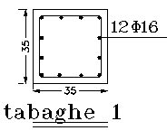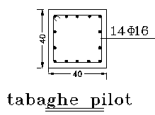  
  
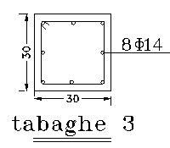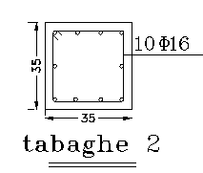**

$$X≤ min\left\{40 ، 12×1.6=19.2 ، 36×1=36 ، 25cm\right\} → X= 18 cm$$

$$S≤ min\left\{\frac{40}{2}=20 ، 8×1.6=12.8 ، 24×1=24 ، 15cm\right\} → S=12 cm$$

$$L_{0}≥ max\left\{40 ، \frac{263}{6}=43.8 ، 45cm\right\} → Lo=50cm$$

**ستون طبقه 1:**

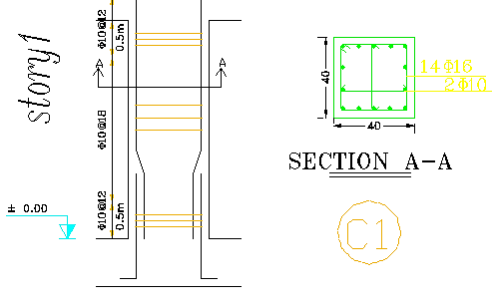

ستون طبقه دوم :

$$X≤ min\left\{35 ، 12×1.6=19.2 ، 36×1=36 ، 25cm\right\} → X= 18 cm$$

$$S≤ min\left\{\frac{35}{2}=20 ، 8×1.6=12.8 ، 24×1=24 ، 15cm\right\} → S=12 cm$$

$$L_{0}≥ max\left\{35 ، \frac{300}{6}=50 ، 45cm\right\} → Lo=60cm$$

ستون طبقه سوم**:**

$$X≤ min\left\{35 ، 12×1.6=19.2 ، 36×1=36 ، 25cm\right\} → X= 18 cm$$

$$S≤ min\left\{\frac{35}{2}=20 ، 8×1.6=12.8 ، 24×1=24 ، 15cm\right\} → S=12 cm$$

$$L_{0}≥ max\left\{35 ، \frac{300}{6}=50 ، 45cm\right\} → Lo=60cm$$

ستون طبقه چهارم:

$$X≤ min\left\{30 ، 12×1.4=16.8 ، 36×1=36 ، 25cm\right\} → X= 15 cm$$

$$S≤ min\left\{\frac{30}{2}=15 ، 8×1.4=11.2 ، 24×1=24 ، 15cm\right\} → S=10 cm$$

$$L_{0}≥ max\left\{30 ، \frac{300}{6}=50 ، 45cm\right\} → Lo ≥50cm$$

**محاسبه ی ارماتورهای طولی و برشی تیر:**

آرماتورهای خمشی یه نمونه تیر:

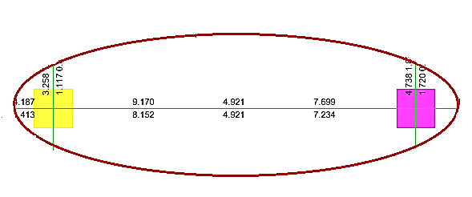

بدست آوردن آرماتور های بالاوپایین تیر:

میتوان به دو صورت آرماتورهارا محاسبه نمود یکی اینکه عدد بین دو عدد بزرکتر و کوچکتر انتخاب شود وسپس از آرماتور تقویتی در جایی که به آرماتور بیشتری نیاز دارد استفاده کرد هم میتوان بیشترین عدد را مد نظر قرار داد.

با توجه به مساحت 9.170 سانتی متر مربع ترجیح دادم از 3تا میلگرد 20 با مساحت 9.42 استفاده کنم با توجه به اینکه در قسمت پایین هم عددی نزدیک به 9 وجود دارد در قسمت پایین هم برای راحتیه اجرا از 3میلگرد 20 استفاده کردم.برای مساحت تعداد آرماتورها نیز از جدول موجود در کتاب خانه ی عمران استفاده کردم.

برای سایر تیرها نیز همین روند باید انجام میگردید که برای یه تیپ تیر از ابتدا تا انتها قاب این کار انجام شد.

**محاسبه ی خاموت در تیرموردنظردر طبقه اول:تیر طبقه اول 40×40با کاور5سانتیمترمیباشد:**

Vs =4183 Vc= 9998

$$\left\{\begin{aligned}Vs≤2 Vc →S≤\frac{d}{2} →S≤\frac{35}{2} → S≤17.5 \\ Vs >2 Vc →S≤\frac{d}{4} \end{aligned}\right.$$

$$s<min\left\{\frac{35}{4} , 8D , 24d , 30cm\right\}$$

$$s<min\left\{\frac{35}{4}=8.75 , 8×2=16 , 24×1=24 , 30cm \right\}$$

$$s<8.75 → S=7.5cm$$

$$L_{0 }>2B → Lo >2×40 → Lo=80$$

آرماتور گذاری تیر B1در طبقه ی اول:

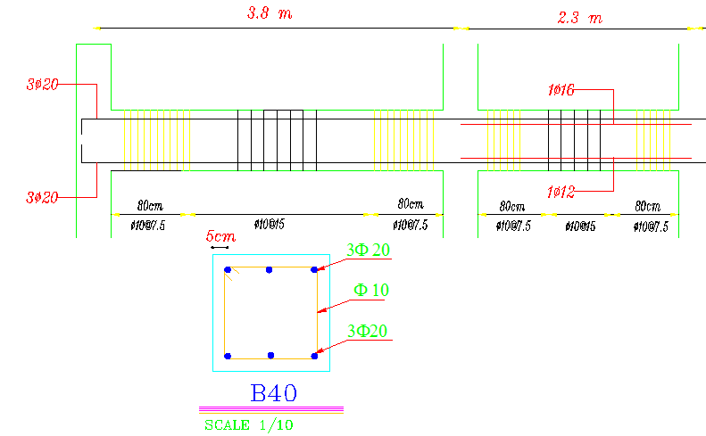

بعد از طراحی ارماتورهای کلیه ی ستون ها وتیرها میبایستی نقشه های اجرایی آن کشیده شود.که برای تکراری بودن و طولانی بودن تنها به رسم 4تیپ ستون و 4تیپ تیر اکتفا کردم.

**طراحی دیواربرشی در ایتبس:**

طراحی دیوار برشی به روش عمومی انجام شده است .بدین ترتیب که دیوارها در نرم افزار sdساخته شده اند با ستون های اطرافشان..درواقع شکل مقطع دیوار شبیه به آی پی ای میباشد.لازم به ذکر است که نامگذاری دیوارها نیز با ستون های اطرافشان در این پروژه انجام گردیده و دونام دیوار P1و P2 درسازه وجود دارد.

در این پروژه از 4 تیپ دیوار استفاده شده است به ترتیب p1,p2.p3,p4 ...سعی شده است دیوارها در هرطبقه مشابه باشند.

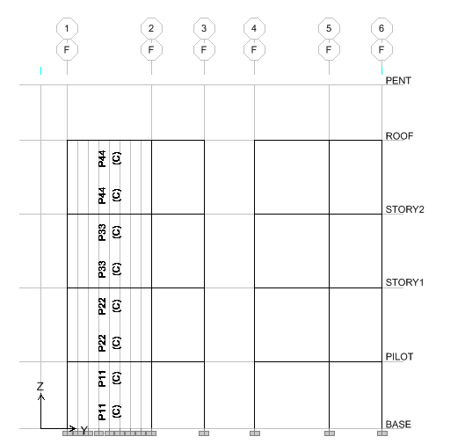

**دیوارهای ساخته شده در sd:**

* **دیوارهای طبقه ی اول**: که شامل دو ستون اطراف با 14تا میلگرد 16 و در قسمت وسط دیوار، میلگرد نمره ی14 به فاصله ی 35 سانتیمتر قرار گرفته است.

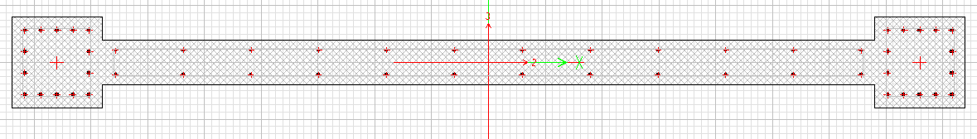

* **دیوارهای طبقه ی دوم:** که شامل 12تا میلگر 16 در دو ستون اطراف و در قسمت وسط ازآرماتور12 به فاصله ی35 سانتیمتر استفاده شده است.

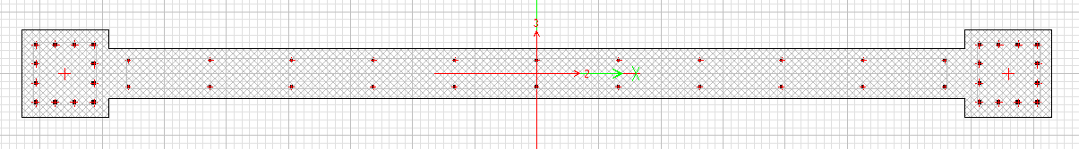

* دیوارهای طبقه سوم که شامل 10تا میلگرد 16 در دوستون اطراف ودر قسمت وسط از آرماتور 10به فاصله ی 30 سانتیمتر استفاده شده است.

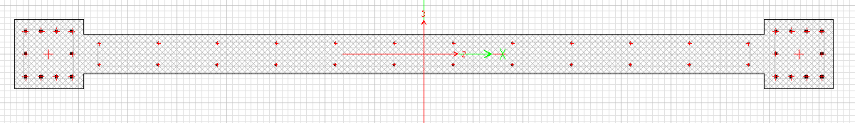

* دیوارهای طبقه ی چهارم :که شامل 8تا میلگرد 14 در دو ستون اطراف و در قسمت وسط از آرماتور 10 به فاصله 30 سانتیمتر استفاده شده است.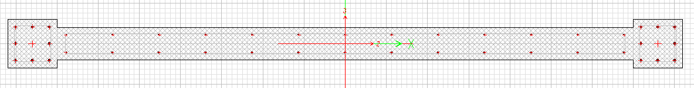

تنظیمات طراحی دیواربرشی و انتخاب آیین نامه:

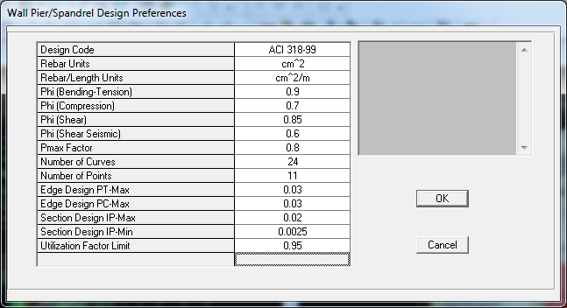

حداقل درصد آرماتورهای خمشی در دیواربرشی برابر 0.25 درصد و حداکثر آن 2درصد میباشد..

**کنترل حداقل وحداکثر آرماتورهای انتخابی در دیوارهای برشی:**

$$ρmin=\frac{\left(Av\right)min}{s}×t<0.0025$$

طبق فرمول بالا سطح مقطع Av برابر سطح مقطع رو آرماتور قائم میباشد.

S = فاصله ی بین ارماتورهای قائم در دیوار برشی

t = ضخامت دیواربرشی

* در دیوارها از میلگرد 14 به فاصله ی 35 سانتی متر
* از میلگرد 12 به فاصله ی 35 سانتی متر
* واز میلگرد 10 به فاصله ی 30سانتیمتر استفاده شده است.

که میبایست حداقل آرماتور برای آنها کنترل شود:

$$\frac{3.08}{35}×\frac{1}{20}=0.004>0.0025ok$$

3.08 مساحت دوتا میلگرد 14 میباشد .

دوتا میلگرد 12 به مساحت 2.26:

$$\frac{2.26}{35}×\frac{1}{20}=0.003>0.0025ok$$

دوتا میلگرد 10به مساحت 1.57متر:

$$\frac{1.57}{35}×\frac{1}{20}=0.0026 ok$$

علاوه برمواردحداکثرفاصله آرماتورهای قائم در دیوارهای برشی مطابق مبحث نهم مقررات ملی برابر است با:

$$s=\min\left(3t ,\frac{L}{3}, 350 mm\right)=\min\left(3×200 , \frac{ 3800 }{3} .350mm\right)=350mm$$

که فاصله ی حداکثر ارماتورهای قائم در دیوارهای برشی نیز رعایت شده است.

محاسبه ی فاصله و نمره ی آرماتورهای افقی دیواربرشی بر اساس ضوابط مبحث نهم مقررات ملی و میزان آرماتور برشی گزارش شده توسط برنامه :

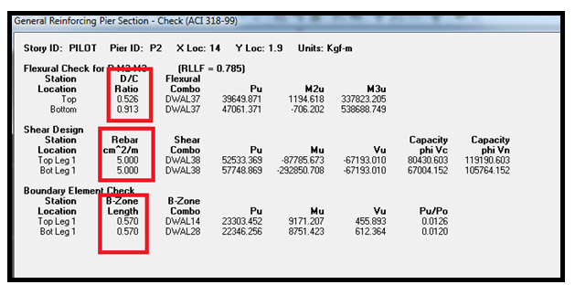

مطابق مبحث نهم مقررات ملی حداکثر فاصله ی بین ارماتورهای افقی برابر است با:

$$s=\min\left(3t ,\frac{L}{5}, 350 mm\right)=\min\left(3×200 , \frac{ 3800 }{5} .350mm\right)=350mm$$

از طرفی همانطور که در شکل مشخص است برنامه مقدار آرماتوربرشی مورد نیاز در مقطع بالا وپایین دیوار برشی را گزارش داده استکه در واقع همان نسبت Ah/S میباشد به این ترتیب اگر از میلگرد نمره 10 استفاده کنیم داریم:

مساحت دوتا میلگرد 10 میشود برابر:1.57سانتیمترمربع

$$َ\frac{Ah}{s}≥\frac{5cm^{2}}{m}…….s≤\frac{1.57}{5}≤0.31m\sim 25cm<35cm ok$$

کنترل حداقل نسبت آرماتور افقی که باید بیشتر از 0.0025 باشد:

$$\frac{Ah}{s}×\frac{1}{t}≤0.0025$$

$$\frac{1.57}{25}×\frac{1}{20}=0.00314>0.0025 ok$$

**پس از آرماتورهای نمره ی10 به فاصله ی 25 سانتیمتر استفاده میکنیم.(آرماتور افقی)**

در کلیه دیوارها به همین ترتیب میباشد.و میزان آرماتوربرشی 5 است.

استخراج طول اجزای مرزی:

**مطابق شکل بالا طول اجزای مرزی برابر 57سانتیمتر میباشد که با نصف بعد ستون جمع میکنیم وحدود 85 سانتیمتر در نظر میگیرم.**

دیوار دارای حد شکل پذیری متوسط میباشد ،بر اساس آیین نامه بایدآرماتورهای قائم را در این طول با آرماتور های تنگ ویا میلگردهای رکابی با قطر حداقل 8میلیمترمهارنمود.فاصله ی سفره ی این میلگردها ددر راستای ارتفاع دیوار نباید کمتر از مقدار زیر باشد:

$$S≤ min\left\{\frac{t}{2} ، 8D ، 24ds ، 150mm\right\}=\left\{8×16 ،24×8،\frac{400}{2}،150mm\right\}=100mm=10cm$$

$$S≤ min\left\{\frac{t}{2} ، 8D ، 24ds ، 150mm\right\}=\left\{8×16 ،24×8،\frac{350}{2}،150mm\right\}=100mm=10cm$$

$$S≤ min\left\{\frac{t}{2} ، 8D ، 24ds ، 150mm\right\}=\left\{8×14 ،24×8،\frac{300}{2}،150mm\right\}=100mm=10cm$$

در طبقه ی دوم روی پیلوت دیواربرشی نیاز به طول مرزی ندارد.البته فقط دریک سمت..

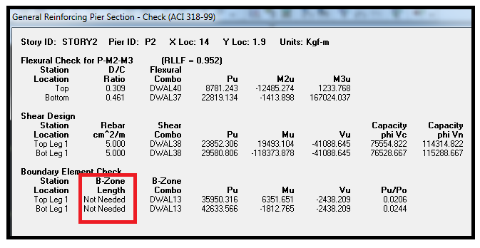

به این ترتیب محاسبه ی آرماتورهای افقی و قائم دیوار برشی نیز به اتمام میرسد.ومیباست در نرم افزار اتوکد کلیه نقشه های

اجرایی ترسیم شود که در ادامه تعدادی از دیتایل های اجرایی تیر وستون و دیوار برشی را قرار داده ام.